**QT4.7界面设计指南**

**作者:向仔州**

**按钮界面设计..............................................................................................................................3**

**代码实现按钮外形样式……………………………………………………………………………………....5**

**代码实现按钮外形样式………………………………………………………………………………....6**

**用QSS按钮样式模拟软件来生成按钮的样式代码.......................................................................11**

**QLineEdit输入字符对话框样式设置，(重点介绍盒子模型)……………………………………….....12**

**padding的使用………………………………………………………………………………………..15**

**QLabel界面设计…………………………………………………………………………………………….16**

**QInputDialog输入对话框界面设计..........................................................................................19**

**QPainter在界面上画图.............................................................................................................20**

**QPainter画图片……………………………………………………………………………………………..23**

**用绘图设备画出来的图形保存在电脑上.......................................................................................25**

**用绘图设备画出来的图形保存在电脑上…………………………………………………………………...25**

**给每个主窗口的背景图片…………………………………………………………………………………….26**

**设置主窗口背景图片透明…………………………………………………………………………………….28**

**点击按钮播放音效，或者打开软件启动背景音乐………………………………………………………...29**

**设计按钮点击时候产生抖动效果..................................................................................................29**

**如何设计主界面切换窗口…………………………………………………………………………………….30**

**控件显示字符无法实现中文编码问题...........................................................................................34**

**按钮按下时和松开时按钮图形变化,不用QSS，而是用QT原生鼠标事件来做……………………...35**

**设置一个控件的背景透明色图片…………………………………………………………………………….38**

**QLabel产生多图切换动画效果，当然其它控件也可以参考这个思路………………………………...40**

**用QMovie类来替代定时器执行gif动画………………………………………………………………...42**

**让一个图片突然滑动出现的效果...................................................................................................42**

**无边框窗口实现，偏平化界面设计………………………………………………………………………….45**

**qlineargradient线性渐变使用介绍............................................................................................48**

**用boder设置widget窗口的边框来达到阴影和透明..................................................................49**

**QT4.7曲线库qcustomplot移植...............................................................................................50**

**设置曲线颜色........................................................................................................................53**

**设置曲线下方和x轴之间用透明颜色填充..............................................................................53**

**我想增加一条或者两条以上的曲线.........................................................................................54**

**增加鼠标移动曲线和缩放功能…………………………………………………………………………..55**

**如何让曲线窗口尺寸随着我widget主窗口尺寸变大缩小………………………………………....55**

**QCPGraph类在曲线上打点..................................................................................................55**

**设置曲线形状……………………………………………………………………………………………...56**

**QCPGraph类两条曲线之间产生阴影，这样看起很舒服………………………………………....57**

**QCPBars类用来画条型柱状图………………………………………………………………………..59**

**如何在坐标图上画两个柱状图？……………………………………………………………………....60**

**设置坐标图的背景颜色和坐标xy轴的刻度线风格........................................................................62**

**有时候曲线的某个点的值在坐标图上看起不太舒服，改成鼠标指到曲线某个点就输出某个点坐标...63**

**我们其实可以将鼠标x轴和y轴的数字放在鼠标箭头上跟着鼠标移动显示……………………….....65**

**QCPItemText类使用方法……………………………………………………………………………..68**

**在曲线图中实现移动十字线功能............................................................................................71**

**下面实现水平和垂直的十字线实时移动.................................................................................73**

**柱状图叠加图形设计.............................................................................................................75**

**设置坐标轴刻度线，和坐标轴的其它一些属性.............................................................................81**

**电池库使用.................................................................................................................................83**

**音量条显示库使用…………………………………………………………………………………………….84**

**圆形计量计库使用…………………………………………………………………………………………….86**

**仪表盘库使用..............................................................................................................................88**

**垂直液位表库使用.......................................................................................................................89**

**3D液位条库使用……………………………………………………………………………………………..91**

**按钮界面设计**

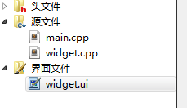进入ui界面

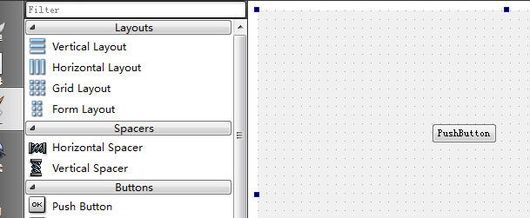

放入一个按钮

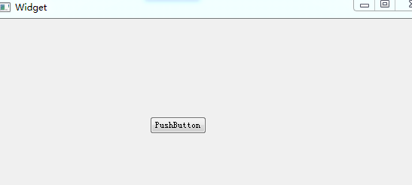

运行之后发现按钮并没有居中

界面设计怎么用布局管理器来管理按钮位置？

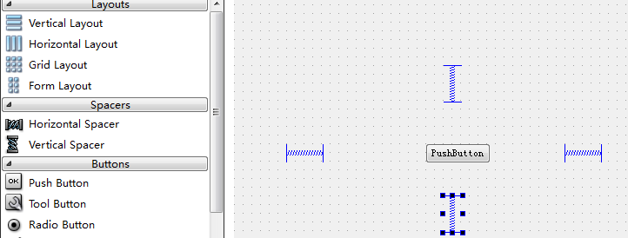

放入弹簧让按钮居中

但是我放入弹簧怎么感觉按钮还是没有居中呢？

这是因为你没有设置界面的布局方式

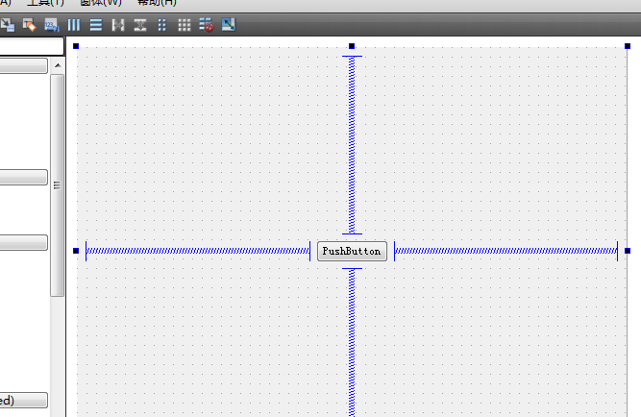

这个是取消栅格自动布局功能

点击空白界面，然后再点击栅格布局，界面就具备了弹簧居中功能

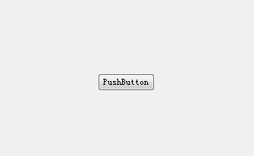这下按钮就居中了

按钮样式颜色设置

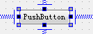 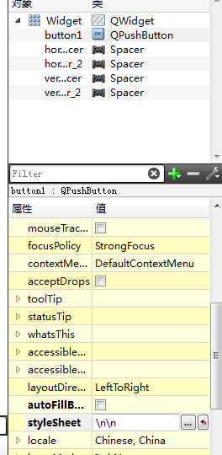 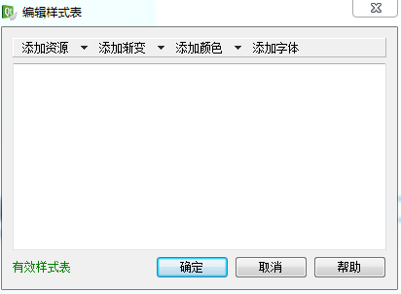

4.在样式表中写入你的QSS代码

3.点击stylesheet打开样式编辑表

2.记住button1是你设置的对象名字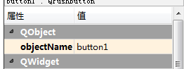

在设置样式的时候QSS代码括号名要用类名QpushButton

1.点击你要设置的按钮

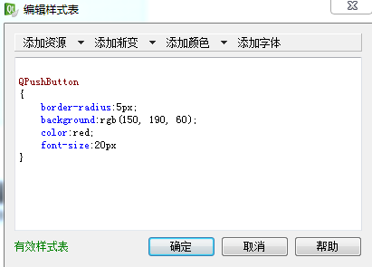

代码内容实现是否正确，看这里是不是显示的有效样式表就知道了

一定要记住样式代码的首名字一定是类名，这样设置按钮才会有反应

其实界面设计不好用还是代码好用。

**代码实现按钮外形样式**

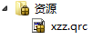 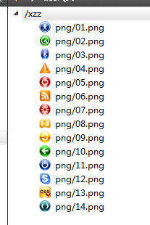和QT4.7程序设计指南一样，要先给按钮加资源文件，资源文件里面放图片

按钮添加方法和QT4.7程序设计指南代码一样，只不过这里多加了一个setStyleSheet函数，用来添加url，就是给按钮添加图片路径

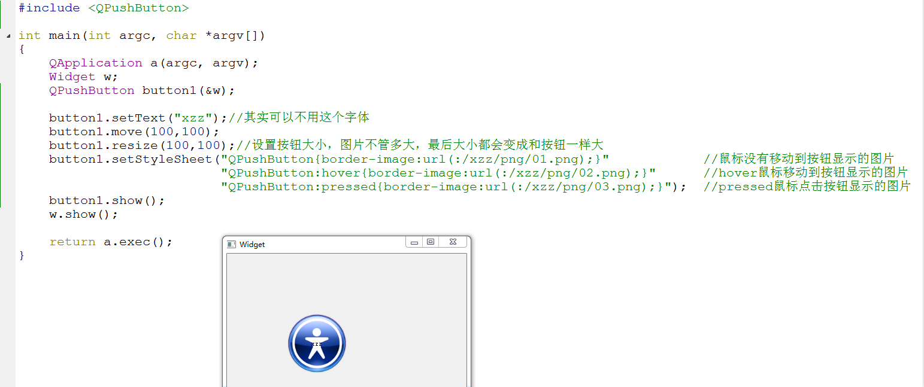

这里一定指明是QPushButton类，这是按钮类

这是鼠标点击按钮的形状

这是按钮本身初始形状

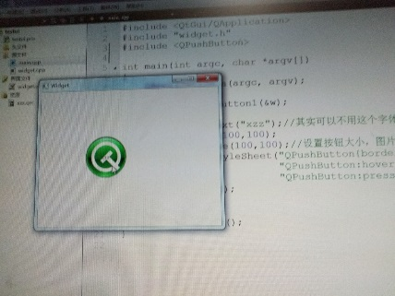 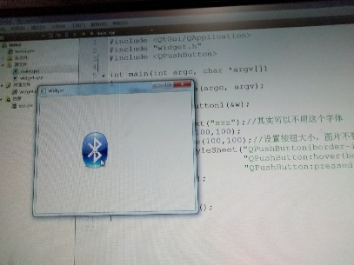

这是鼠标移动到按钮的形状

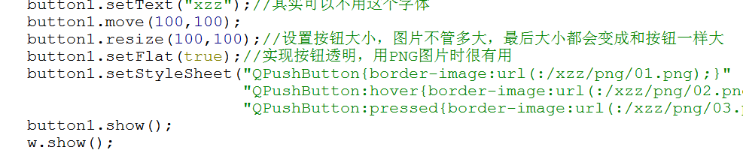

实现按钮透明

用QSS设置按钮颜色样式

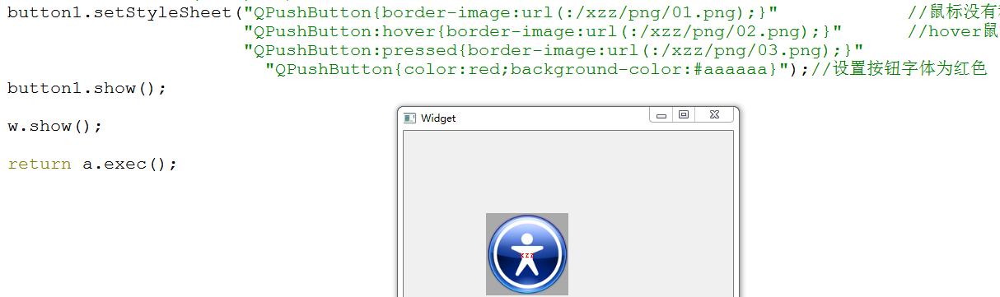

虽然是红色了，但是按钮的背景区域被显示出来了，看着不舒服，如何处理？

用QSS将按钮字体设置成红色了

这是因为你QSS的background-color加的按钮背景颜色是#aaaaa

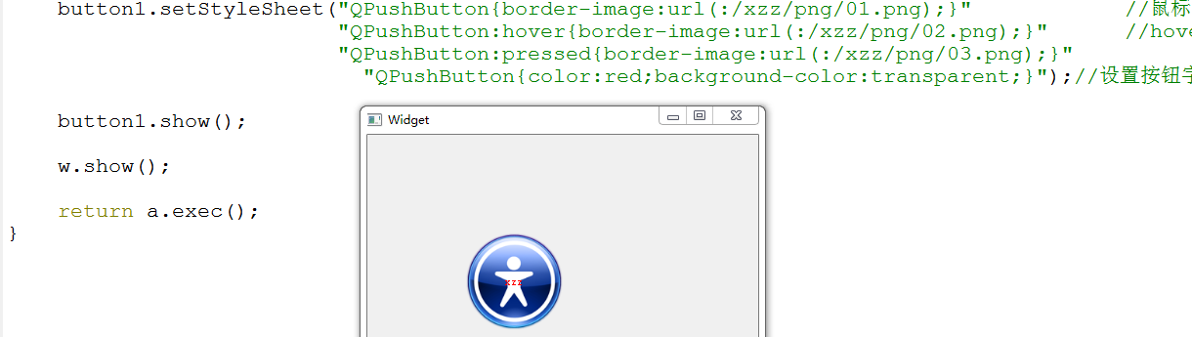

这些按钮背景色问题就解决了饿

将QSS按钮背景色改为透明

如果是多个按钮就要建立多个set.StyleSheet(…)

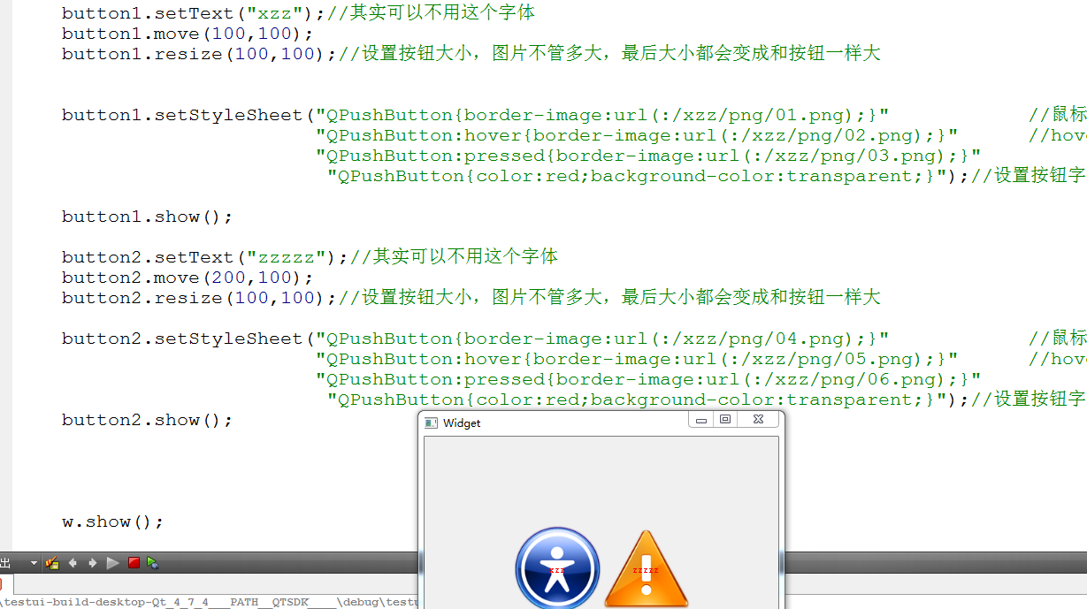

这对多个按钮不同按钮样式有用。如果我多个按钮样式一样，我就要写多个样式吗？

我们可以单独建立一个QSS文件，然后把所有一样样式的按钮放在QSS文件里面设置

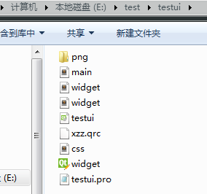

自己想办法创建一个后缀为.qss的文件，我这里创建的是css.qss

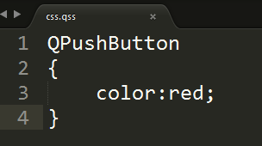

在qss文件里面直接写QpushButton这种类名(叫做类选择器)，表示设置的颜色属性是所有按钮都会设置上，说白了就是按钮类产生的按钮都会是同一个样式属性

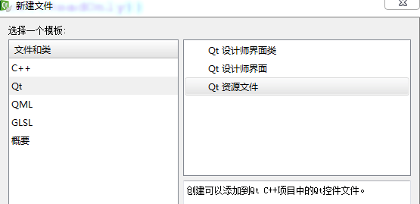

再创建一个资源文件来存放qss文件

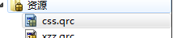我设置资源文件名字为css

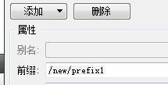我们将资源文件名字改成/ 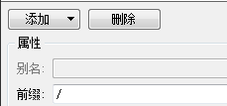

方便代码Qfile好找QSS文件的路径

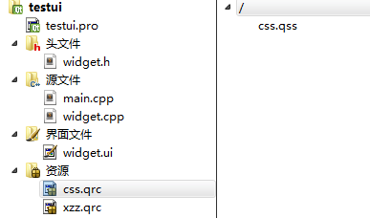

在源代码中创建file类倒入QSS文件

添加QSS文件到资源文件里面来

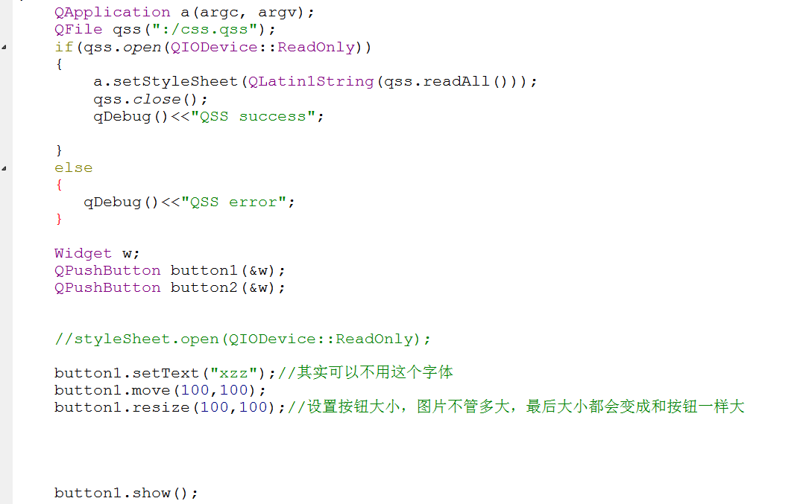

将QSS文件写入QApplication a这个对象，因为你的按钮都是建立在这个对象下面的，所以最后QSS文件的内容都会影响到a对象下面的内容

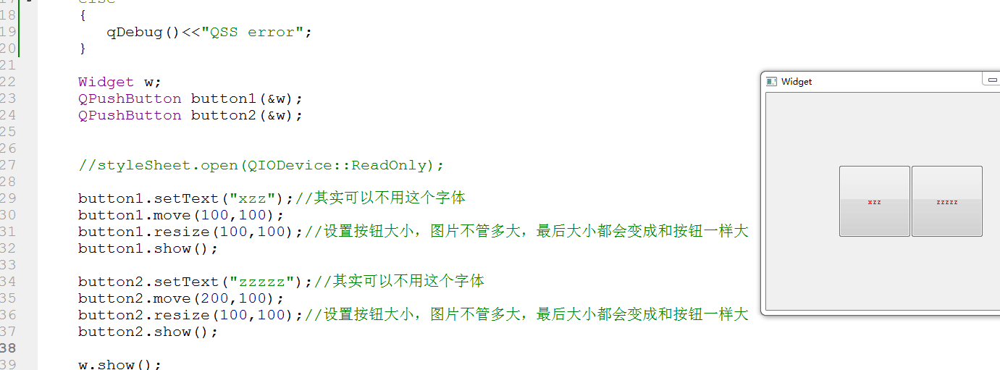

你看我设置的按钮QSS文件color:red;样式实现了，而且是每个按钮都是这种样式。

假如样式没有生效，按钮字符没有变成红色，那就是qss文件的编码格式不对，改成utf-8就是了

如果我不想每个按钮都是这种颜色，那么我怎么在QSS文件里面指定按钮设置颜色呢？

我们要用ID选择器

我指定了button1的ID为button1ID

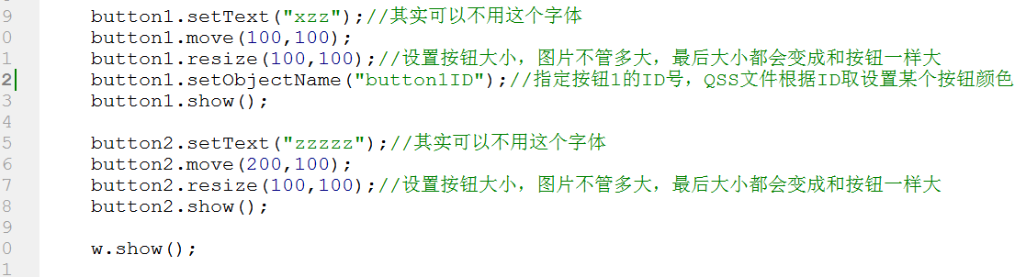

Button2这个按钮ID没有指定，所以QSS不会设置它

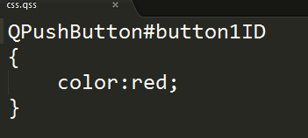这样C++文件和QSS文件的按钮ID对应上了

在QSS文件里面用#表示ID选择，我这里选择的是button1ID，也就是button1按钮

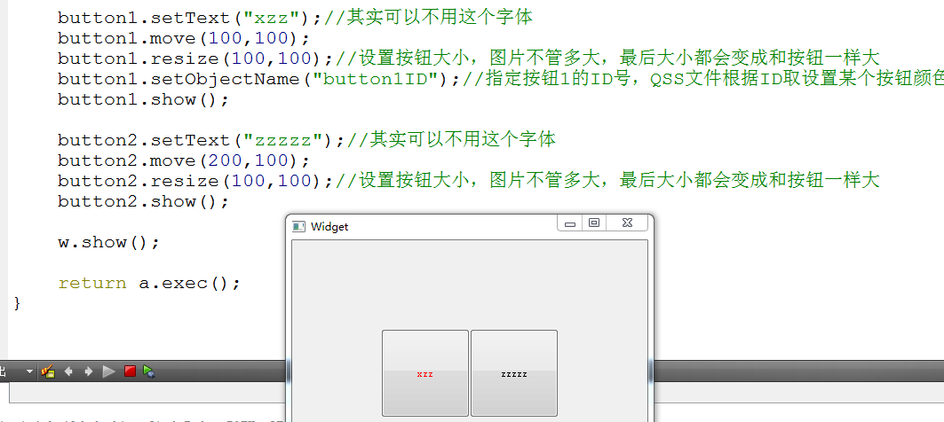

你看指定某个按钮颜色的QSS文件实现方法就成功了。

按钮多种样式代码参考

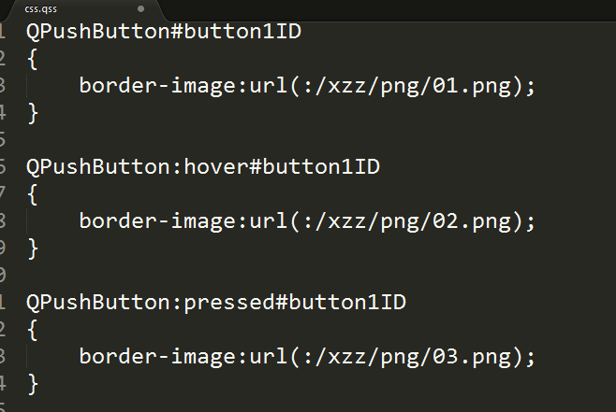

第一个按钮，QSS鼠标点击图片更换特效

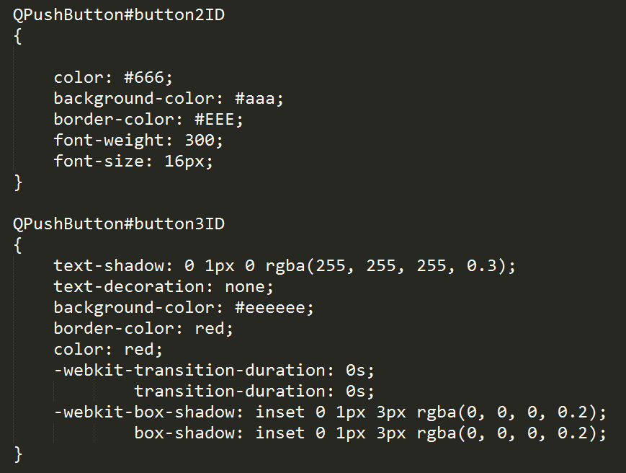

第三个按钮样式

第二个按钮样式

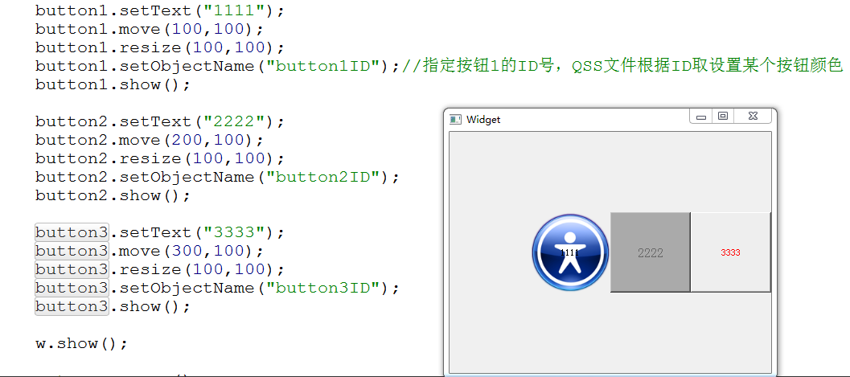

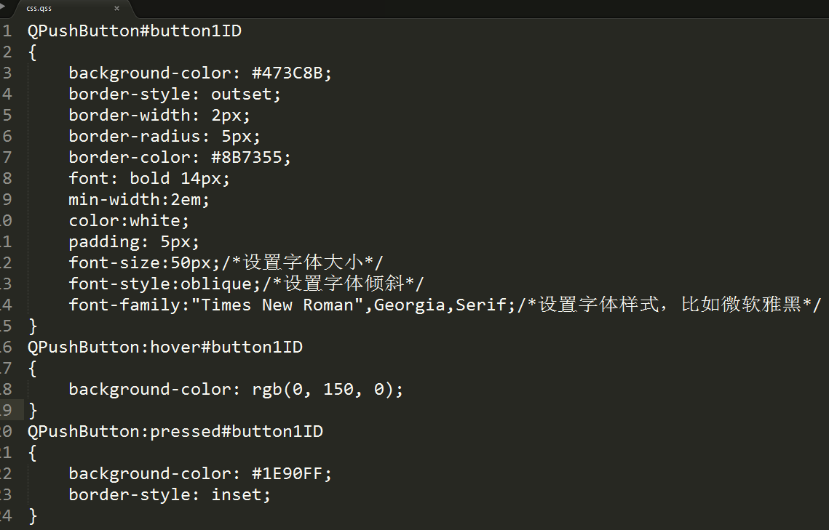

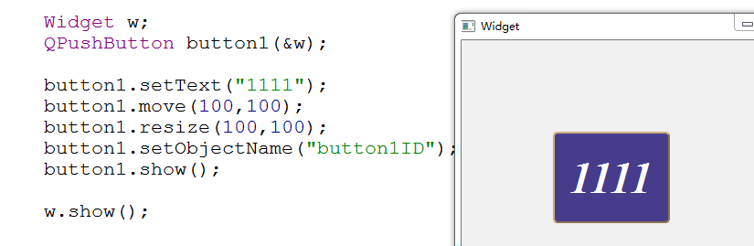

用QSS按钮样式模拟软件来生成按钮的样式代码

运行ButtonStyleDemo软件 这是QT实现的，QT编译一下运行

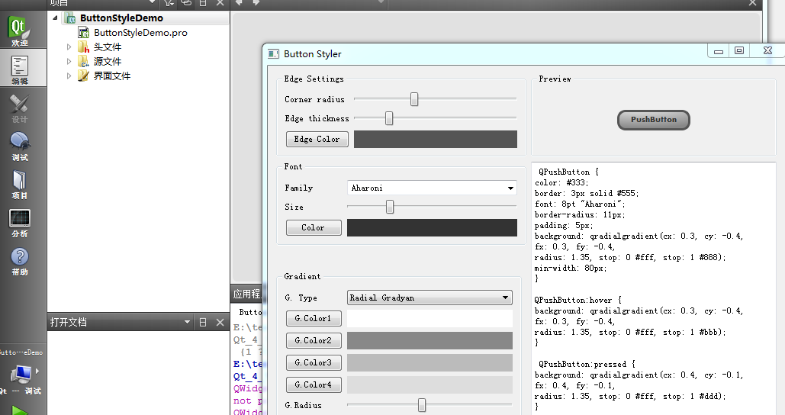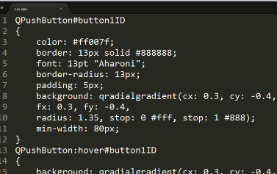

将代码复制到你的工程下QSS文件

调试出来的按钮会生成QSS代码

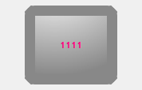最后生成你想要的按钮

**QLineEdit输入字符对话框样式设置，(重点介绍盒子模型)**

盒子模型

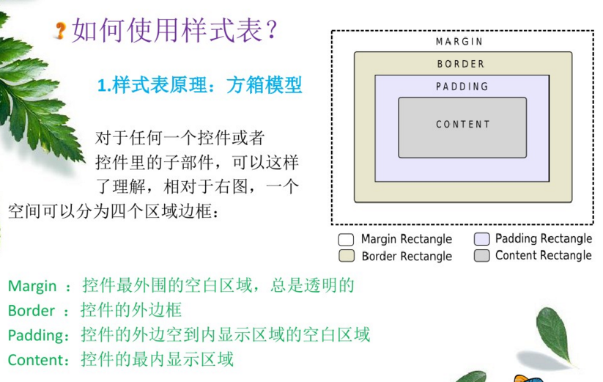

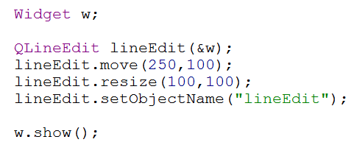C++创建一个输入对话框

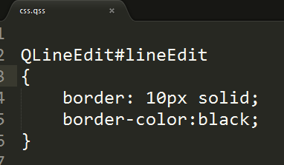 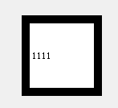

Boder-color设置边框颜色

Black黑色

Solid是实线

10px是外边框的线宽度

Boder属性是设置输入对话框的外边框

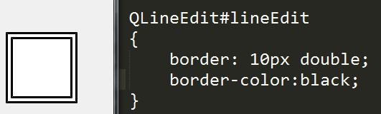

double双线边框

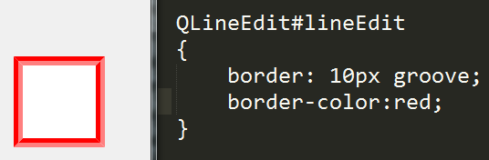

Groove设置立体感3D凹槽边框，为了看清楚效果我们用红色

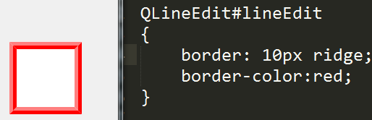

ridge立体感3D凹槽边框，反向显示

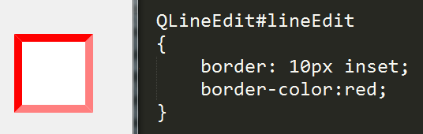

inset 设置边框为3D凹边形状

outset设置3D凹边形状反向

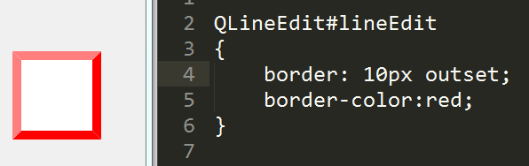

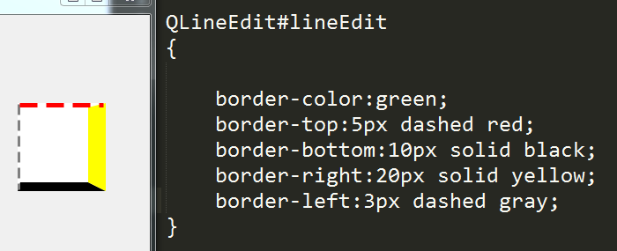

boder是设置边框4边都一样的颜色和样式，如果你指定了边框top(顶部)，bottom(底部)，，那么border和border-color将失效

border-top设置上边框样式

border-bottom设置下边框样式

border-right设置右边框样式

border-left设置左边框样式

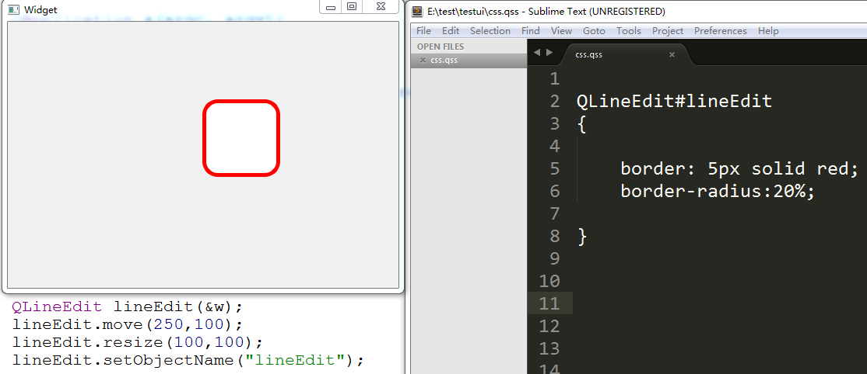

方形输入框倒圆角

这20%什么意思

其实这20%在我的html_guidew文档CSS部分有讲过

Border-radius是四边都倒相同的角，本来输入对话框是方形的，长100px，宽100px

经过每条边向里面缩短50%，也就是20px，但是还要保持每条边相连，就形成了圆形了

所以border-radius是让边框直线向里面缩短多长，然后还要保持横线和竖线链接，那么就只有倒圆角能保持横线竖线链接。

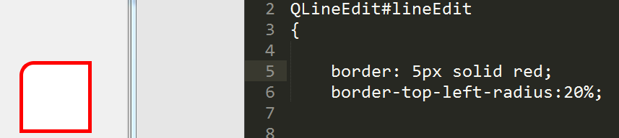

Border-top-left-radius:表示左上角边框横竖线长度向里面缩短20%

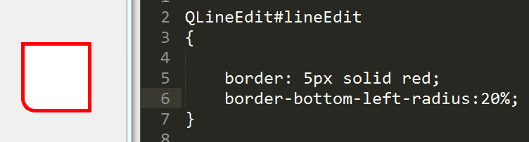

Border-bottom-left-radius:表示左下角边框横竖线长度向里面缩短20%

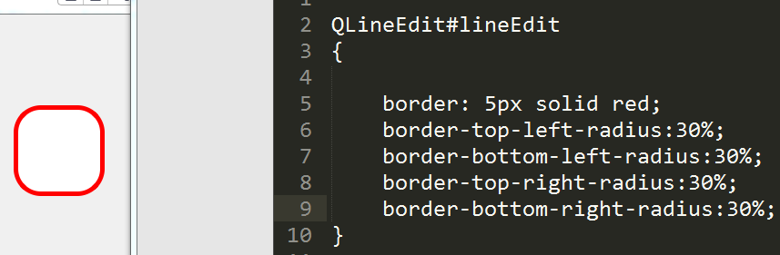

Border-bottom-right-radius:右下角

Boder-top-right-radius：右上角

padding的使用

有了pading字符输入的四周距离边框20个像素

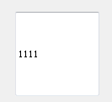 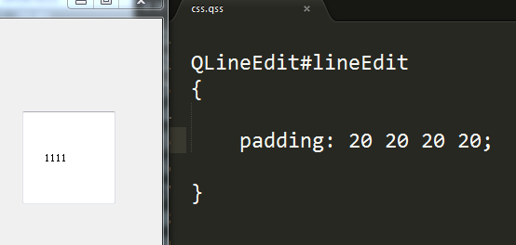

Pading是不能用颜色填充的，但是我们能看出来字符的区域和boder区域被pading区域隔离开了

没有padding字符是挨着边框的

这样看不是很清楚

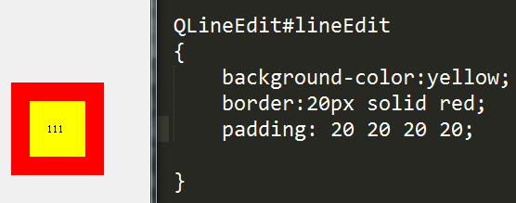 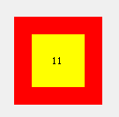

这个区域就是padding，所以padding一般用于字体图像居中

**QLabel界面设计**

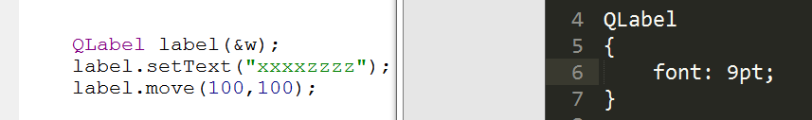

设置字体大小

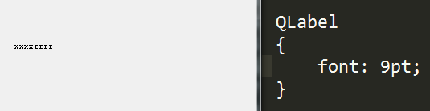

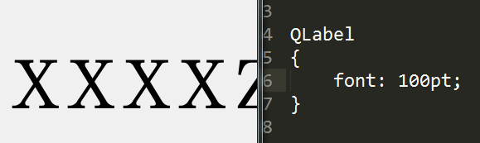

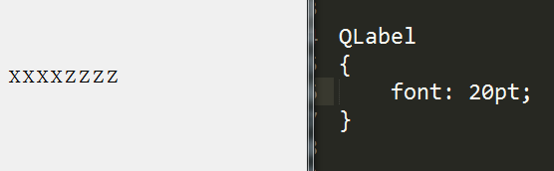

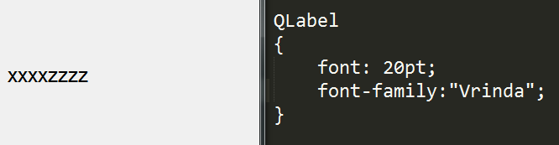

字体加粗

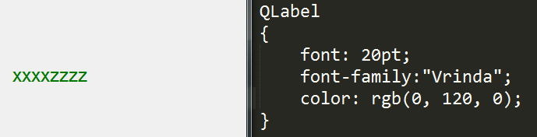

设置字体颜色

rgb设置字体红色深度，绿色深度，和蓝色深度来配比不同颜色

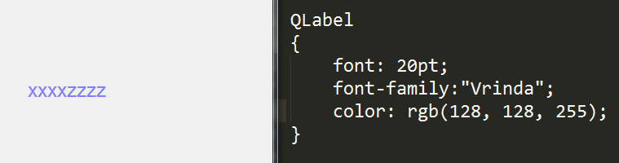

这是查找调色板配比的颜色

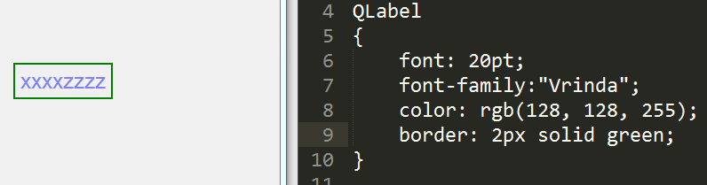

Qlabel也是盒子模型，加边框

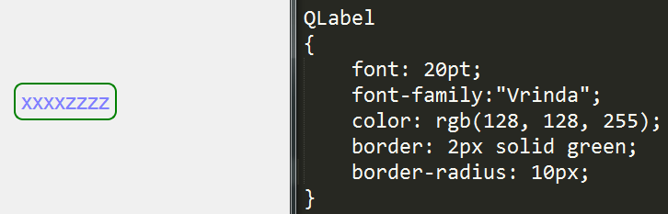

加圆角

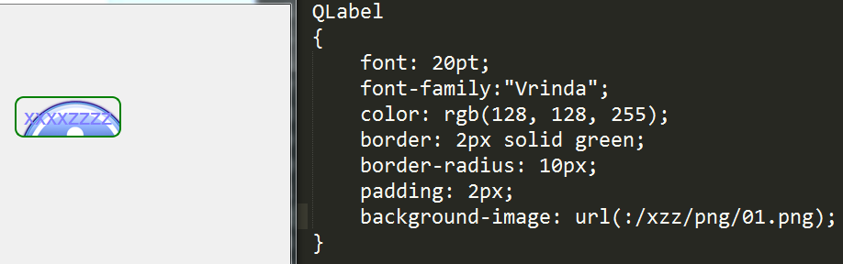

和按钮一样可以加背景图片

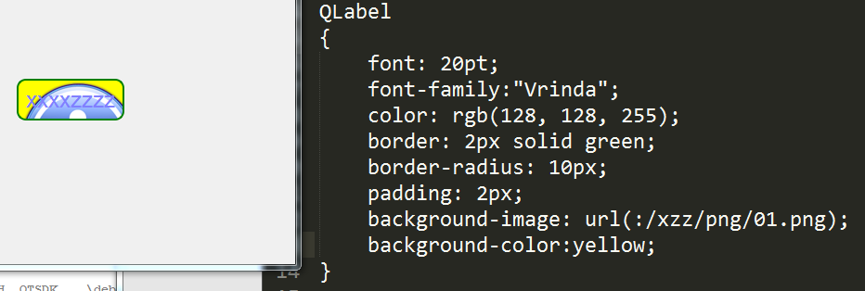

背景图片没有覆盖完的地方可以加背景颜色

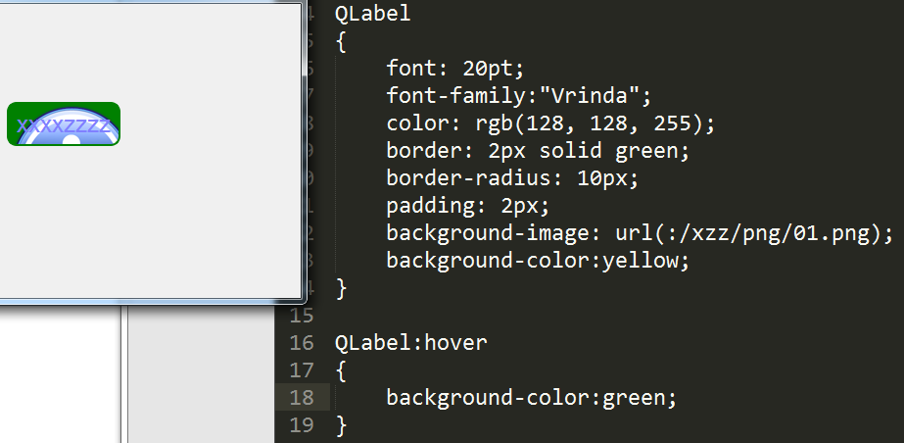

Qlabel也有鼠标触发事件，如果能和输入对话框联动起来就好了

**QInputDialog输入对话框界面设计**

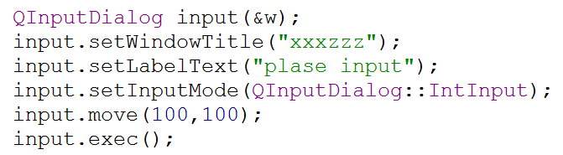

输入对话框不属于任何父窗口，它是单独弹出来的窗口，但是好像可以嵌入其它窗口。

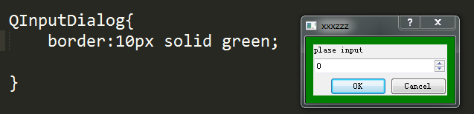

盒子模型只对输入对话框里面内容颜色有效，对外边的标题栏颜色无效，标题栏是QT系统颜色

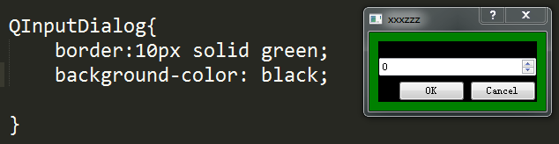

QinputDialog的QSS只解决了输入对话框的一部分背景颜色，还有一部分颜色没有解决

**QPainter在界面上画图**

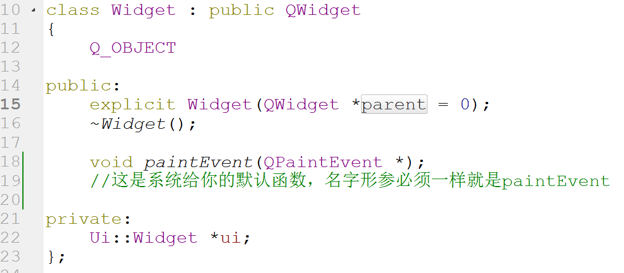

头文件只需要创建一个系统随时都会自动调用的画板函数，这个paintEvent不是我自己取的函数名，是系统指定必须这么取函数名，到时候系统回去自动调用它

在对应的C文件include一个画图类，因为这个画图类创建的对象才有画图能力

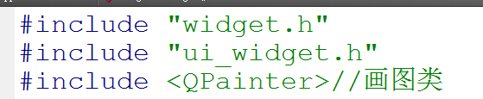

创建一个画家对象xzzpainter，这个画家对象在哪里画图呢？注意this意思就是指定了画家在当前对象画图，也就是Widget对象的窗口中画图，你也可以把this改成其它对象，那么画家就在其它对象的窗口中画图了

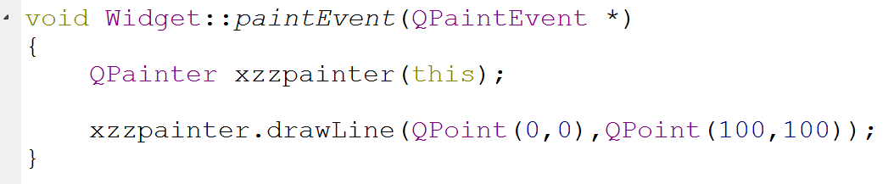

QPainter::drawLine(开始坐标，结束坐标) //这是划线函数，开始坐标和结束坐标构成一条线。

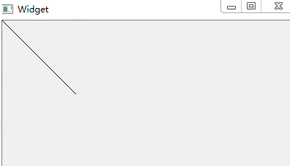

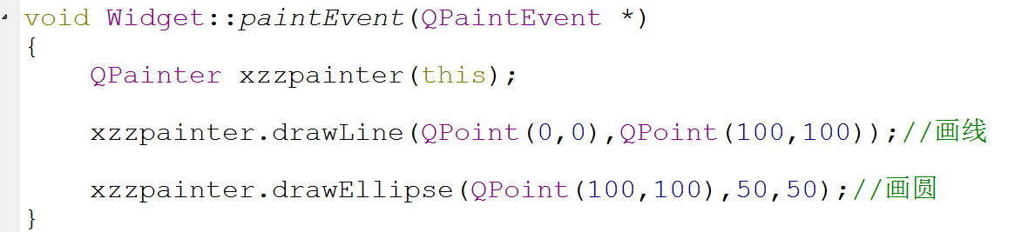

QPainter::drawEllipse(圆心坐标，圆上下半径，圆左右半径) //这是画图，这个函数也可以画椭圆

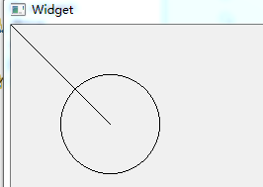

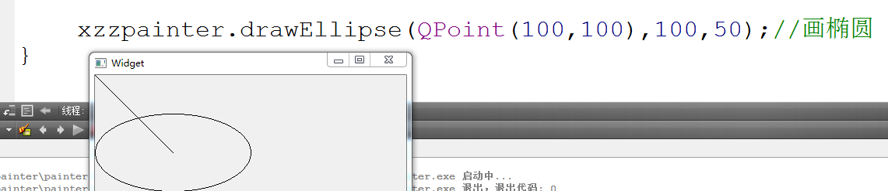

圆的半径修改成不对称

只需要把圆的左右半径和上下半径改得不对称就是椭圆了。

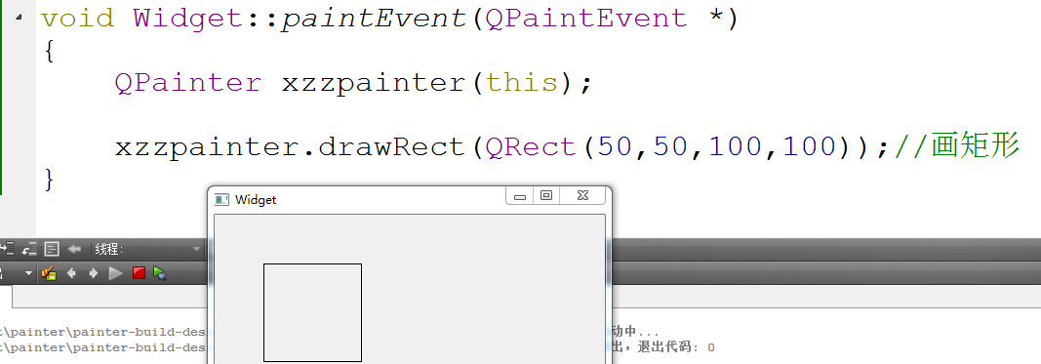

QPainter::drawRect(用QRect来指定矩形坐标)

QRect(矩形开始的xy位置，矩形长度，矩形宽度)

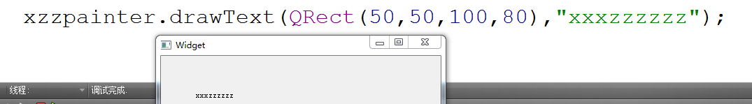

QPainter::drawText(用QRect指定矩形坐标位置和大小，在矩形里面写字符串)

因为没有加入中文支持，所以只能写英文字符

下面我们来给这些图形上颜色

1.先要准备一个颜色的画笔，用QPen生成，QColor就是画笔颜色

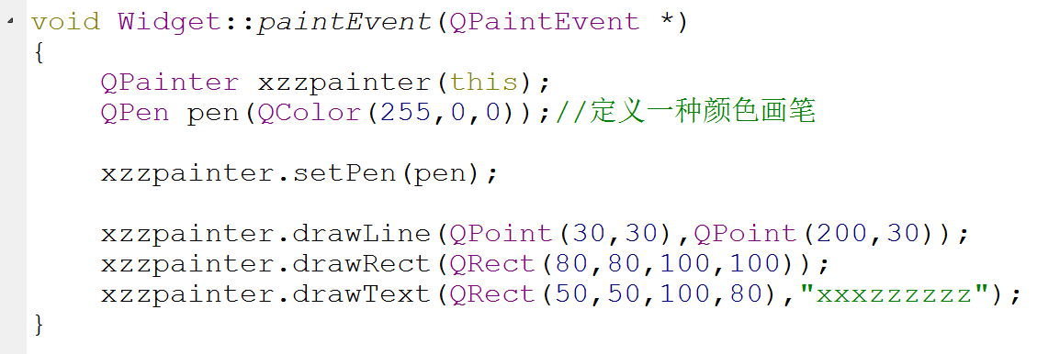

3.一切用xzzpainter画家画的图都是这种颜色，这里QColor定义的是红色

2.将画笔用QPainter::setPen传递给xzzpainter对象画家

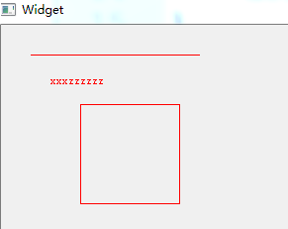这个代码顺序一定是画笔先定义，然后才能用draw….函数去画图

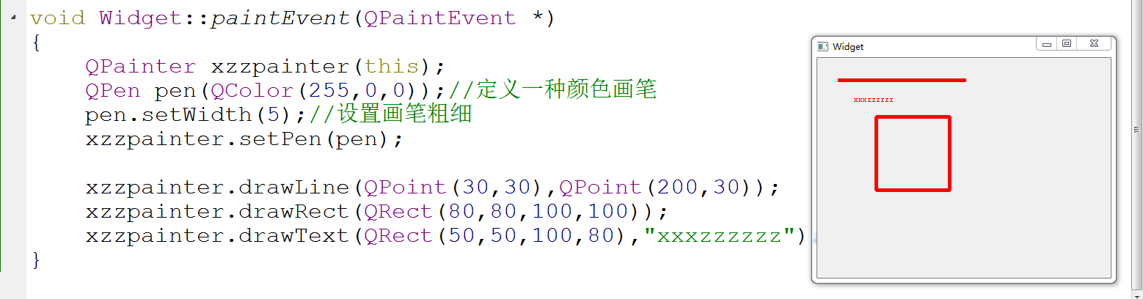

设置画笔粗细

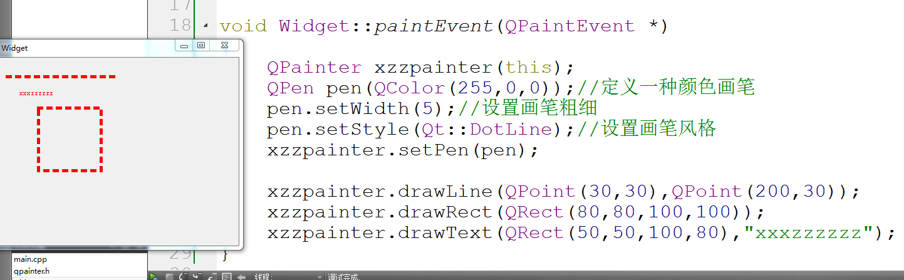

设置画笔风格，这里Qt::DotLine是点状，其它形状网上查

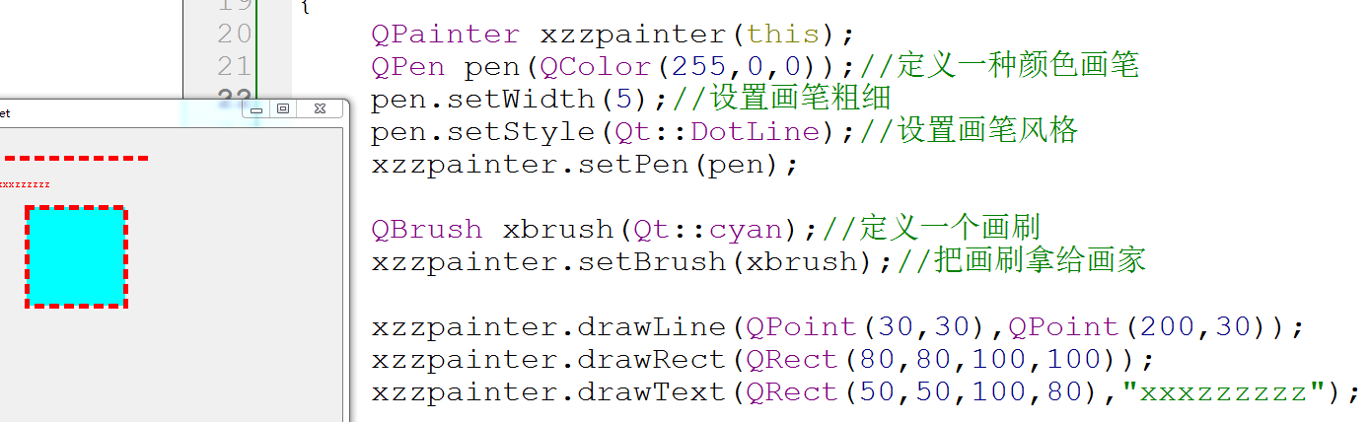

和QPen一样，QBrush就是填充封闭形状的颜色Qt::cyan就是青色

QBrush 填充封闭图形的颜色，像直线这种不封闭的图形无法填充

QPainter::setBrush(放入设置好填充颜色的画刷)

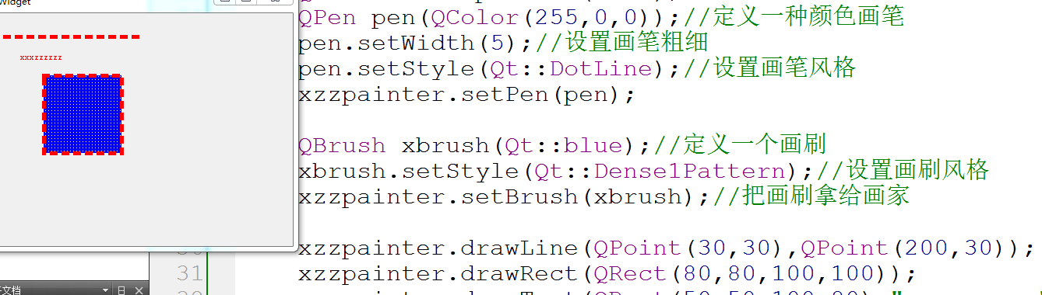

设置画刷风格之后，你看画刷出现了网格

QBrush::setyle就是设置画刷的风格，我这里设置的是Qt::Dense1Pattern

QBrush::setStyle(选择画刷风格值)

**QPainter画图片**

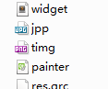

放置两个下载的图片在工程根目录一个是jpg，一个是png，其实我的QtUserGudie也介绍过这么用图片的

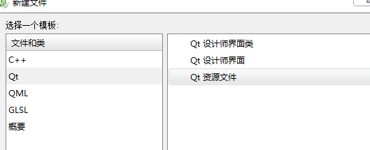点击新添加文件->创建资源文件

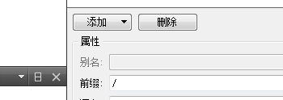

添加这里将前缀修改成 “/ ”，那么代码的Qpixmap就是从 “ : / ” 路径开始搜索图片

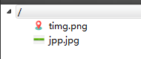点击添加，将两个图片加载进来

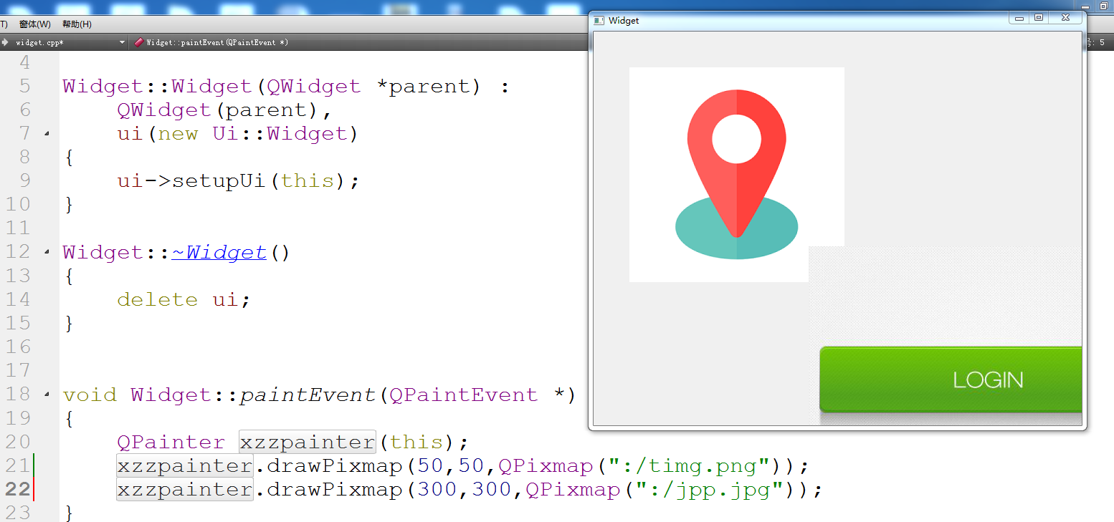

写入图片路径，显示图片

指定图片从窗口的哪个坐标开始

现在让图片根据按钮来移动

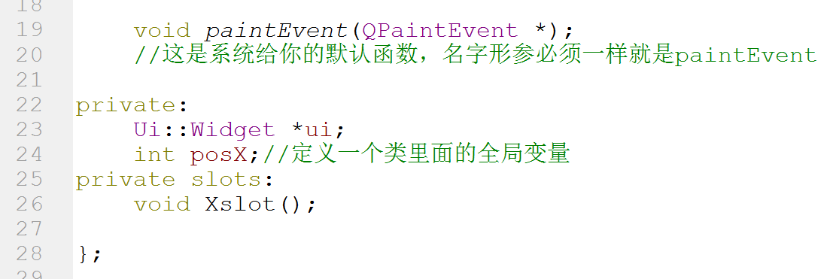

按钮点击后槽函数就会执行

在类头文件中创建一个全局坐标变量，到时候槽函数会去修改坐标数据

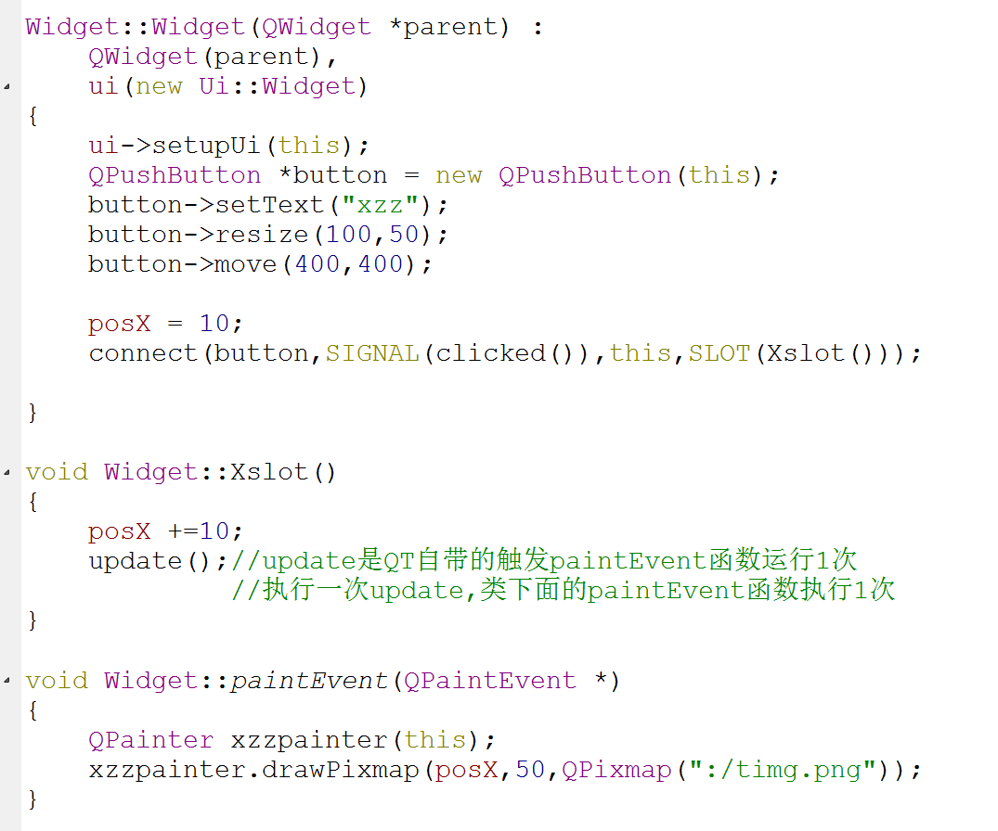

PaintEvent并不是一直死循环在执行，而是执行一次update去触发PaintEvent执行一次

链接按钮信号到槽，在QT5中connect可以在后面用[=]()这种符号来增加信号发生后就执行想要的程序，但是QT4.7就没有这个功能，只有自己建立槽函数，然后槽函数去执行更新图片坐标函数

初始化图片的坐标

在cpp文件中创建按钮，因为程序运行的时候就会最先执行构造函数，但是构造函数执行完了才会执行其它的函数，这里按钮必须在堆空间创建才不会因为构造函数执行完而消失

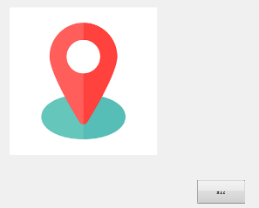点击按钮前 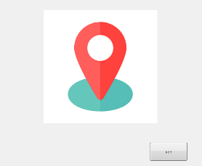点击按钮后

这里重点说一下paintEvent绘图函数，paintEvent要执行有三种情况: 1.程序最先开始运行的时候,系统会去执行一次paintEvent。2.手动执行update的时候系统会去执行paintEvent像上面这样。3.就是系统遇到特殊情况下会去执行paintEvent，这个特殊情况就看是什么函数。

**用绘图设备画出来的图形保存在电脑上**

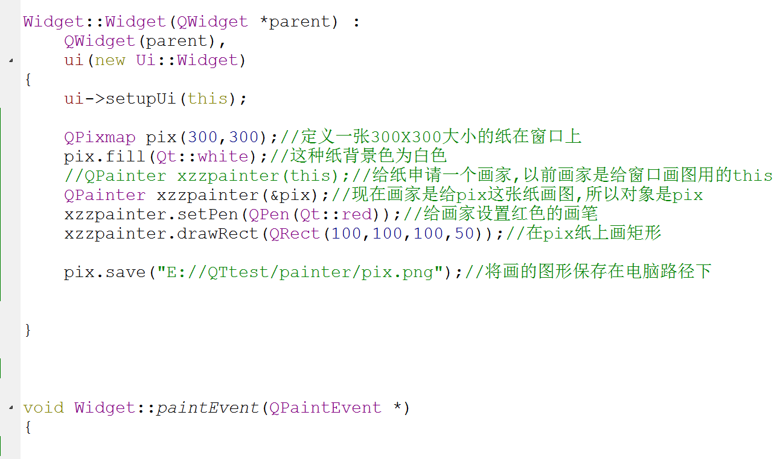

为了简单，没有在paintEvent函数去执行这些画图函数，所以窗口看不出来，但是确实在对应的磁盘下保存图片了。

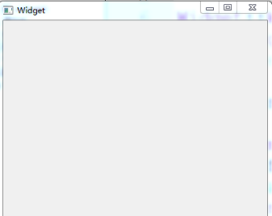执行 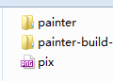 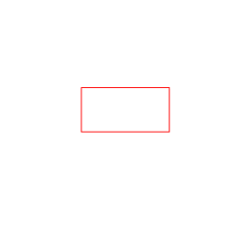这就是画的图

图片保存在指定目录下

如果你想画图在窗口上也能看见，你可以修改以上代码，修改到头文件用指针或者全局变量什么的。

**修改图片，对图片进行标注什么的**

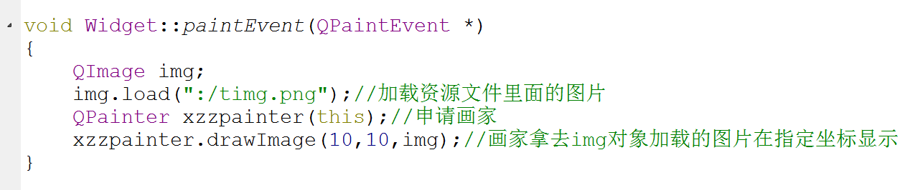

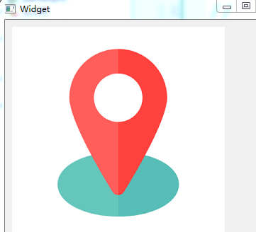

我现在画家要在这个图片上加点东西

QImage::setPixel可以在加载的图片上画想要的图形或者像素点

未完待续………..

**给每个主窗口的背景图片**

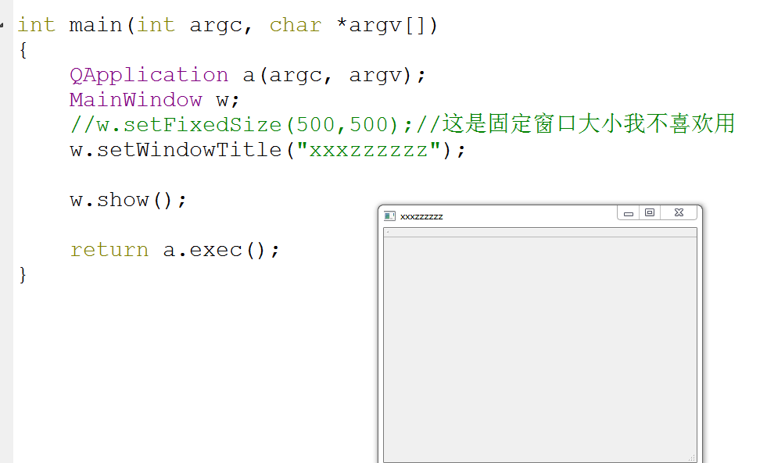

给MainWindow主窗口加背景图片有很多种方法，比如在窗口前面加个QLabel，然后在QLabel里面加图片,或者用QSS设置主窗口背景。但是我这里用上面几节学的QPainter画图工具来设置窗口背景图片

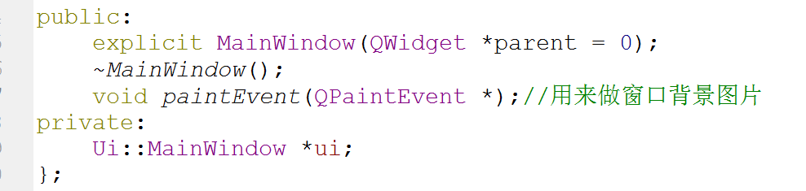

头文件加paintEvent画图事件的回调函数

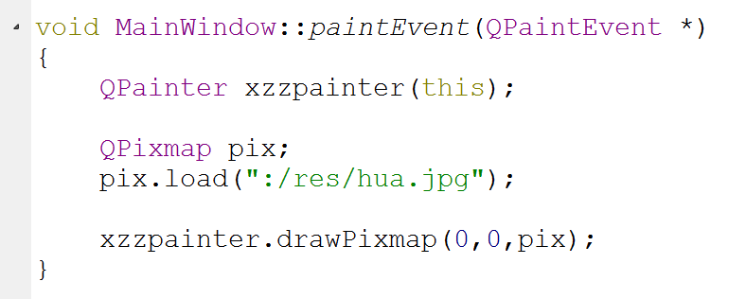

用QPainter::drawPixmap在窗口上画图

用QPixmap获取图片

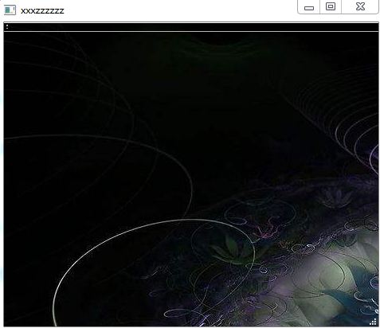 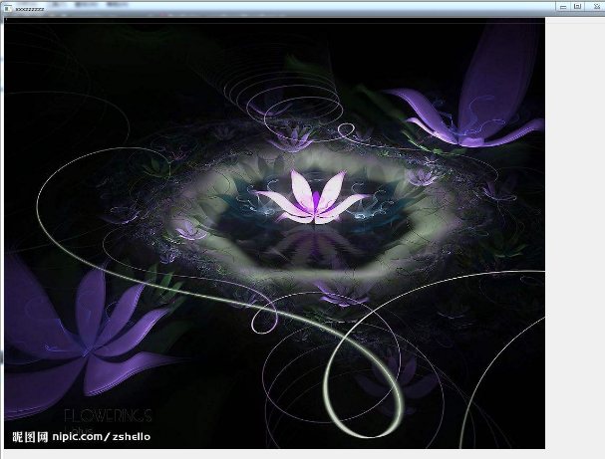

但是有个问题，窗口无法适应图片的大小

窗口背景出来了

这种窗口无法适应图片的大小就很难看，有两种方法可以解决。

第1中: 用固定窗口大小的方法

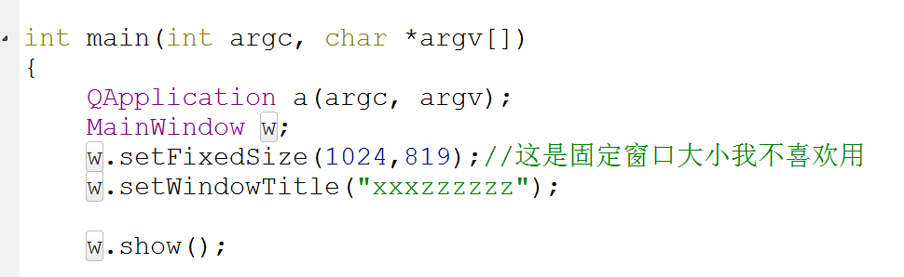

这就是把主窗口大小固定成和图片大小一样大

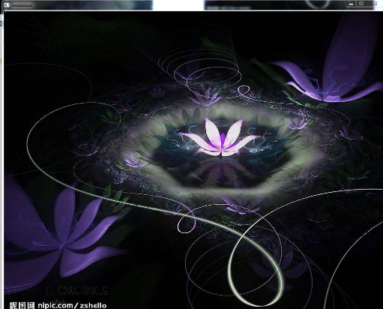

这种setFixedSize的方法可以让窗口和图片一样大，但是有时候我想拖动窗口缩小和放大就不得行。窗口尺寸定死了不灵活

第2种: 图片自动适应窗口大小

首先我们要知道在鼠标拖拽窗口大小的时候，paintEvent会被触发执行

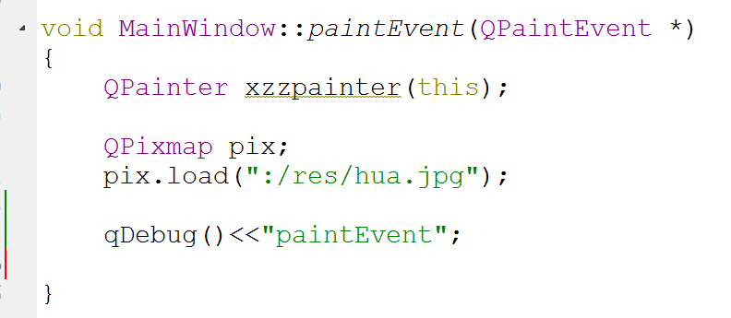

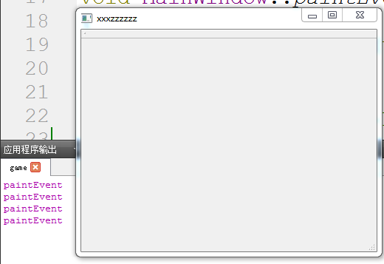 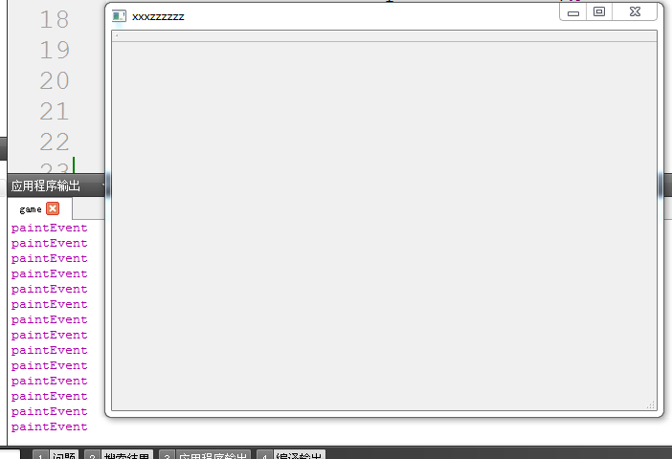

我鼠标只要不停下来，一直在拖拽窗口大小，那么paintEvent会不停被重复执行

我打开窗口的时候会执行paintEvent函数

所以我前面几章说了paintEvent有三种情况会被执行:

1. 其它函数调用update()，paintEvent会被执行，

2. 打开软件时paintEvent会被执行一次，

3. 这种拖拽窗口的方式就是一种特殊情况，paintEvent也会执行。

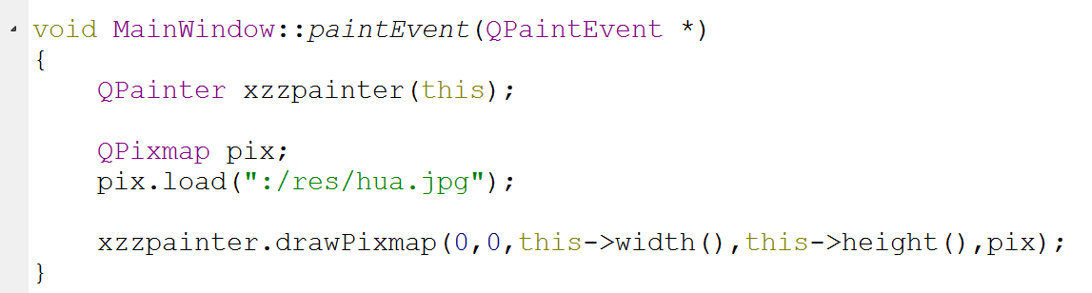

因为拖拽窗口paintEvent会不停的执行，那么我们就不停的去修改图片的大小就是了，用this获取窗口长宽，然后填入drawPixmap设置图片长宽的参数项就行了

这样背景图片就会按着窗口大小来变化尺寸

**设置主窗口背景图片透明**

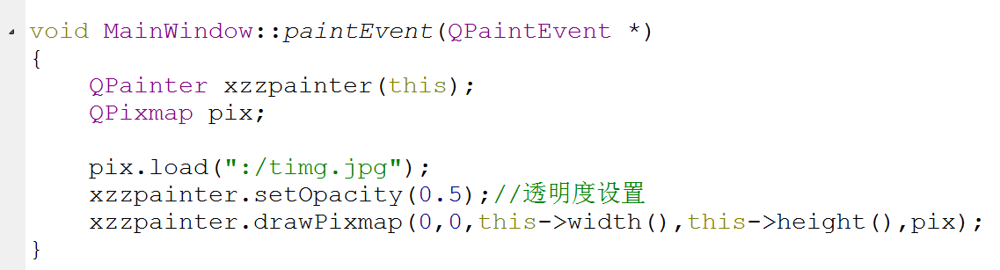

只需要在主窗口加载图片的paintEvent函数里面，在加载图片前设置图片透明度就是了，0是完全透明，1是不透明，调整参数在0~1之间

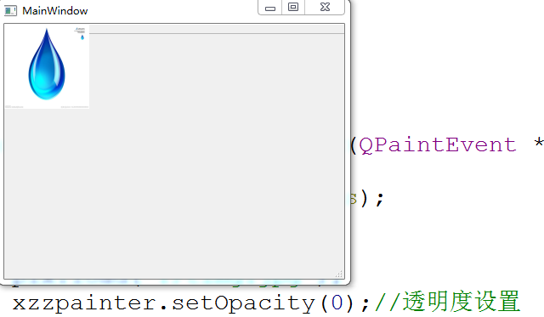 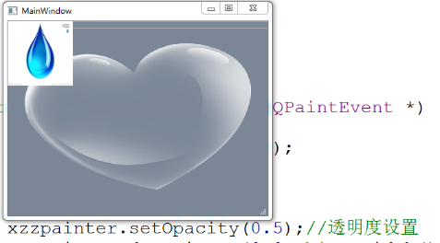 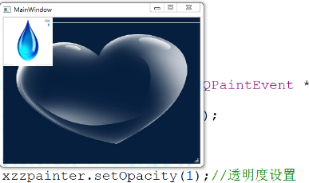

设置0 图片完全透明 设置0.5图片半透明 设置1图片不透明

**点击按钮播放音效，或者打开软件启动背景音乐**

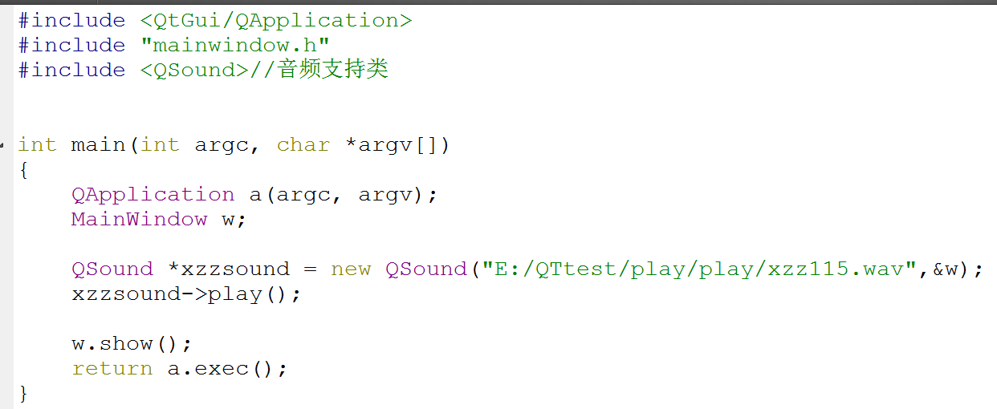

QSound::play()函数就是播放音乐，执行后你就可以听到声音了

这里将QSound对象嵌入到主窗口，主窗口运行才能播放

创建QSound对象，这个音乐路径不是资源文件加载的路径

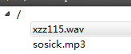

这种路径是不行的，一定要到wav文件所在的windows目录路径下找

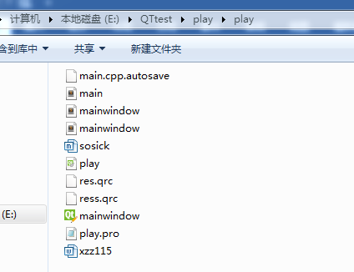

添加windows的音频文件路径才对

包含QSound头文件，这个头文件需要multimedia库，所以要在pro编译链接文件中添加该库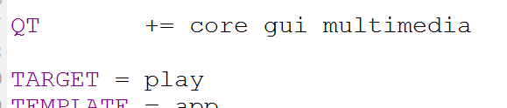

QSound::stop（）停止音乐播放

QSound::setLoops(5) 参数5就表示

音乐循环播放5次

QSound::setLoops(-1) -1表示音乐无限重复播放

在实际应用中你可以在按钮点击槽函数里面执行QSound对象

播放音乐,也可以在打开软件主窗口运行的时候执行QSound

对象播放音乐

注意:QSound只支持wav文件播放，不支持mp3格式播放

**设计按钮点击时候产生抖动效果**

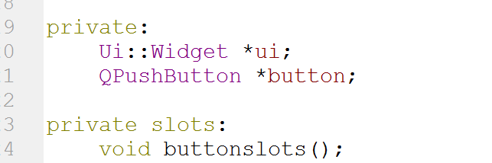在头文件定义一个类全局的按钮和槽函数

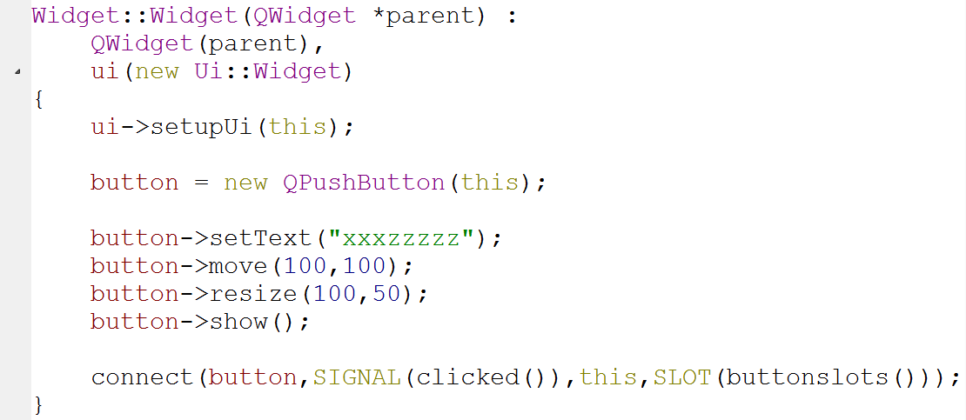

当我们点击按钮的时候在槽函数实现按钮动画

在CPP文件创建堆对象按钮，用this将按钮加入进widget窗口对象

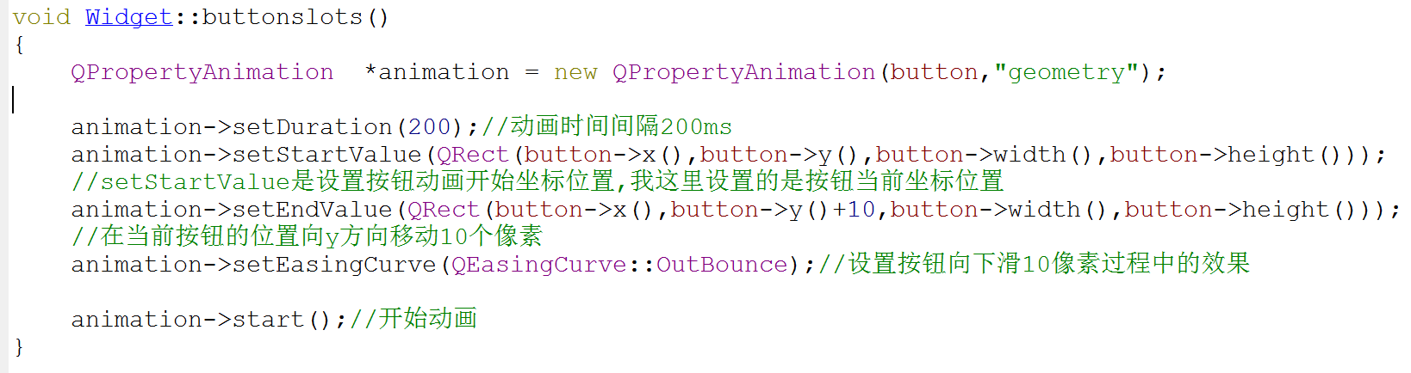

填入按钮对象，让动画类操作它，geometry是选择按钮动画的效果类型，这里是矩形效果

这是按钮向下滑的效果，有很多选择，我选择的是QEasingCurve::OutBounce

QPropertyAnimation就是动画类

按钮动画播放的每一帧时间

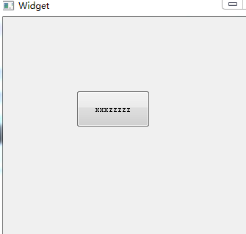 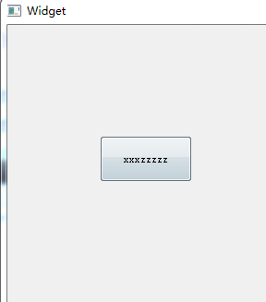 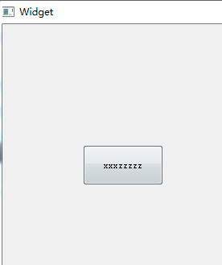

我点击按钮，按钮会向下移动一次，每点击一次，按钮就向下移动一次

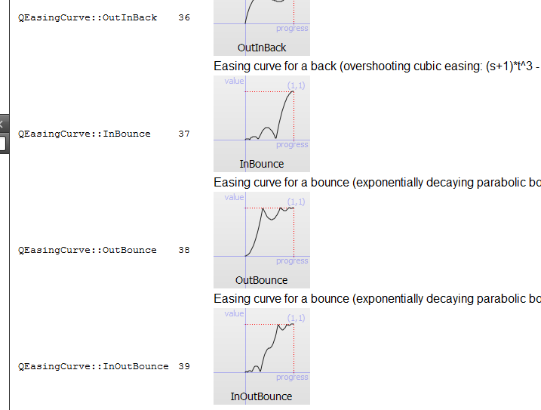

按钮回弹和按钮向下移动的类和函数是一样的，我这里新建立一个回弹动画类

这些都是按钮向下动的感觉选择，我选择的是OutBounce，你可以查表选择其它参数试试效果

我感觉按钮不能一直向下啊，应该按一下按钮向下动一下后就回弹，下面实现回弹功能

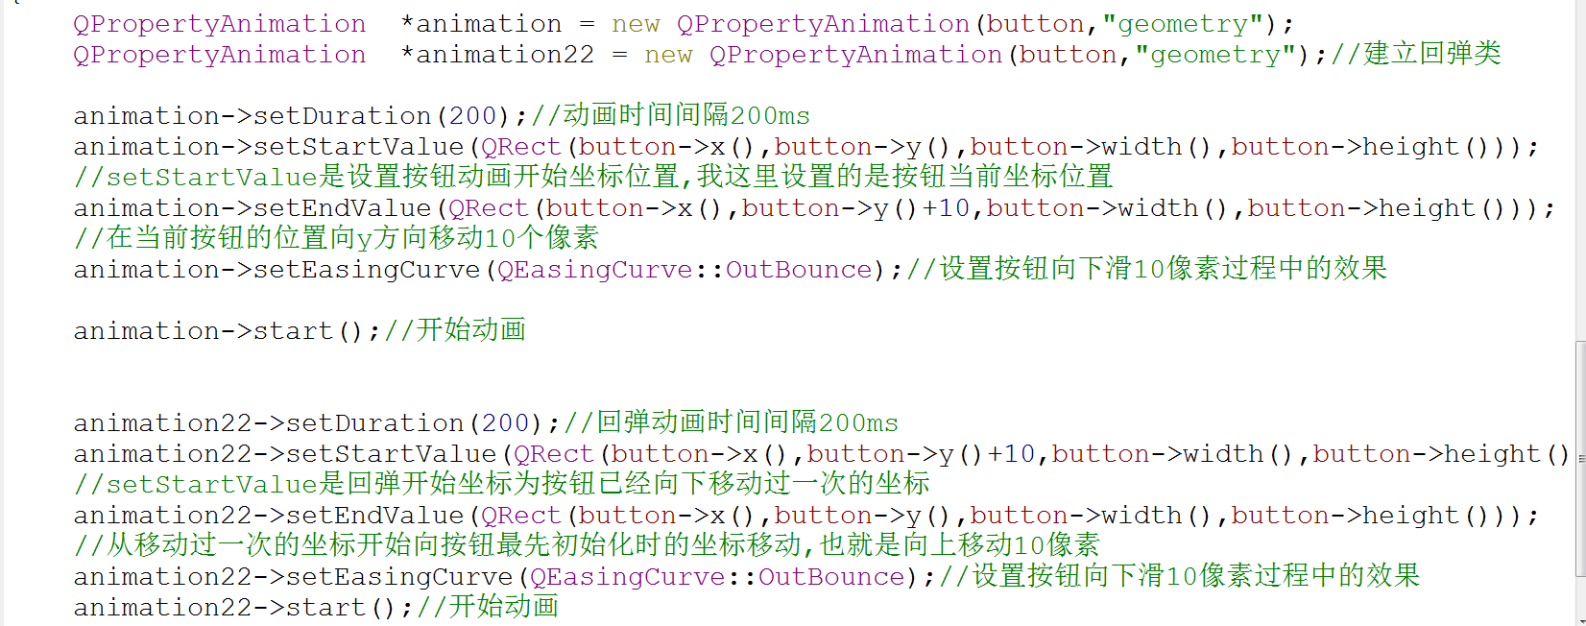

让按钮向上移动一次就是了，启动第二次按钮动画

效果截图看不出来,自己运行程序看

**如何设计主界面切换窗口**

这种情况我要建立两个类，一个是主界面类，一个是子界面类

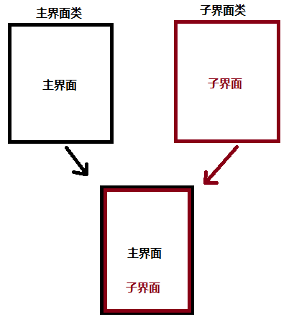 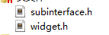

让子界面和主界面都在一个区域类显示

所以要创建两个类widget.h是主界面类，在主界面类实现按钮，点击按钮,然后切换到subinterface.h子界面类

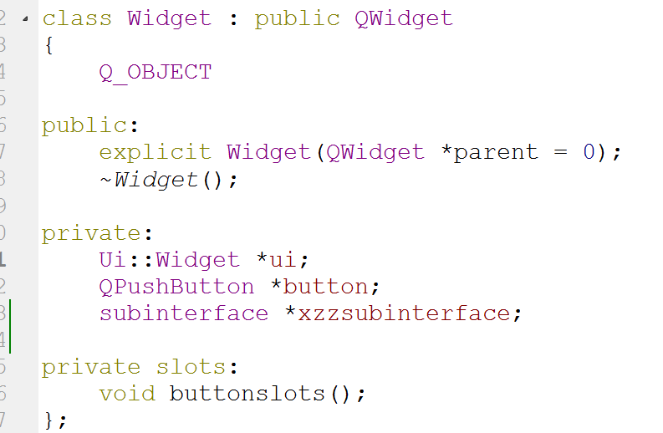

主界面出了创建按钮，还有在槽函数调用子界面指针

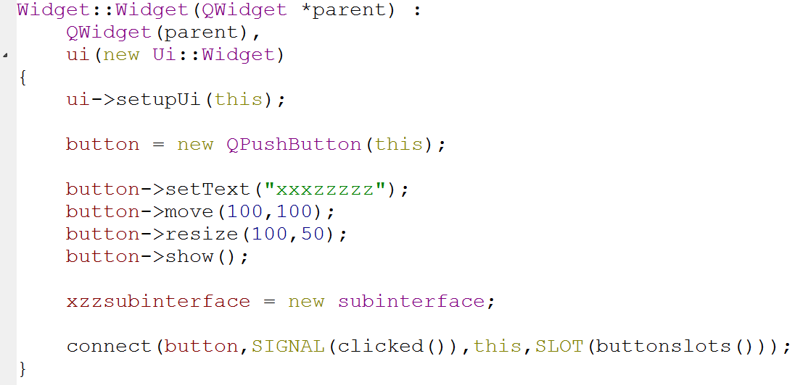

主界面创建按钮，然后还要创建子界面，到时候在槽函数好调用子界面

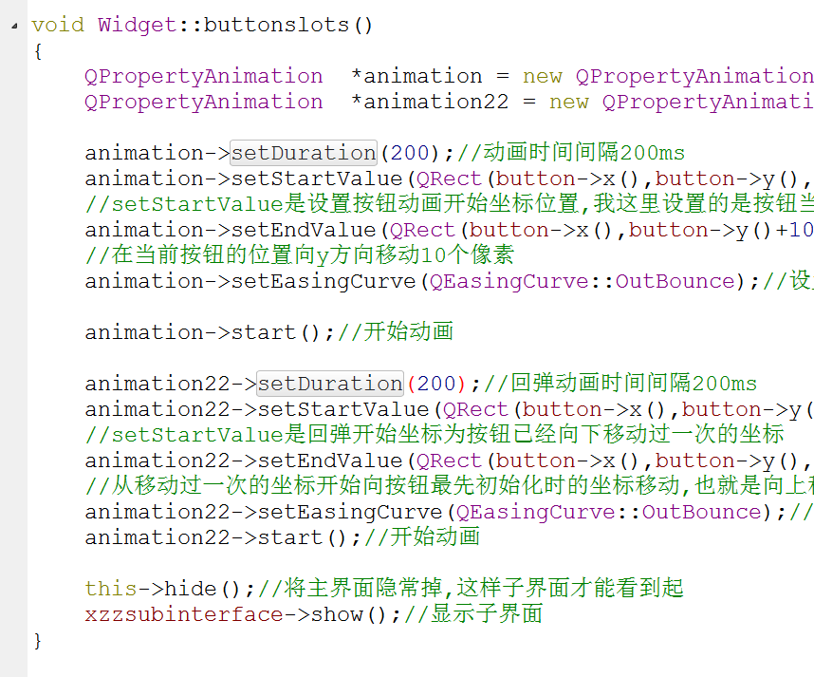

然后显示子界面

这是重点，要先隐藏主界面，否则你点击按钮那么子界面和主界面就同时在页面上，看不出页面切换功能

前面这些都是编写按钮按下回弹动画功能，上一章节讲过

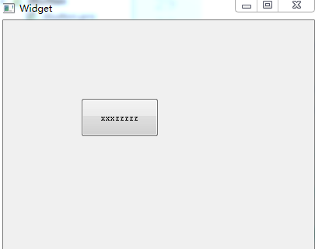 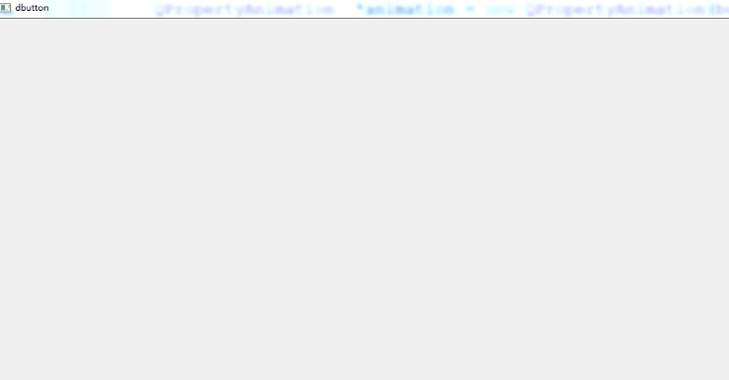

子界面弹了出来

点击主界面按钮，发现按钮没有出现抖动回弹，然后主界面消失了

现在有两个问题:

1.主界面按钮点击没有抖动，我们上一章节都抖动了的，同样的代码。

2.子界面尺寸大于主界面，而且看不出界面切换效果。

答1：按钮没有抖动是因为没有加定时器，在页面切换这种项目按钮必须加定时器，定时多少ms之后才允许弹出子页面。

答2: 子页面比主页面大的问题，主要是主页面和子页面没有用setFixedsize函数，让两个页面窗口设置成一样大。

但是我不喜欢setFixedsize这种定死窗口大小的方法。

解决第1个问题,切换界面点击按钮无抖动



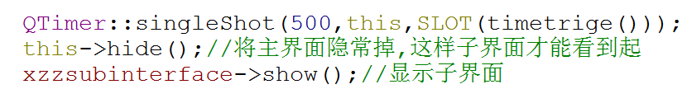

QTimer::singleShot(延时时间，哪一个窗口延时，时间到执行哪一个槽函数)

我们在按钮按下后就执行动画了，因为没有延时所以直接跳过按钮动画进入子界面，这里我们延时，让按钮有500ms时间执行动画，500ms之后执行槽函数里面的界面切换函数

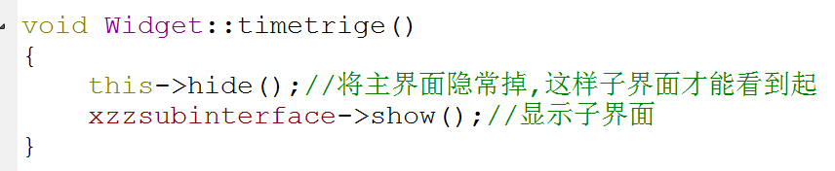

所以我把界面切换函数放进了一个新的槽函数timetrige槽函数

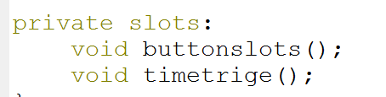

在头文件增加槽函数给QTimer触发使用

下面是修改后的代码层次

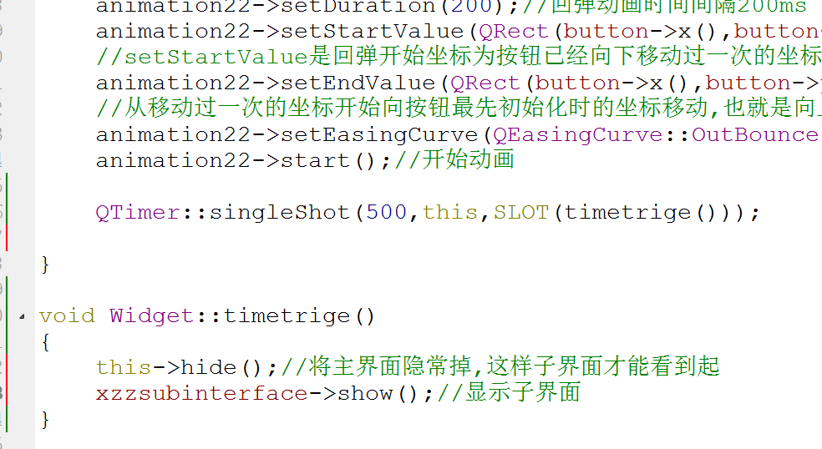

界面切换函数修改了位置

将this->hide隐藏主界面函数和xzzsubinterface->show显示子界面函数放进了槽函数

这下我点击按钮,按钮动画就显示了，显示按钮动画之后跳转到新界面。这里就不掩饰了。

第2个问题，解决切换界面后，子界面和主界面一样大，我这里不用setFixedsize

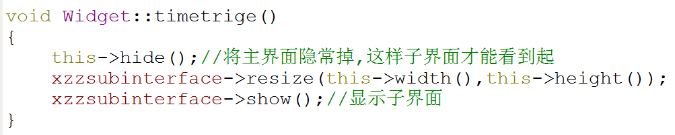

在按钮点击后，切换子界面之前，获取主界面大小，然后把大小值设置给子界面，再显示子界面不就解决了

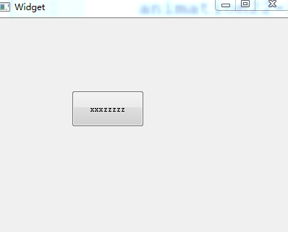 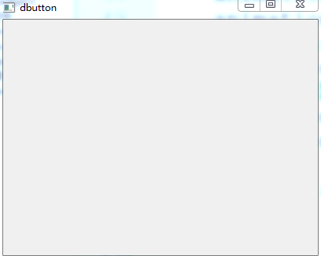子界面和主界面一样大

但是还是有个问题,切换到子界面后，子界面坐标和主界面坐标不在同一个位置，比如子界面再屏幕右边显示，主界面在屏幕左边显示，感觉窗口切换有错位的感觉。

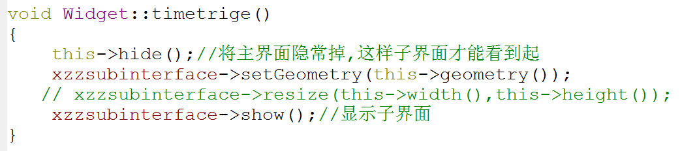

Geometry获取主窗口的坐标和大小，然后赋值给子窗口坐标和大小，这样子窗口切换效果看起就和主窗口位置没变

geometry函数就是获取当前窗口的开始坐标和大小尺寸

setGeometry就是设置当前窗口的开始坐标和大小尺寸，比resize更高级一点，有开始坐标设置功能

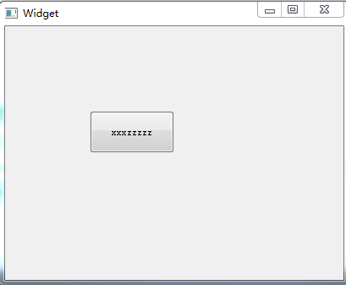 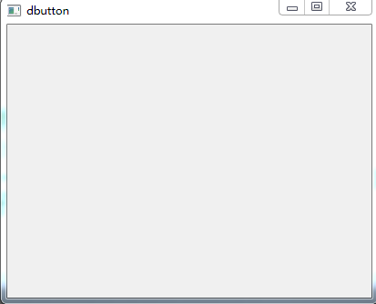

这样看起主窗口和子窗口切换位置是一样的。

**控件显示字符无法实现中文编码问题**

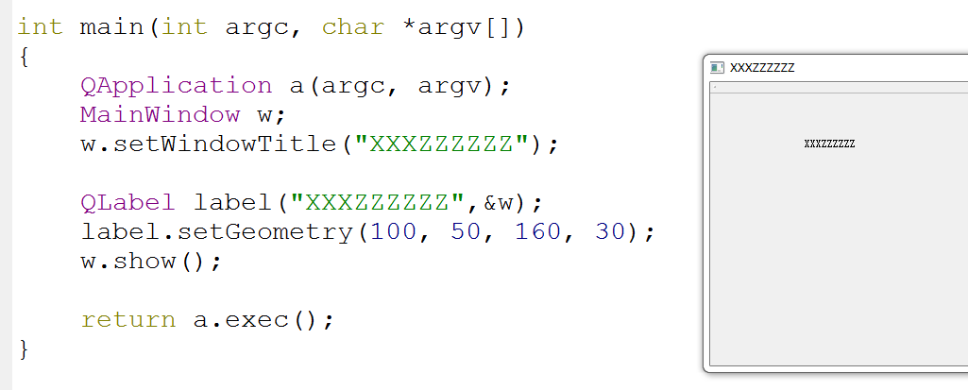

取英文字符给控件没有问题

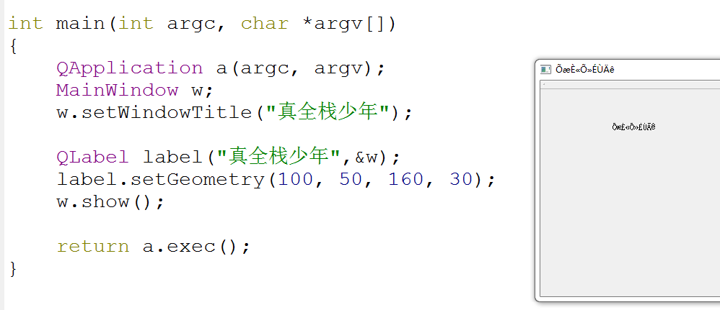

取中文字符给控件就出现乱码

我们可以用QString里面的fromLocal8Bit将中文转换一下写入控件

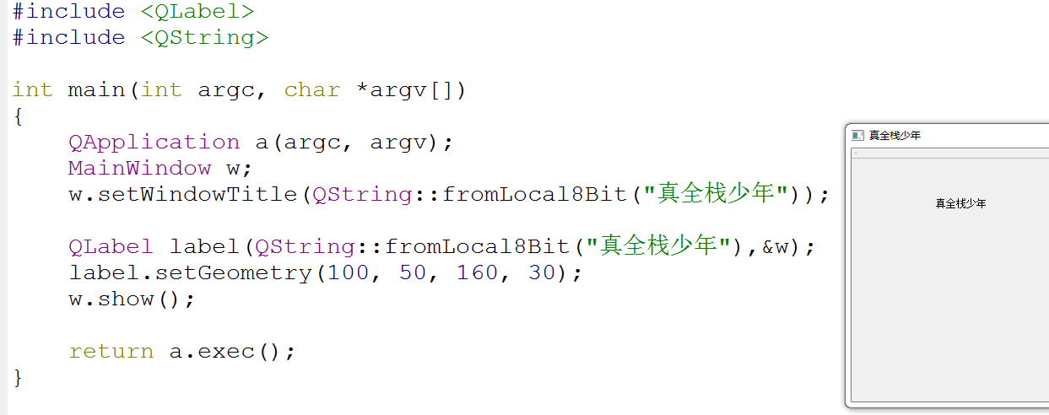

中文字符可以正常显示了

**按钮按下时和松开时按钮图形变化,不用QSS，而是用QT原生鼠标事件来做**

里面还涉及了QmouseEvent事件处理,就是鼠标移动，按下都会执行的回调函数

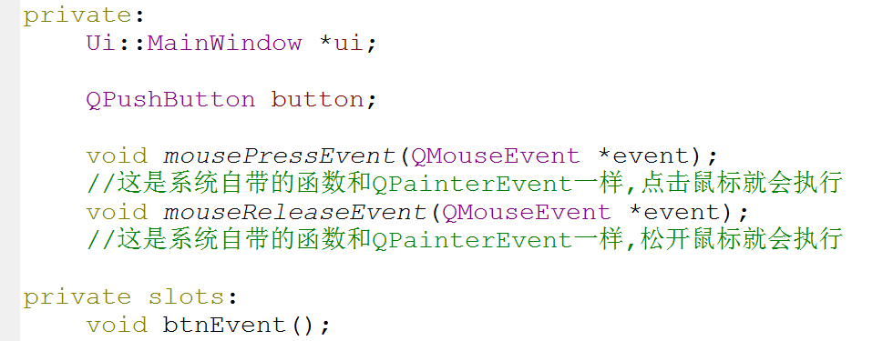

按钮按下执行槽函数

鼠标事件是系统自带的，按下鼠标系统会自动调用该接口函数，我们只需要实现该函数就是了

在头文件创建按钮

在CPP文件添加按钮实现

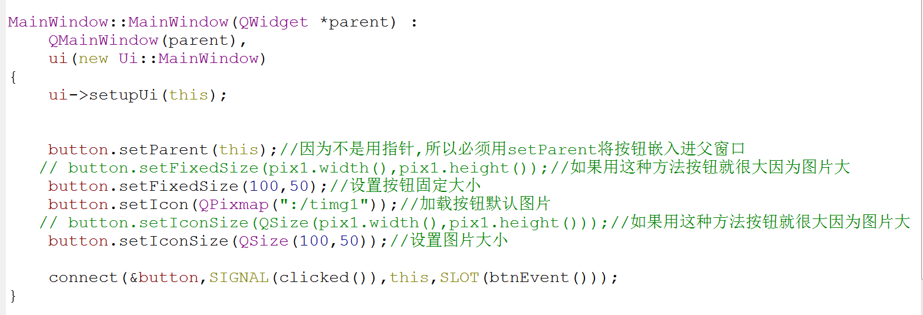

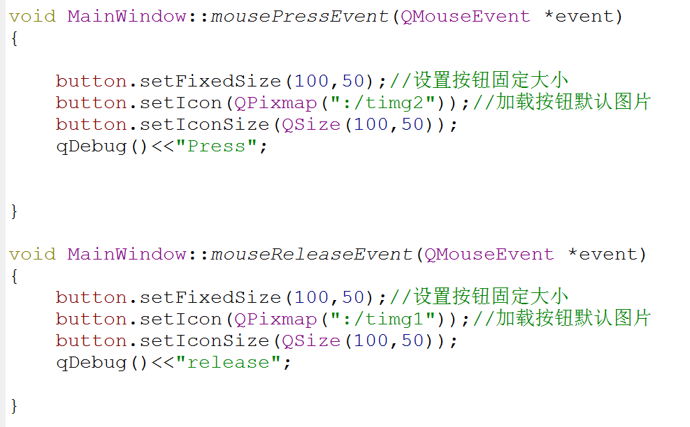

鼠标松开后,执行该函数，我们将按钮没按下的图片加载回来就是

鼠标按下，执行该函数，这时候我们在该函数里面加载按钮按下图片

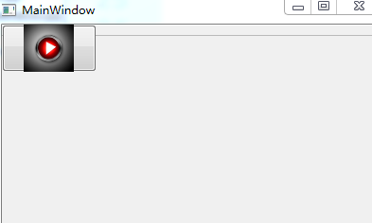

运行的时候点击按钮发现图片没有变化，这是因为你的mousePressEvent和mouseReleaseEvent函数都是以Mainwindow主窗口作为事件对象的

所以你要点击主窗口Mouse鼠标的事件才会触发

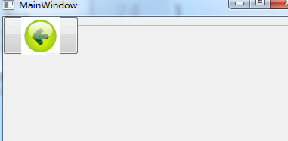 

鼠标松开主窗口mouseReleaseEvent事件才会触发，还原按钮图片

我点击主窗口mousePressEvent事件才会触发，修改按钮图片





所以问题就是这两个函数都继承自MainWindow主窗口造成的

下面我们解决以上问题，修改成点击按钮和松开按钮切换按钮图片，而不是点击主窗口来切换按钮图片

头文件建立按钮按下和松开的槽函数

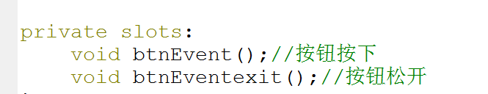

CPP文件实现信号与槽



connect因为要使用按钮按下和松开事件，所以必须发pressed信号和released信号，而不是clicked这种点击按钮就直接执行槽函数的信号。

按钮按下执行的槽函数

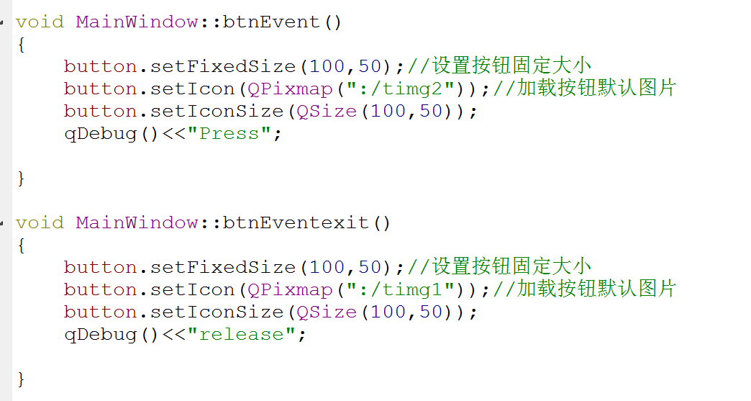

按钮松开执行的槽函数

所以按钮事件无法用Mouse鼠标事件来直接继承，而是要用按钮里面自带的信号来实现。

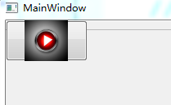 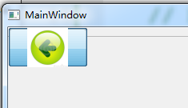

点击按钮的图片 松开按钮的图片

下面我们来解决按钮和图片尺寸不兼容的问题

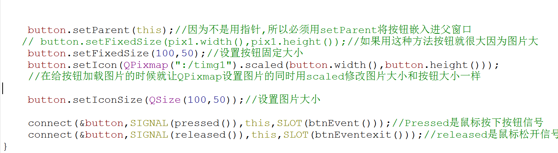 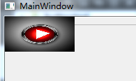

主要修改按钮加载图片这里

**设置一个控件的背景透明色图片**

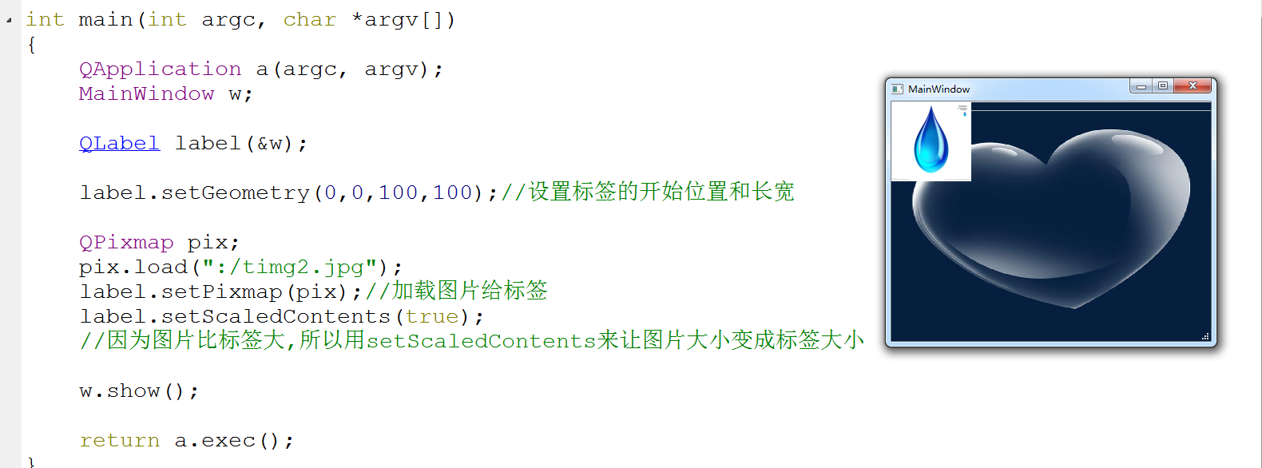

我们平常写的QLabel加载图片无法实现图片透明功能，图片透明功能和QMainWindow一样需要在绘图事件(也就是paintEvent)函数里面去设置QLabel图片透明

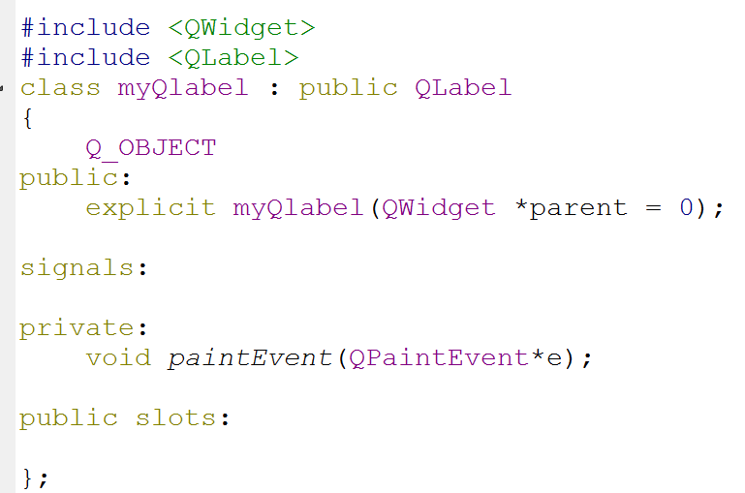

因为图片透明度要在paintEvent里面实现,所以我必须建立个类，这个类继承QLabel，这样paintEvent里面的功能是针对QLabel对象的

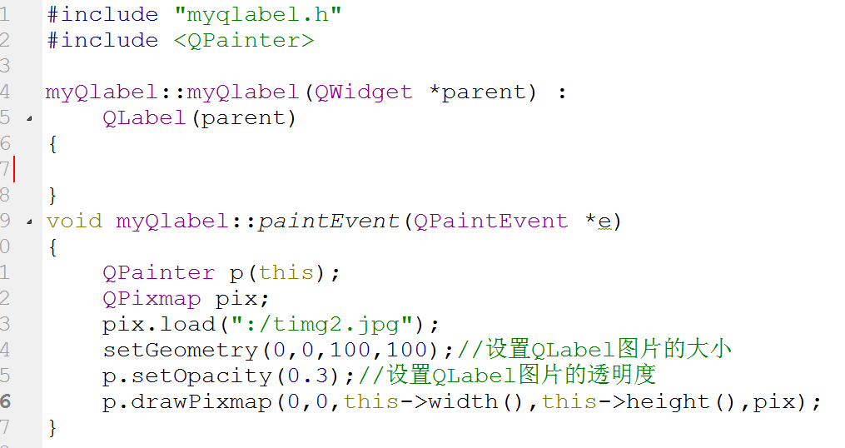

PaintEvent里面就负责加载图片路径，然后用setOpacity设置图片透明度。最后用drawPixmap重新绘制QLabel

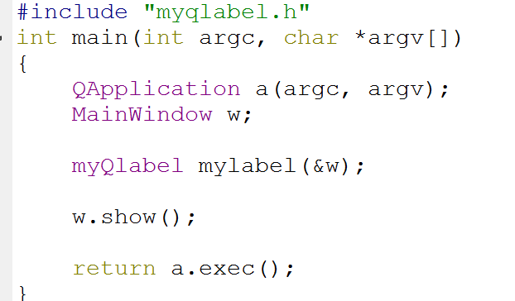 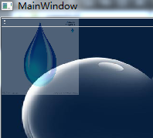

在主函数把这个自定义的Qlabel包含进来，建立对象使用，以后这个myqlabel类就可以用来创建带透明色的图片或者QLabel背景

我们下面来测试下自定义的带图片透明的QLabel和系统原生的QLabel是否会冲突。

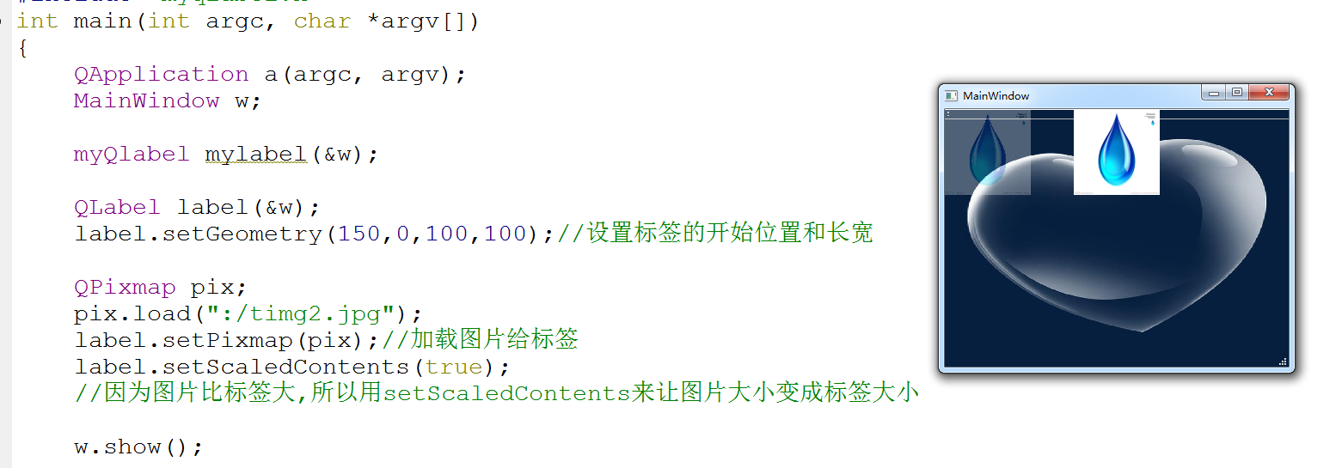

用系统原生做的QLabel

自己做的透明QLabel

测试没问题，系统原生的QLabel和我自定义的QLabel没有冲突，随意使用。

设置QLabel前景色和后景色来做的图片看起有叠层效果

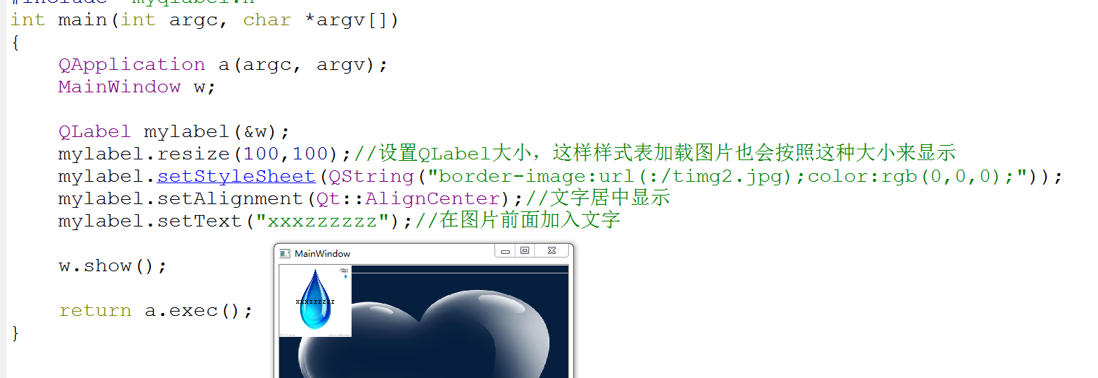

你看前景色和后景色效果出来了，文字在前面，图片在后面

文字放在前景色

用上面的paintEvent的方式无法实现前景色和背景色，所以现在用QSS方式来做

其实这根本不是前景色和后景色，文字和前景色图片在同一个图层的，只是文字覆盖图片而已。

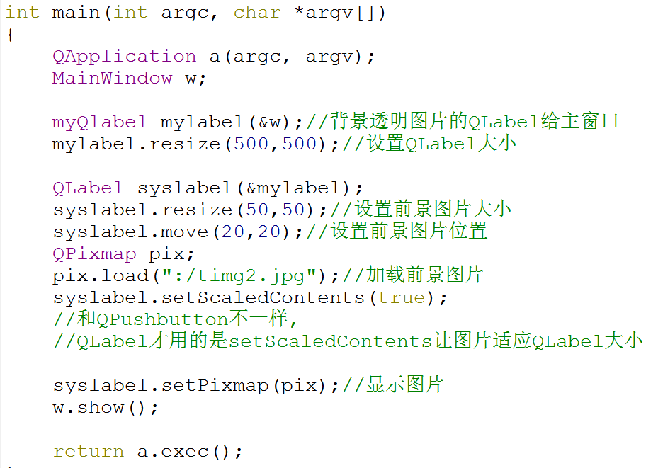 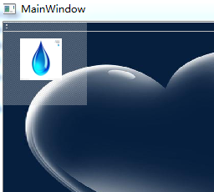

你看问题解决了

把前景图片嵌入到支持背景图片的QLabel上

还是需要两个QLabel，一个QLabel负责背景图片，一个QLabel负责前景图片

如何让背景图片和前景图片四边角变成圆型

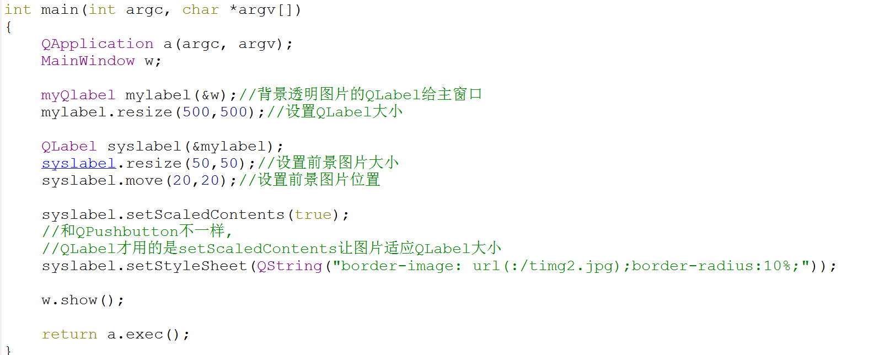

Border-radius就是倒圆角，这里倒圆角弧度为10%，原理前面QSS有讲

用Qpixmap或者paintEvent处理起来很麻烦，所以直接用QSS，这里增加图片路径

**QLabel产生多图切换动画效果，当然其它控件也可以参考这个思路**

其实QT的动画就是用Qtimer定时器的信号与槽来实现的，定时器时间到一次，执行一次Qtimer的槽函数，在槽函数里面切换图片。

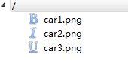准备三张图片来切换

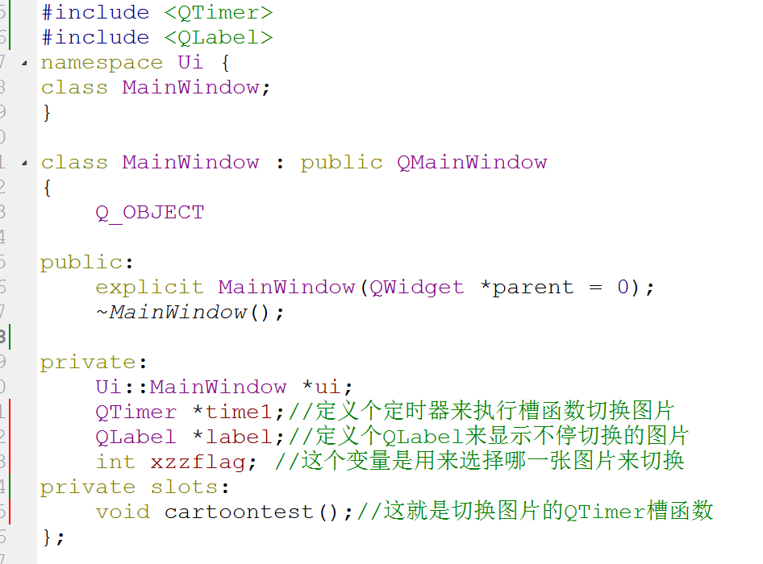头文件定义

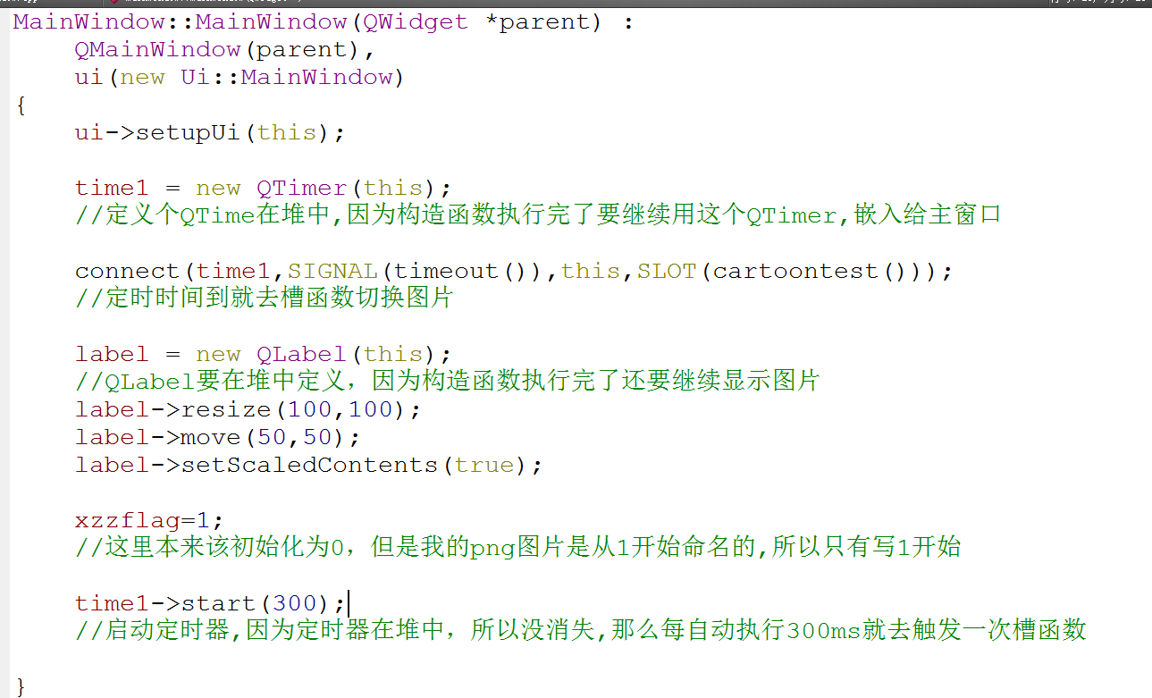

这是在CPP文件初始化图片显示的QLabel和定时器

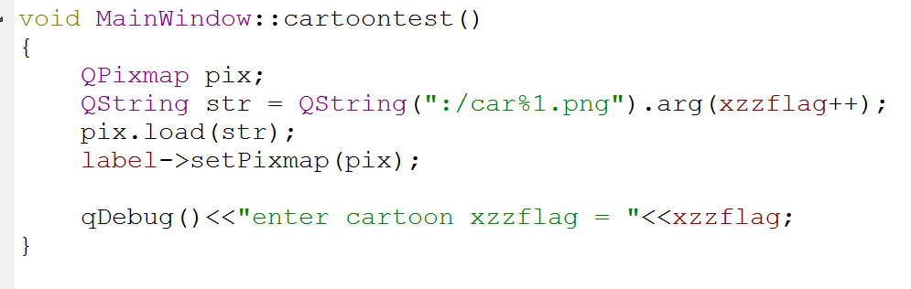

这个%符号是我们不用每次都写switch去判断xzzflag现在等于几，然后去执行switch里面对应的图片字符串，这里用%就是使用arg获取xzzflag的值，然后把数字拼接在car后面，这样定时器触发槽函数一次，那么car字符串就会改变，就成了car1，car2，car3这种自动增加字符串尾数值，然后取寻找对应的图片来切换。这样就很方便了。

每定时时间到一次，执行一次这个槽函数

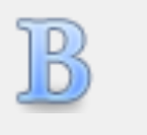  

这就是动态切换图片的效果，我直接每一帧截图出来的

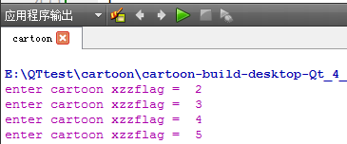

你看xzzflag值在不断的增加，也就是不断的找图片，但是我的图片只有三张，所以加到第4张的时候就没有显示了

你可以做if判断不停的来回切换图片播放，因为Qtimer定时器启动之后，必须用Qtimer::stop函数才能停止定时器，如果不用Stop函数，那么定时器会一直执行。

你可以多加些动态图片切成每一张的图片，然后把start时间改小点，就可以看到动画效果了。

所以一般工程当中我会把这个动画功能做成一个类，方便调用，记得程序执行完后要释放堆空间哦…

**用QMovie类来替代定时器执行gif动画**

如果你不想加载这么多图片组成动画的话，或者写一堆代码和定时器去组成动画。那么你就用QMovie类去获取gif格式的动画。

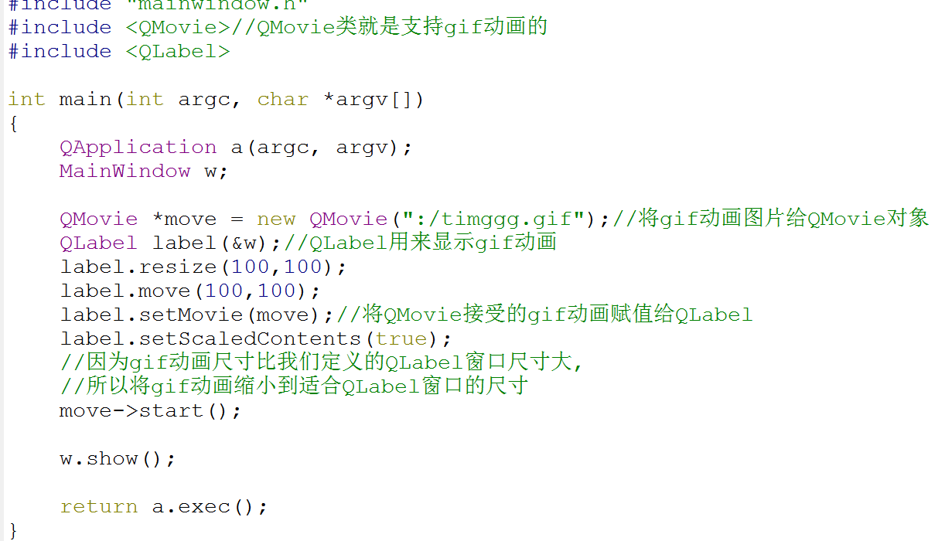

gif动画图片还是放在资源文件里面，然后QMovie去获取运行。

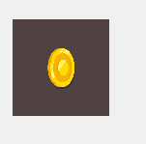 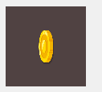

你看gif动画在QLabel框里面播放起来了

用QMovie和上一节用QTimer去切图片制作动画有什么区别呢？

区别在于QTimer制作动画灵活一些，你可以用软件指定动画的部分暂停和开始，而且还可以扩展其它更有意思的动画细节。而QMovie就只能播放gif动画，不能做其它的功能。所以根据需求来决定用哪一种播放动画的方法。

**让一个图片突然滑动出现的效果**

在头文件定义按钮和静态图片显示的QLabel

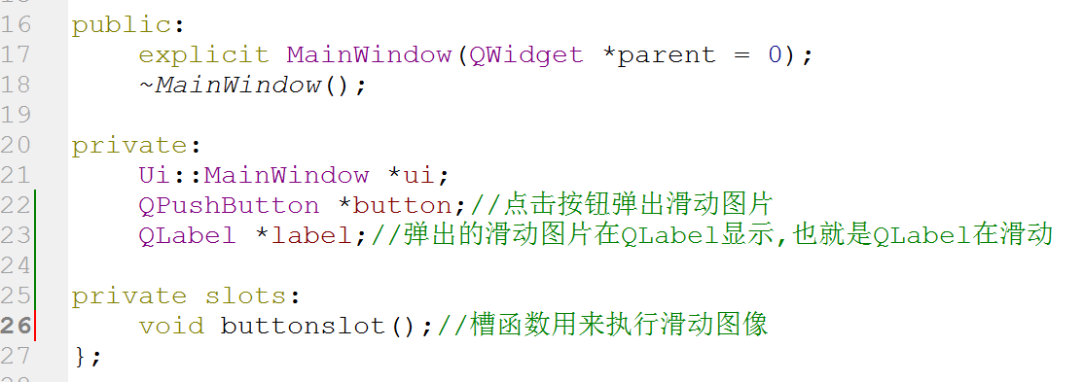

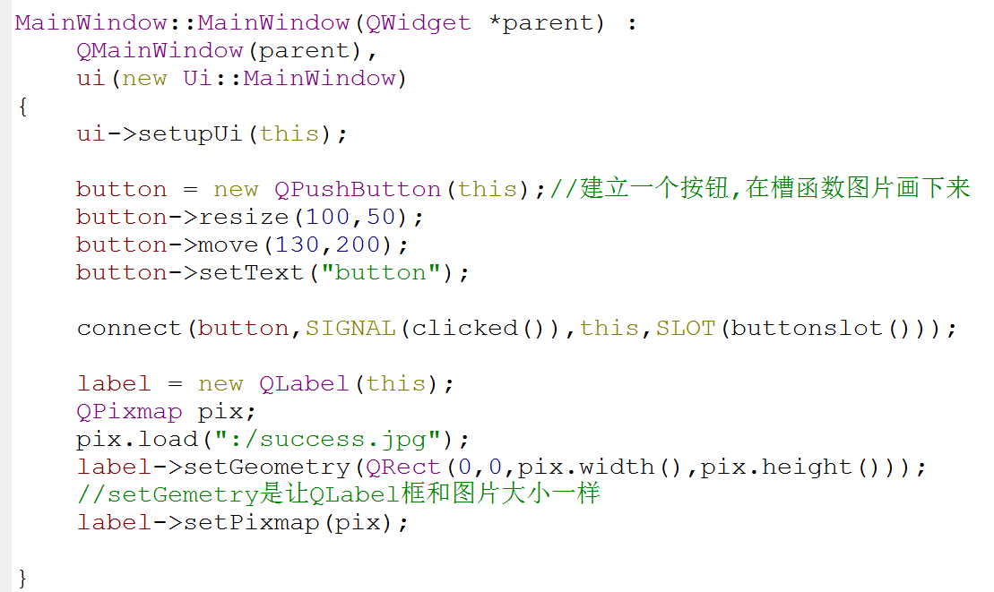

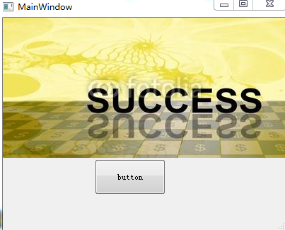

下面我想实现在没点击按钮的时候图片不在窗口中

这是程序的基本结构



 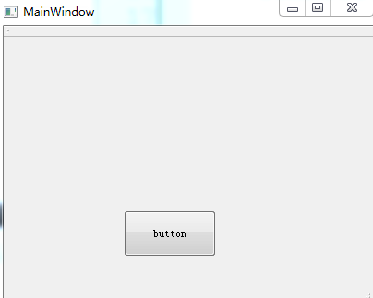

就是这个意思把QLabel拉到上面窗口无法显示的区域

其实就是把QLabel向上拉，拉出窗口外

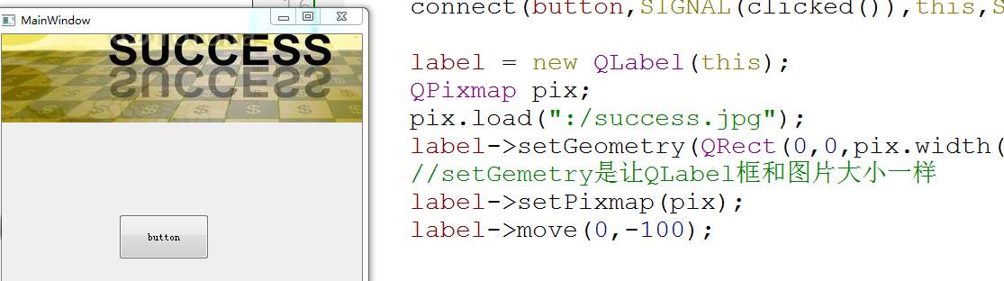

我修改了一下QLabel初始化坐标，y=-100就是向窗口上移动了100个像素，你看图片向上隐藏了

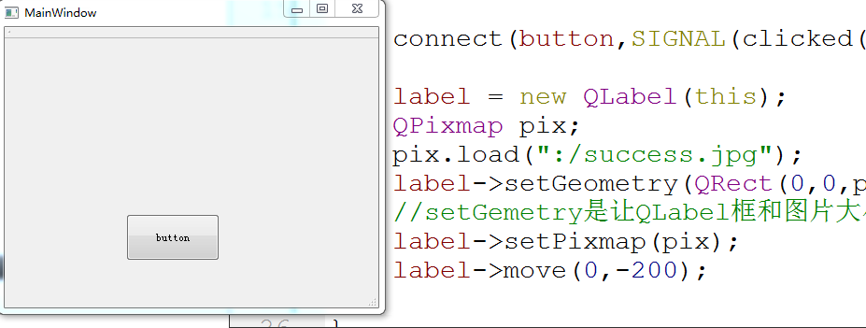

我改成-200让图片向上隐藏完

和上面按钮抖动章节一样，要设置动画类

下面在槽函数实现按钮点击后图片从上向下滑下来



这个产生抖动的图片是在QLabel，所以这里的父类指定QLabel，千万不要写成this，否则就是MainWindow主窗口抖动了，没有意义

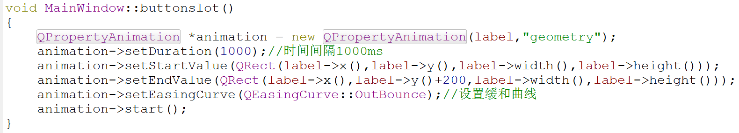

setStartValue是写图片滑到起始位置的坐标: 很明显现在获取的label->x和y都是0,-200的坐标

这是我们前面将图片拉上去的位置

setEndValue是写图片滑到到什么位置结束的坐标：

setEasingCure是缓和曲线，按钮抖动章节有讲

start()执行后才能将图片滑动下来

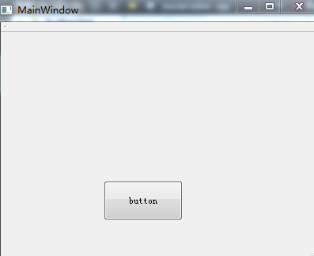 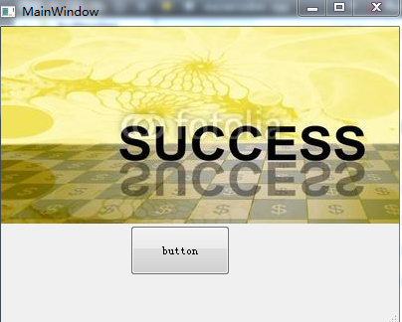 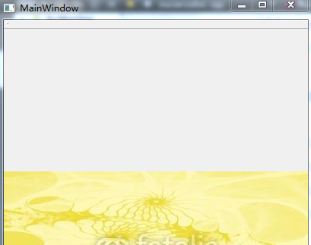

再多点击几下按钮，图片继续向下移动了，这种情况自己修改代码逻辑解决

点击按钮图片滑下来了

没有点击按钮

**无边框窗口实现，偏平化界面设计**

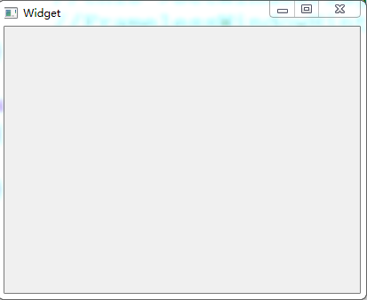

我们鼠标是靠拖动窗口边框实现窗口移动的，因为只有窗口边框有拖动功能

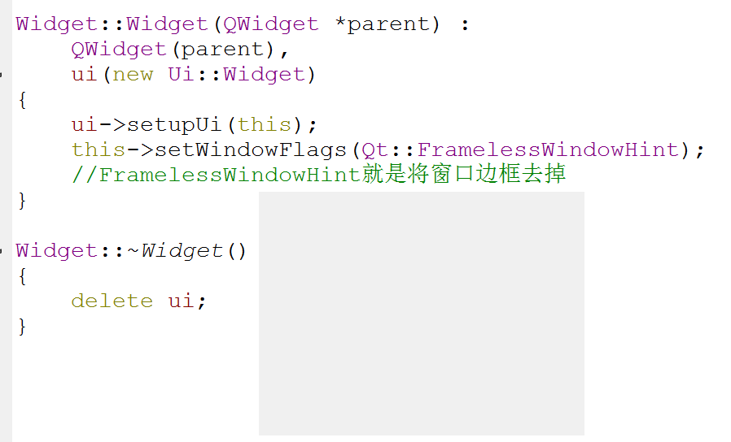

窗口边框去掉之后，鼠标是无法拖动窗口中央的，因为前面说了窗口边框才有拖拽功能

setWindowFlags就是设置窗口状态

我们只有用鼠标点击事件，移动事件来获取坐标，然后去设置主窗口更新坐标显示。记住主窗口是不支持鼠标拖拽的哦，我是用鼠标事件去间接执行窗口move函数修改窗口位置。

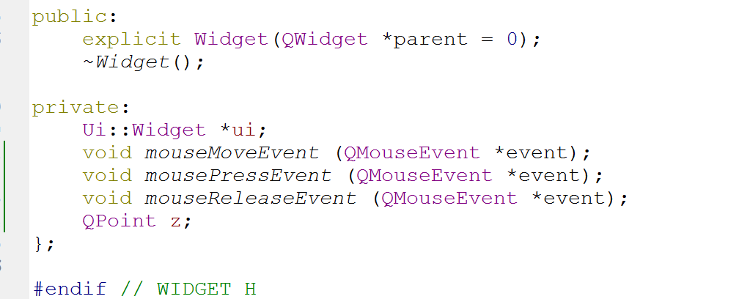

这个z变量是点击鼠标，移动鼠标，释放鼠标要计算的定值

头文件建立鼠标回调函数来获取坐标，然后设置窗口新坐标

鼠标坐标更新窗口坐标的理论讲解

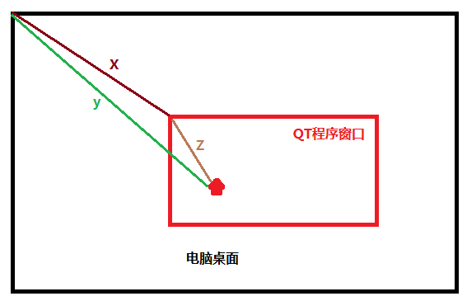

鼠标到QT窗口左上角位置定义位z

电脑桌面显示器左上角到QT程序窗口左上角距离定义为x

电脑桌面显示器左上角到鼠标的距离定义位y

公式满足x = y – z (x线长度=y长度-z长度)

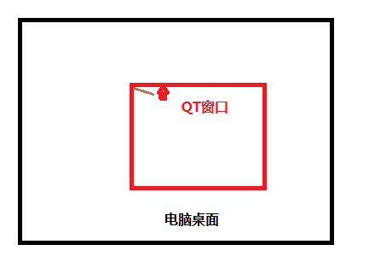所以z值就是鼠标和QT窗口左上角的距离值，该值不变

鼠标点击QT窗口在桌面上不管怎么移动，鼠标的坐标和QT窗口的距离始终不变，变的是QT窗口和桌面的距离

第3步，移动鼠标，马上获取鼠标与桌面左上角的新位置

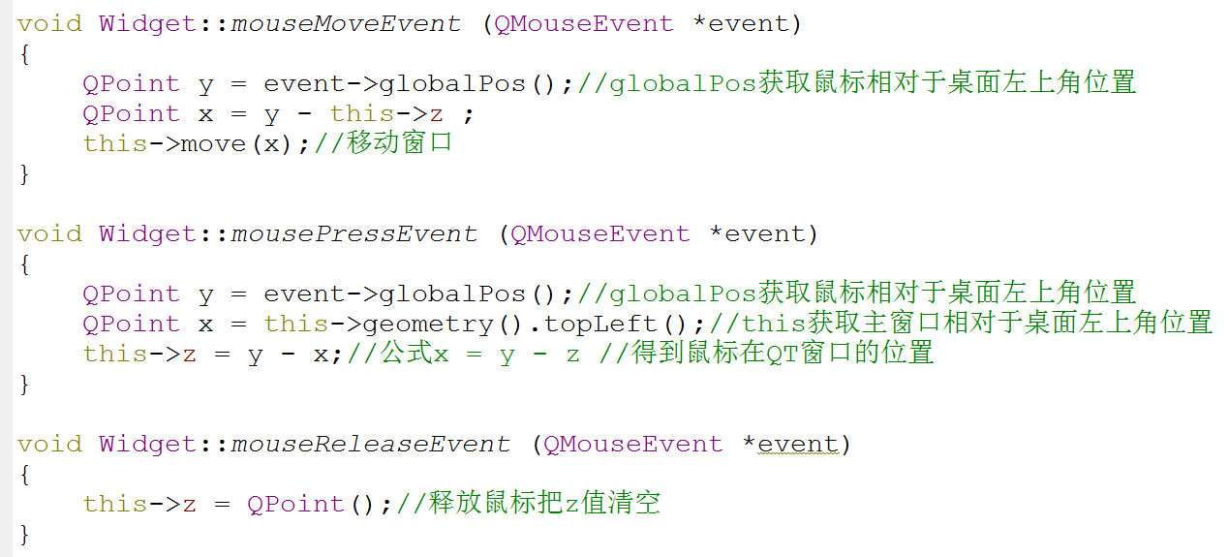

第5步释放鼠标，清空z值，下次点击鼠标再计算z值

第4步鼠标和桌面的新位置 - 鼠标到窗口的位置就是窗口相对于桌面改移动的位置

第2步得到z值

第1步，鼠标点击窗口，马上获取鼠标到桌面左上角距离，和窗口到桌面左上角距离

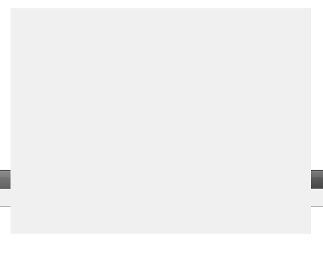编译运行，鼠标在拖动这个无边框窗口移动。

我感觉窗口没什么立体感，没有阴影效果，下面我们来加窗口阴影

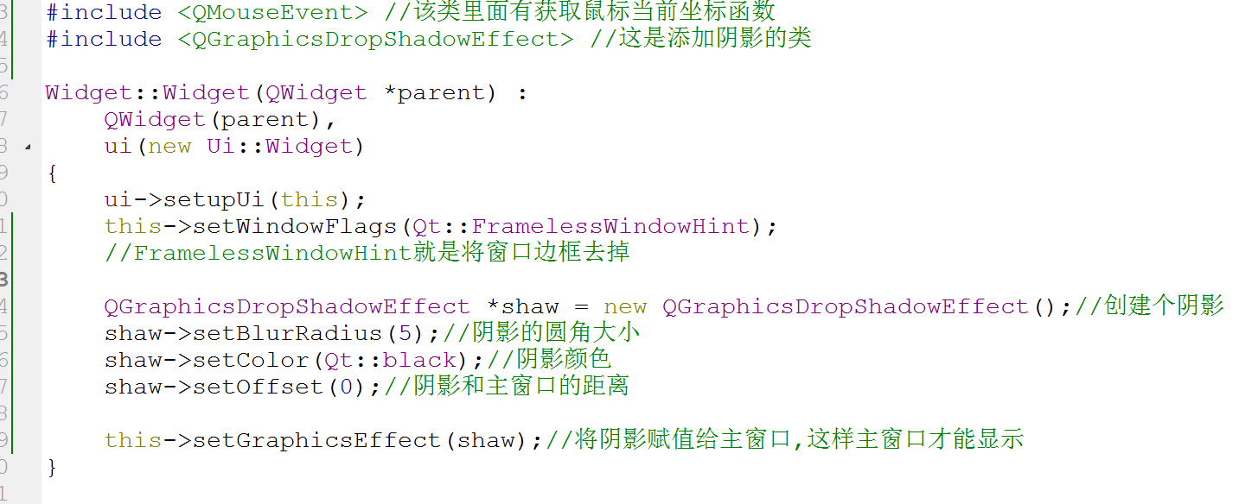

这就是给窗口增加阴影

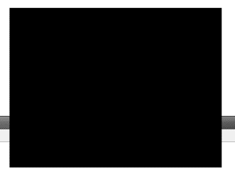编译运行之后整个窗口都是黑色的，这是为什么呢？

其实代码是没有问题的，只是阴影不能加在主窗口上，程序第一个widget窗口是不能加阴影的，那么只有建立子窗口来覆盖主窗口加阴影

但是QgraphicsDropShadowEffect对Qwidget窗口无效，我用QSS实现

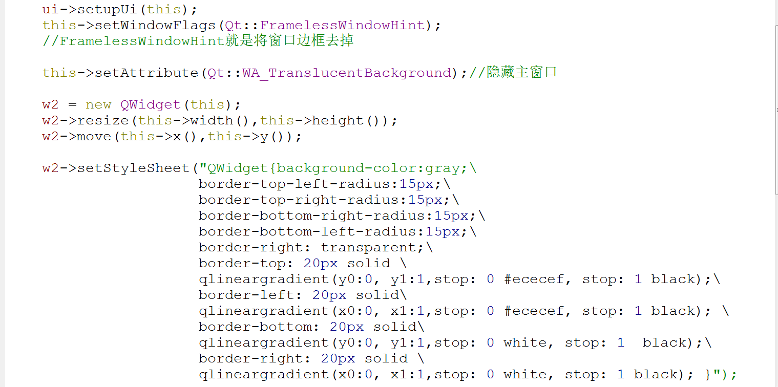编译运行

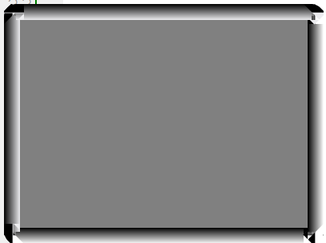阴影效果有了，但是看起太夸张了，下面是实现效果的QSS代码

setStyleSheet("QWidget{background-color:gray;\

border-top-left-radius:15px;\

border-top-right-radius:15px;\

border-bottom-right-radius:15px;\

border-bottom-left-radius:15px;\

border-right: transparent;\

border-top: 20px solid \

qlineargradient(y0:0, y1:1,stop: 0 #ececef, stop: 1 black);\

border-left: 20px solid\

qlineargradient(x0:0, x1:1,stop: 0 #ececef, stop: 1 black); \

border-bottom: 20px solid\

qlineargradient(y0:0, y1:1,stop: 0 white, stop: 1 black);\

border-right: 20px solid \

qlineargradient(x0:0, x1:1,stop: 0 white, stop: 1 black); }");

**qlineargradient线性渐变使用介绍**

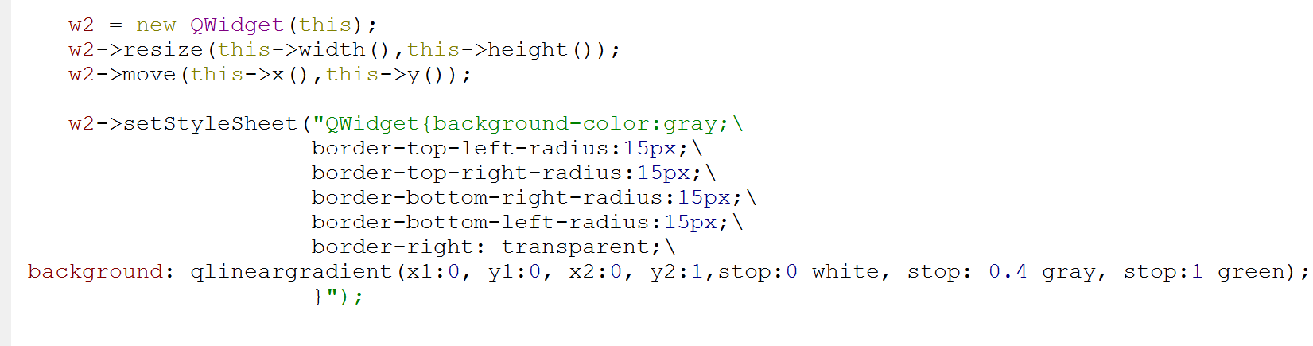

这句就是给窗口加渐变颜色

QSS代码qlineargradient原理

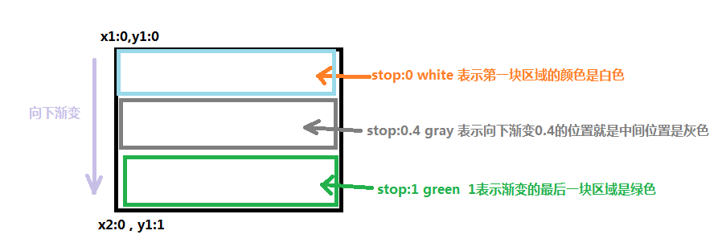

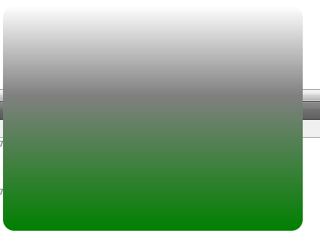和我设想的结果是一样的

修改x2:1,y2:1

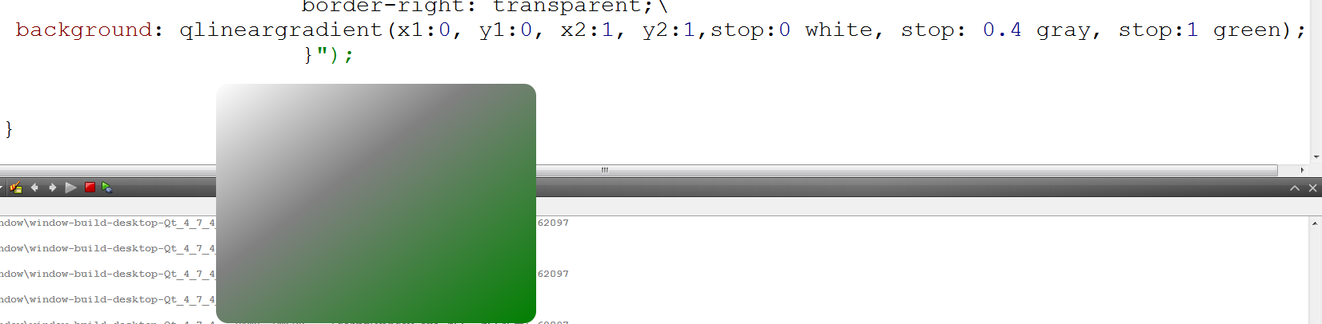

修改x2，y2的值

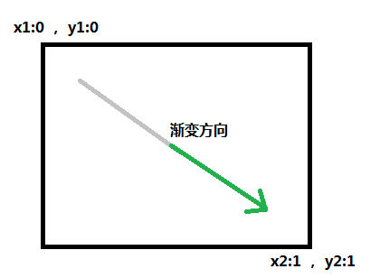

修改x2:1，y1:0

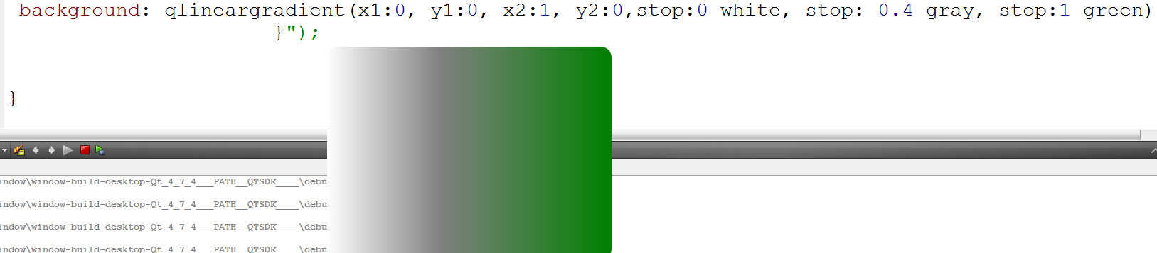

你看起始位置是x1:0，y1:0,但是终止位置是x2:1，y2:0

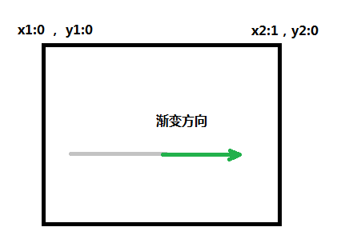

**用boder设置widget窗口的边框来达到阴影和透明**

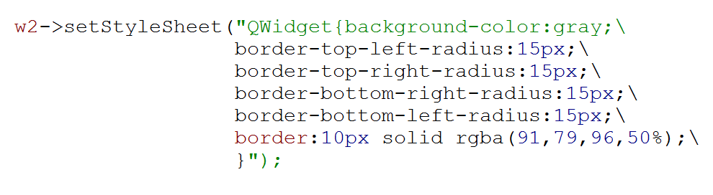

给边框设置rgba颜色和透明度，50%就是透明度，100%不透明，0%完全透明

Border才能用solid线把窗口圆角包裹起来，像border-left:这种是边框直线无法包裹，建议不要用

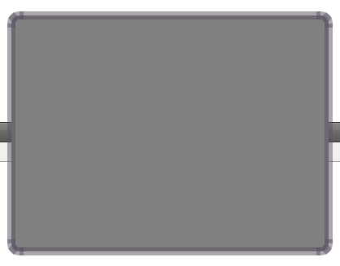用border方式达到边框透明窗口立体感，但是用阴影立体感还是没有解决

**QT4.7曲线库qcustomplot移植**

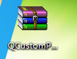去qcustomplot官方下载曲线库

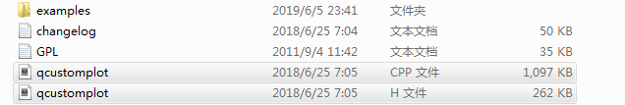

将qcustomplot.cpp和qcustomplot.h拷贝到自己Qt Creator建立的工程下

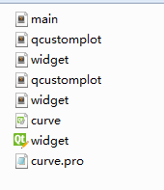 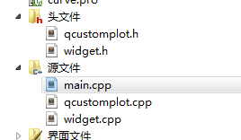

将qcustomplot.h和cpp文件加入进工程

在工程下写一个范例运行

#include <QtGui/QApplication>

#include "widget.h"

#include <QVector>

#include "qcustomplot.h"

int main(int argc, char *argv[])

{

QApplication a(argc, argv);

Widget w;

w.resize(400,400);

QCustomPlot *customPlot = new QCustomPlot(&w); //建立个曲线库嵌入主窗口Qwidget对象

// generate some data:

QVector<double> x(300), y(300); // initialize with entries 0..100

for (int i=0; i<101; ++i)

{

x[i] = i/50.0 - 1; // x goes from -1 to 1

y[i] = x[i]*x[i]; // let's plot a quadratic function

}

// create graph and assign data to it:

customPlot->addGraph();

customPlot->graph(0)->setData(x, y);

// give the axes some labels:

customPlot->xAxis->setLabel("x");

customPlot->yAxis->setLabel("y");

// set axes ranges, so we see all data:

customPlot->xAxis->setRange(-1, 1);

customPlot->yAxis->setRange(0, 1);

customPlot->replot();

w.show();

return a.exec();

}

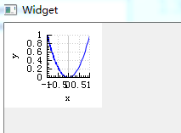运行效果已经有了，证明这个曲线库没有问题,但是感觉曲线窗口好小

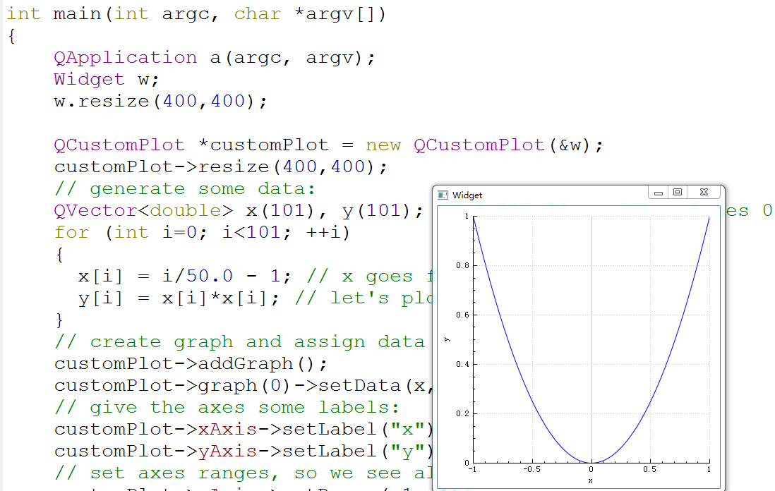

将qcustomplot也有设置曲线窗口大小的函数resize，和Qt基本窗口大小设置函数一样

QCustomplot创建曲线图表用法案例

给一组已经收集完成的大量数据，数据用x，y表示

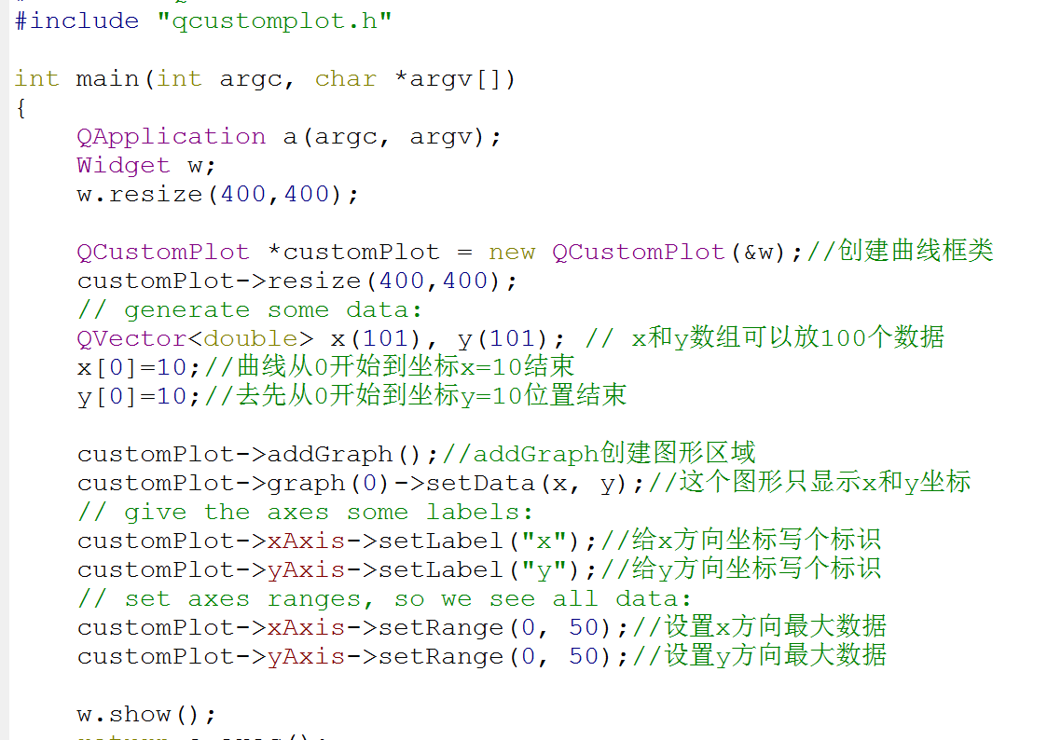

说白了就是把现在x和y的当前值放进图形里面显示

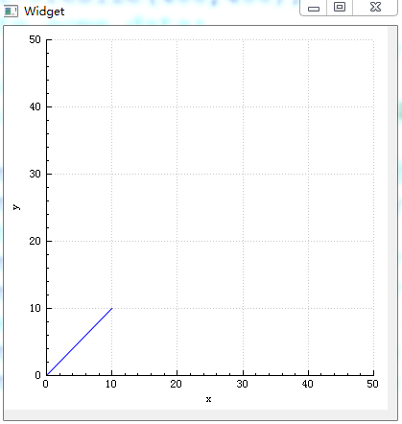

我们用计时器让这个数据曲线动起来

先讲讲QVector和C++标准Vector有什么区别

比如我们想要一个int类型数组，我们原先会写int array[10]，我们在Qt里可以写QVector<int> array(10)

赋值的时候，我们依然可以照旧array[5]=4;想获取某一项的值也还可以array[9]，也就是说，原来的特性我们还可以用。

原先我们必须预定义好大小，而用QVector我们虽然最好也先定义好大小，但是预先不定义也可以。

我们可以使用append函数来不停的临时增加QVector定义的数组大小，需要给Qvector 定义的变量增加个数据就执行append(变量)，类似C++ vector的push_back，看我C++conding文档就知道了。

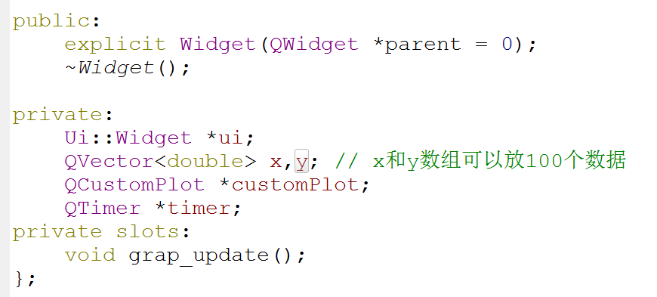

这是计时器时间到了的槽函数，到时候在这里更新曲线数据

因为只能在槽函数里面实时更新曲线，所以这里把图像变量和数据变量定义到头文件

这里不像上面指定QVector x(101)，y(101)数组的大小，我们后面用append来加数据

这是增加曲线的数据

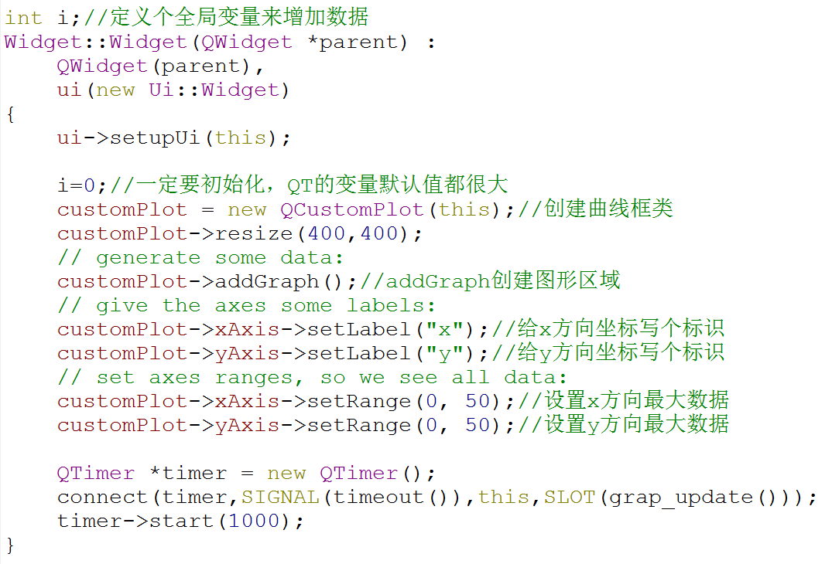

这个计时器1秒钟更新一次曲线图

其余设置曲线窗口xy坐标最大值和曲线窗口标识，这些设置方法不变

这里没有graph()->setData函数，因为这个函数是显示x和y曲线的当前值，要放在槽函数实时使用才行

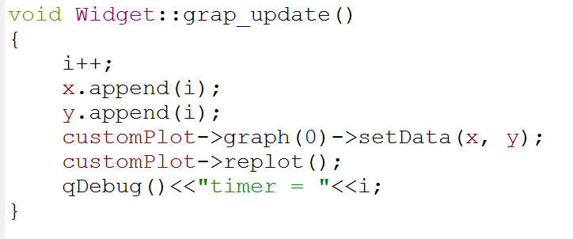

然后replot每次去setData取数据来更新曲线界面

这就是必须把更新的x，y值放在graph->setData里面

把i用append加进xy数组，我上一页说过，这种就是给Qvector数组临时增加数据

这就是每秒在槽函数更新的xy值

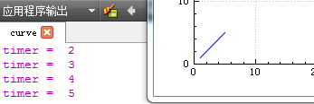 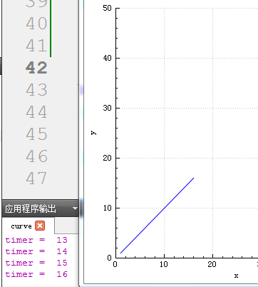 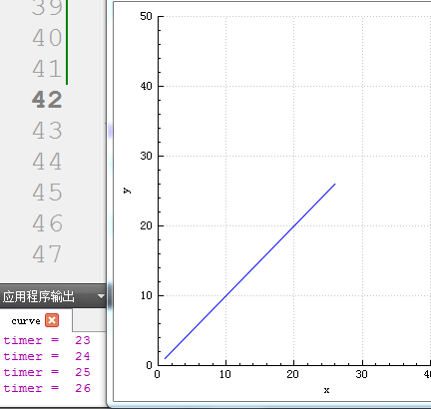

这就是曲线数据在随着timer不停变化的效果。

记得释放new分配的内存，还有这里的i值是无限增长的，记得优化

设置曲线颜色



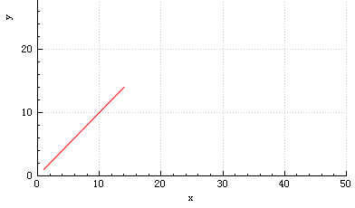

设置曲线下方和x轴之间用透明颜色填充



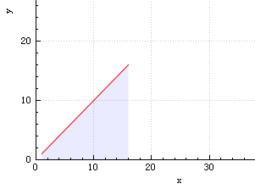 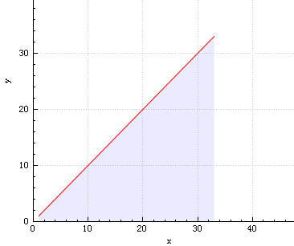 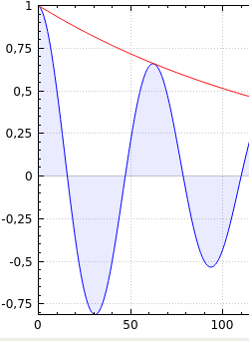

曲线空的位置用透明色填充，看起有面积感

我想增加一条或者两条以上的曲线

在头文件必须增加第2个QVector变量，因为一个QVector变量管理一条曲线

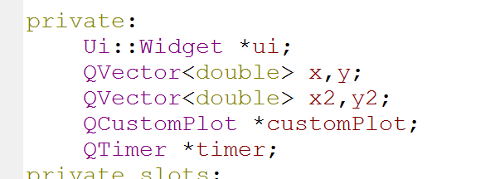

在CPP文件已经有一条曲线了，红色曲线

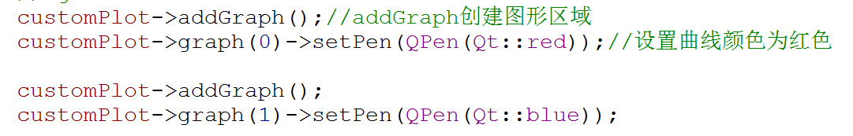

在给graph写1的时候，必须再先执行一次addGraph()，否则会程序崩溃

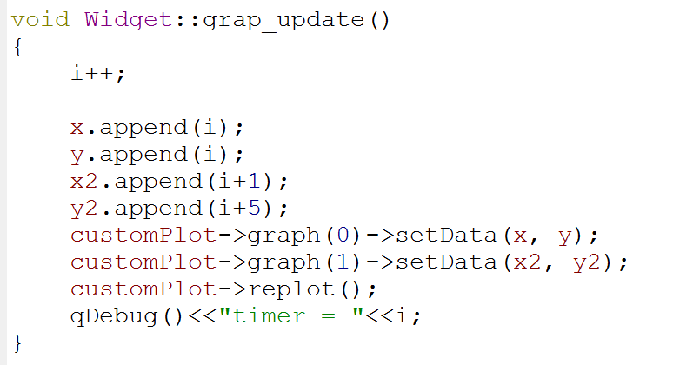

把第2条曲线的x2y2值写入第2个曲线图形

在槽函数给第2条曲线增加数据

graph(1)表示新添加一条曲线，Qpen设置曲线为蓝色

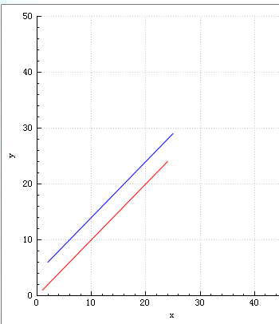你看两条曲线就有了，如果还要加第3条曲线，就再增加addGraph，和graph(2)

增加鼠标移动曲线和缩放功能

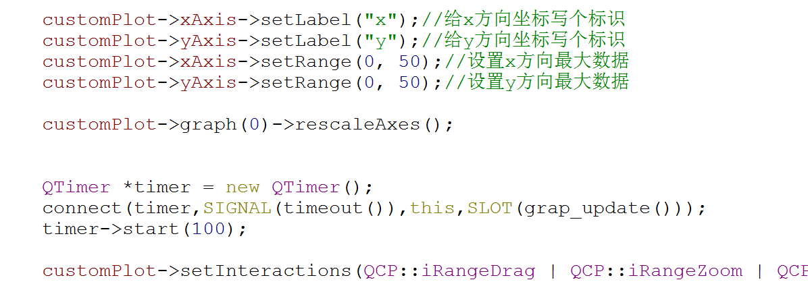

把曲线窗口建立完成后，在构造函数最后增加setInteractions函数就可以实现了

customPlot->setInteractions(QCP::iRangeDrag | QCP::iRangeZoom | QCP::iSelectPlottables);

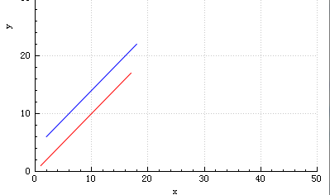 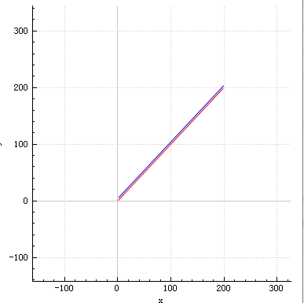

鼠标滚轮指定位置缩小

鼠标滚轮指定位置放大

如何让曲线窗口尺寸随着我widget主窗口尺寸变大缩小

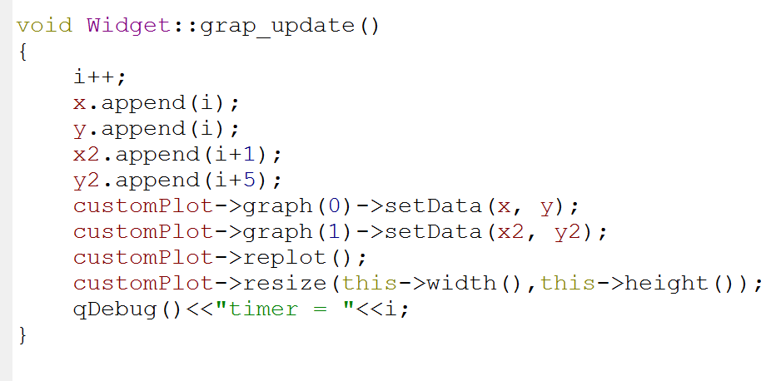

和前面章节《如何设计主界面切换窗口的内容》 一样，将曲线构造函数对象的resize函数放在槽函数设置曲线窗口大小就行了，但是这种槽函数必须是实时都在更新的才行，

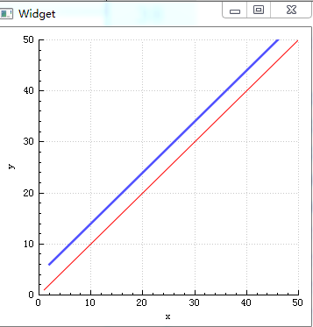 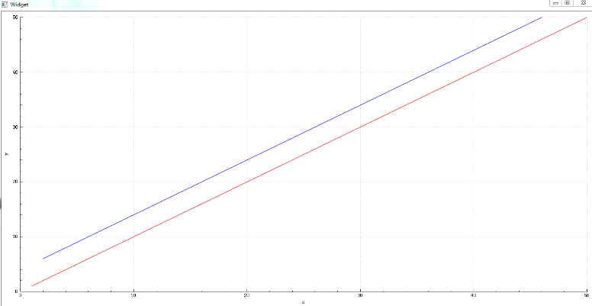

缩小放大xy的的最大格数都是50，除非你滚轮滑动。

QCPGraph类在曲线上打点

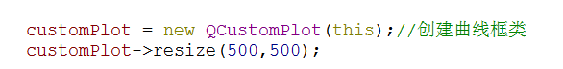

老规矩先创建曲线框图



设置一条曲线的数据数组

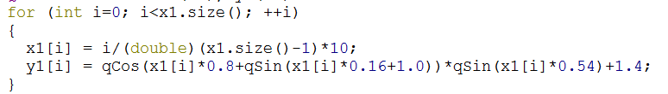

给数组里面添加曲线每个点数据，创建一条x1，y1曲线数据

下面正题来了

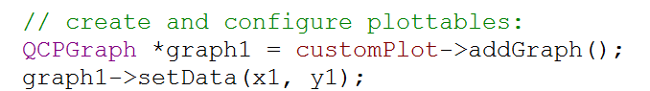

用QCPGraph生成曲线

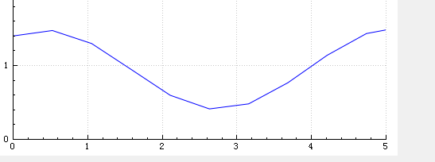

曲线生成了

给曲线上色

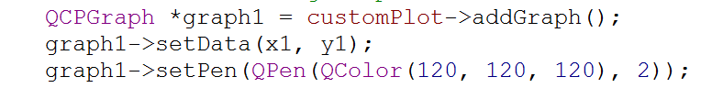

setPen给曲线上成QColor的颜色，灰色

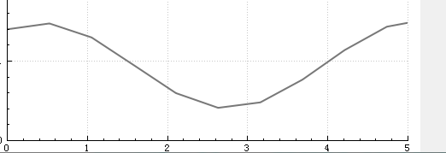

设置曲线形状

曲线形状像*、+、x、o等等

QCPGraph::setScatterStyle 该函数设置曲线形状

QCPGraph::setScatterStyle(QCPScatterStyle(QCPScatterStyle::ssCircle))；

设置曲线形状为圆点，就是o

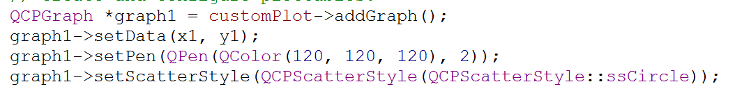

这就是设置曲线形状实例

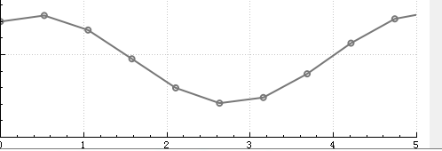

我觉得这个圈圈好小哦，我想加大这个圈圈

QCPGraph ::setScatterStyle(QCPScatterStyle(QCPScatterStyle::ssCircle, QPen(Qt::red, 1.5), QBrush(Qt::black), 9));

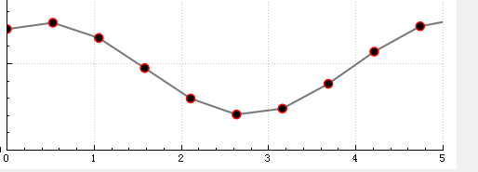

圆圈实芯颜色，9是实芯填充大小

圈圈边框为红色，1.5是圈圈边框的粗细



这句函数

这就是完整代码

QCPGraph类两条曲线之间产生阴影，这样看起很舒服

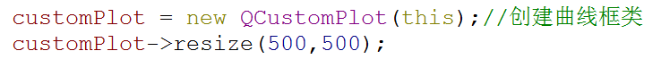

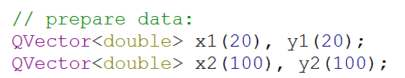

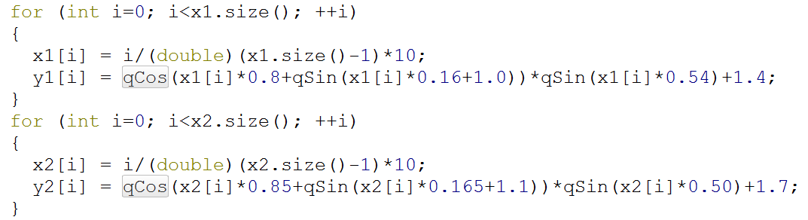

以上是设置曲线窗口，增加两个曲线的数组存放数据，绘制两条曲线x1，y1，x2，y2的数据，这些都是常规操作不用多解释

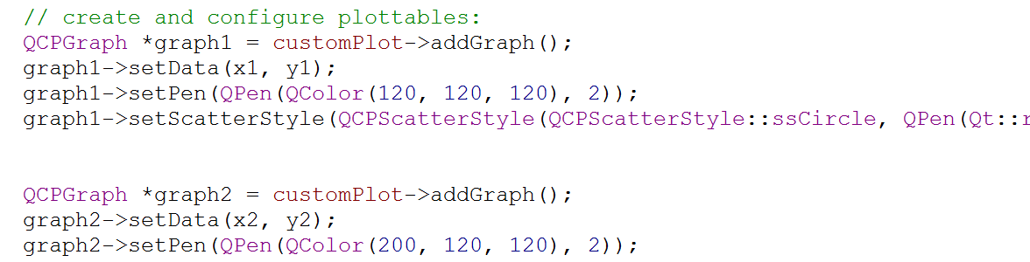

这是第2条曲线

第1条曲线绘制上页讲过

第2条曲线

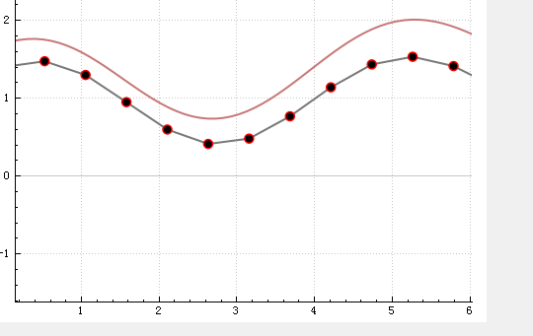现在我想让第2条曲线用颜色面积填充到第1条曲线

第1条曲线

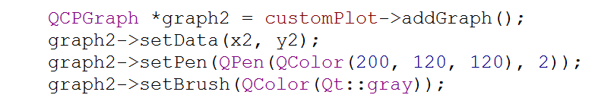

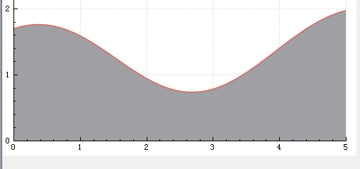

第2条曲线用灰色面积填充到第1条曲线，发现不行，setBrush是填充从当前曲线开始到下面x横坐标结尾

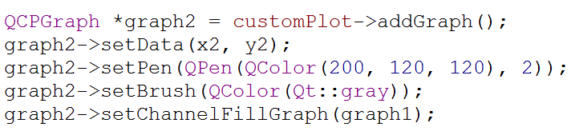

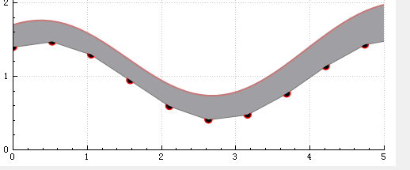

你看这样第2条曲线就填充到第1条曲线就可以了

SetChannelFillGraph函数就是要求graph2对象也就是第2条曲线，填充到graph1对象结束，也就是第1条曲线

我感觉填充颜色是完全的灰色不好看，我喜欢带透明感的填充色

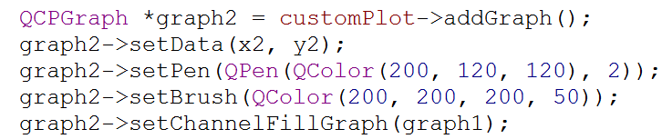

我们把Qt::gray改成用数字表示颜色，最后这个50是颜色透明度

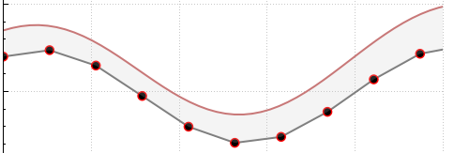

你看阴影部分曲线就出来了，很漂亮

QCPBars类用来画条型柱状图

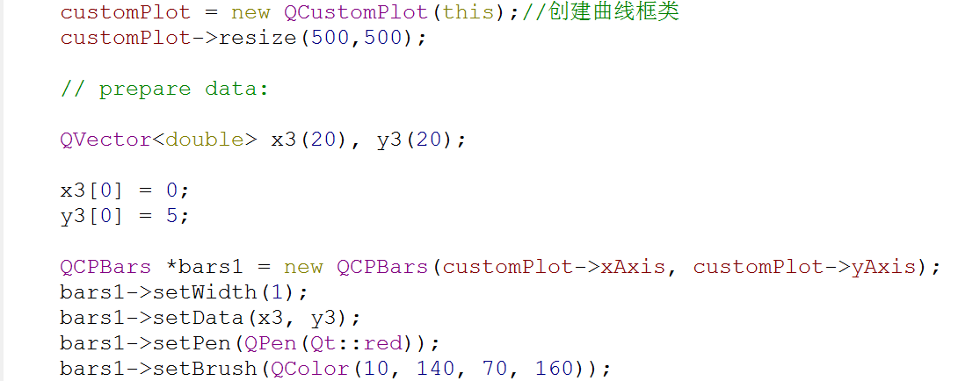

y是柱状高度

第1个柱状在坐标轴x方向上，第几个坐标点开始显示

x3数组元素决定你要做几个柱状，一个元素代表一个柱状，y3表示每个柱状高度

定义曲线框对象，这个不用多讲

建立柱状对象，将柱状对象放入坐标对象，这样才能再坐标图中显示柱状图

QCPBars::setWidth表示柱状宽度，这里是1格

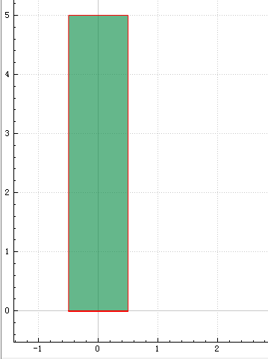

QCPBars::setBrush表示柱状填充颜色，这里是绿色

QCPBars::setPen表示柱状边框颜色，这里是红色

柱状高度y3[0] = 5 表示柱状上升5格

柱状高度x3[0] = 0 表示柱状从0点开始

现在有个问题，我的柱状是从0轴的中间开始的，感觉横跨了-0.5到+0.5看起不舒服能不能让柱状就在0~1格之间显示

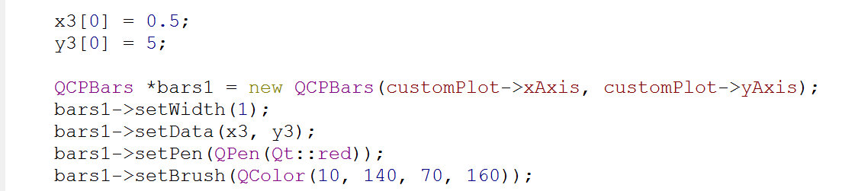 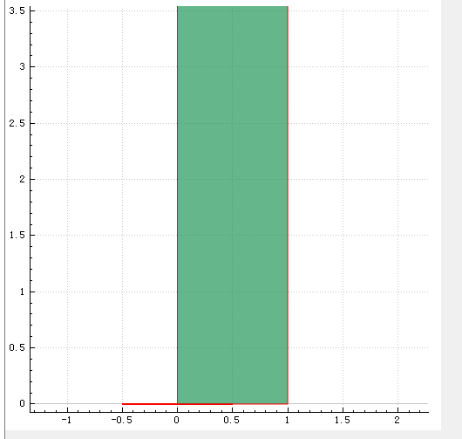

把y3设置成0.5不就得了，这确实是一种方法

如何在坐标图上画两个柱状图？

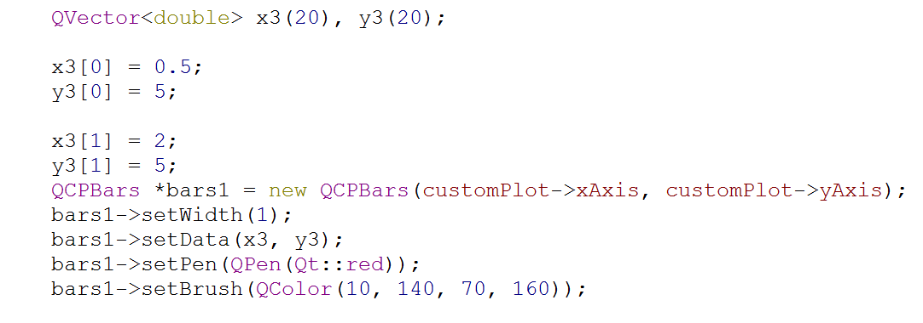

所以根据QVector定义的数组变量大小，最多可以加20个柱状图

只需要增加x3数组的元素就可以增加柱状图，这里是增加一个从x横坐标格数为2开始的柱状，高度y为5

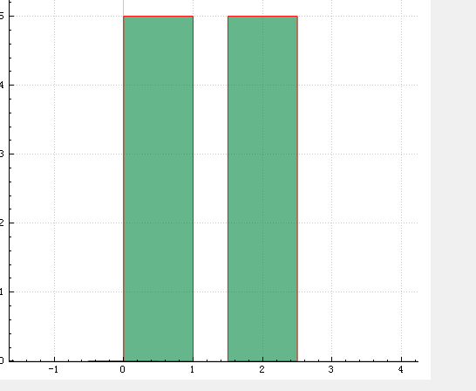

增加的第2个柱状图

我想实现在柱状图背后显示另一个柱状图阴影

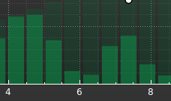

像这种阴影

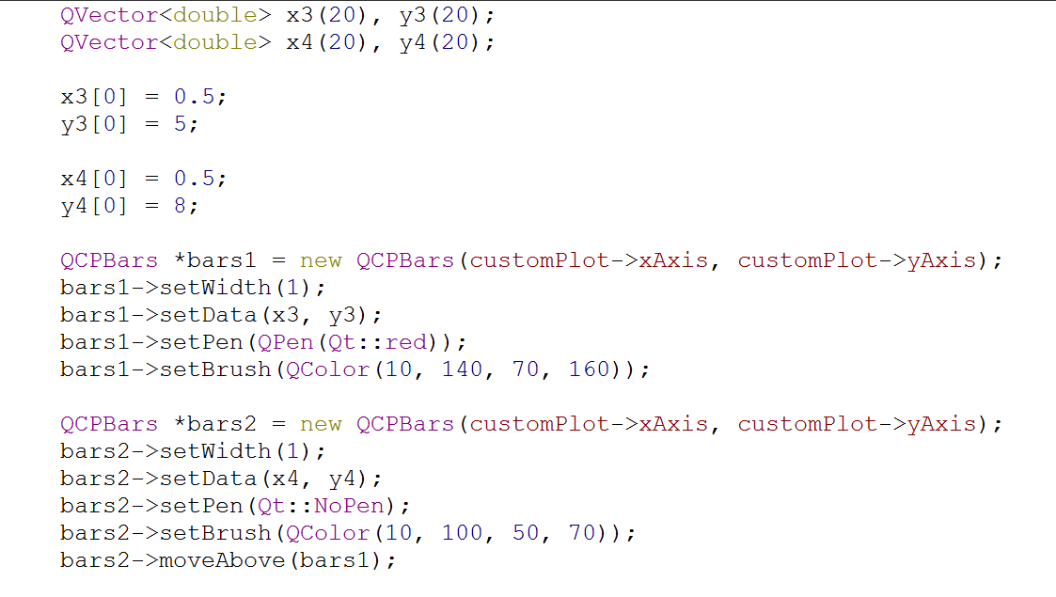

QCPBars::moveAbove就是让x4y4的柱状图对象bars2重叠在x3y3柱状图之上，这里要注意

其实就是两个柱状图的重叠，所以你必须让x4y4柱状图有透明效果这样才能和前面的x3y3分离出来，透明度70

高度为8，这样x4y4柱状图阴影看起就比x3y3柱状图高出3个刻度

位置和x3柱状图一样在横着0.5刻度

增加阴影柱状图的位置和高度数据

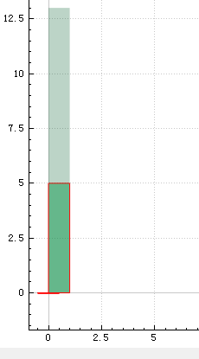 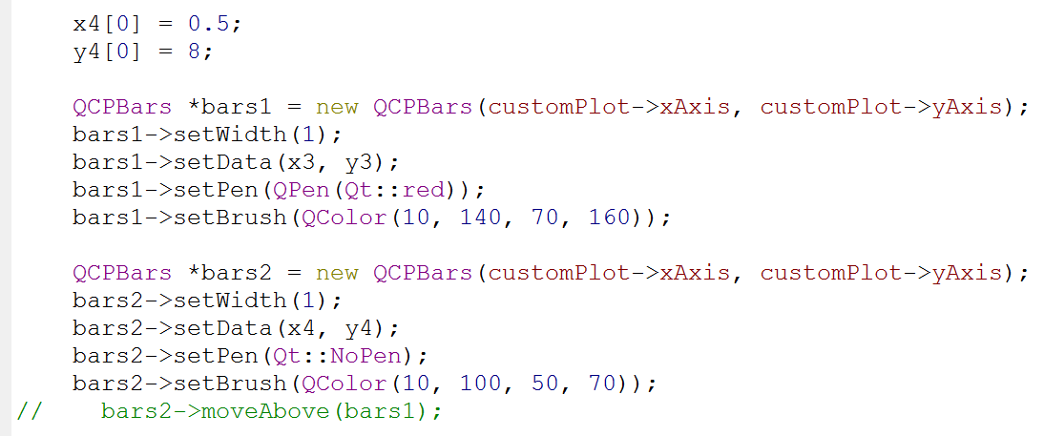

把这里取消就是了，这里就是要求你x4y4的对象bras2 在x1y1的高度上再增加

不是说x4y4阴影是和x3y3重叠的吗，最多多出3个刻度，怎么这里阴影多出了8个刻度

确实多出了8个刻度，这8个刻度是叠加在x3y3上的，真正问题就在这里，不是重叠而是叠加

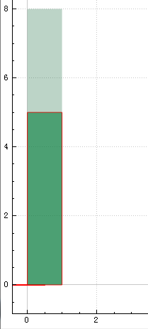

你看问题得到解决

**设置坐标图的背景颜色和坐标xy轴的刻度线风格**

customPlot = new QCustomPlot(this);//创建曲线框类

customPlot->resize(500,500);

// set some pens, brushes and backgrounds:

customPlot->xAxis->setBasePen(QPen(Qt::white, 1));

customPlot->yAxis->setBasePen(QPen(Qt::white, 1));

customPlot->xAxis->setTickPen(QPen(Qt::white, 1));

customPlot->yAxis->setTickPen(QPen(Qt::white, 1));

customPlot->xAxis->setSubTickPen(QPen(Qt::white, 1));

customPlot->yAxis->setSubTickPen(QPen(Qt::white, 1));

customPlot->xAxis->setTickLabelColor(Qt::white);

customPlot->yAxis->setTickLabelColor(Qt::white);

customPlot->xAxis->grid()->setPen(QPen(QColor(140, 140, 140), 1, Qt::DotLine));

customPlot->yAxis->grid()->setPen(QPen(QColor(140, 140, 140), 1, Qt::DotLine));

customPlot->xAxis->grid()->setSubGridPen(QPen(QColor(80, 80, 80), 1, Qt::DotLine));

customPlot->yAxis->grid()->setSubGridPen(QPen(QColor(80, 80, 80), 1, Qt::DotLine));

customPlot->xAxis->grid()->setSubGridVisible(true);

customPlot->yAxis->grid()->setSubGridVisible(true);

customPlot->xAxis->grid()->setZeroLinePen(Qt::NoPen);

customPlot->yAxis->grid()->setZeroLinePen(Qt::NoPen);

customPlot->xAxis->setUpperEnding(QCPLineEnding::esSpikeArrow);

customPlot->yAxis->setUpperEnding(QCPLineEnding::esSpikeArrow);

QLinearGradient plotGradient;

plotGradient.setStart(0, 0);

plotGradient.setFinalStop(0, 350);

plotGradient.setColorAt(0, QColor(80, 80, 80));

plotGradient.setColorAt(1, QColor(50, 50, 50));

customPlot->setBackground(plotGradient);

QLinearGradient axisRectGradient;

axisRectGradient.setStart(0, 0);

axisRectGradient.setFinalStop(0, 350);

axisRectGradient.setColorAt(0, QColor(80, 80, 80));

axisRectGradient.setColorAt(1, QColor(30, 30, 30));

customPlot->axisRect()->setBackground(axisRectGradient);

customPlot->rescaleAxes();

customPlot->yAxis->setRange(0, 2);

customPlot->setInteractions(QCP::iRangeDrag | QCP::iRangeZoom | QCP::iSelectPlottables);

以上就是设置坐标图刻度线和背景颜色，风格的参数自己思考每个函数的意思

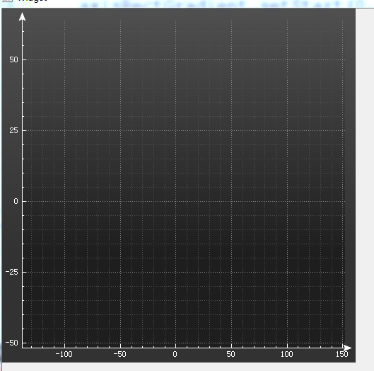

**有时候曲线的某个点的值在坐标图上看起不太舒服，改成鼠标指到曲线某个点就输出某个点坐标**

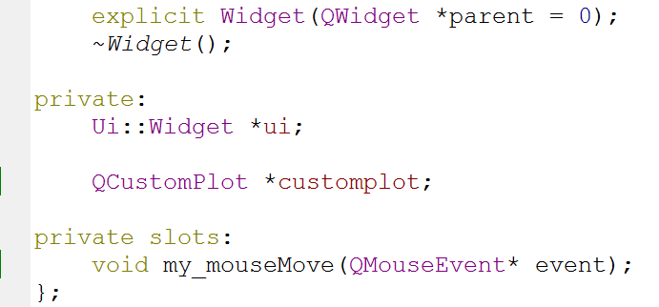

定义一个槽函数，这个槽函数就是获取鼠标时时刻刻的坐标值

建立曲线图对象

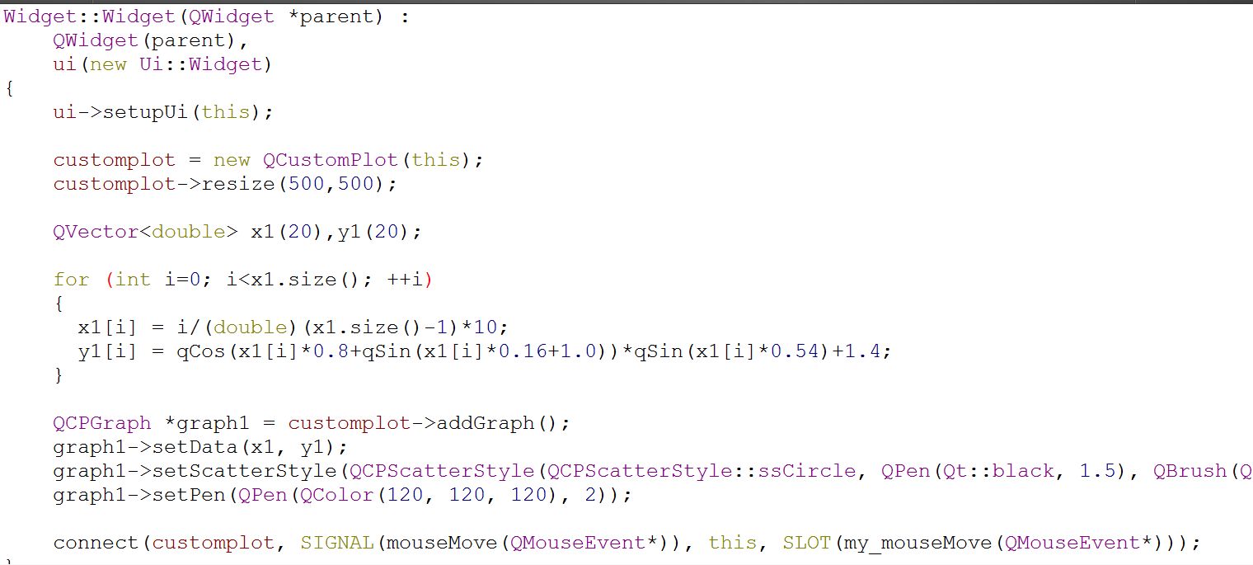

创建曲线这个应该都会了

重点在这里，SIGNAL（mouseMove(QMouseEvent*)）这个信号意思是: 鼠标在曲线窗口移动就会不停的发送信号，让槽函数不停的执行

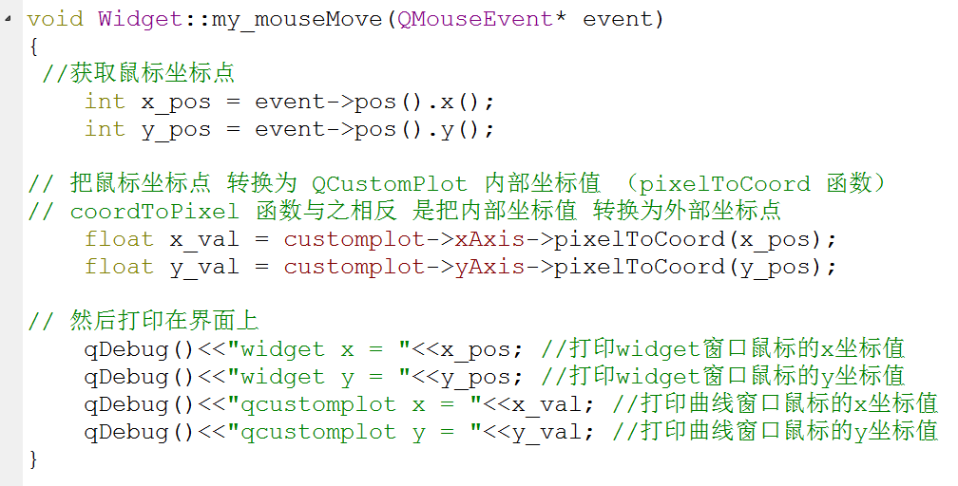

因为widget窗口和曲线窗口坐标值单位是不一样的，所以要转换成曲线窗口坐标值

槽函数从event回调事件获取鼠标在窗口上的坐标值

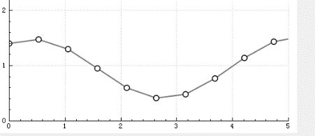 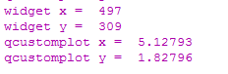

鼠标移动到这些地方就会打印，我鼠标在曲线的x=5.12，y=1.8的位置

我们用QLabel标题框来显示鼠标位置，方便观察。

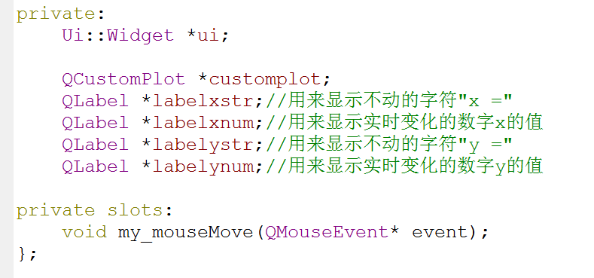

头文件定义2个显示字符和2个显示变化数据的QLabel这个自己理解

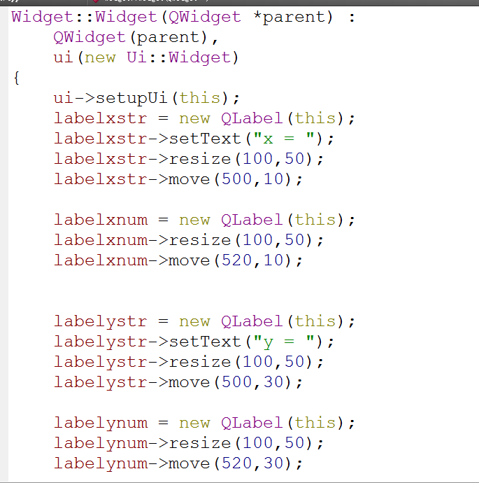 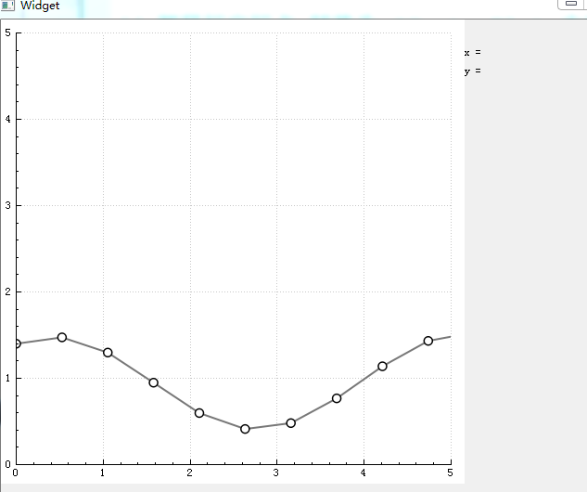

设置QLabel在窗口的位置

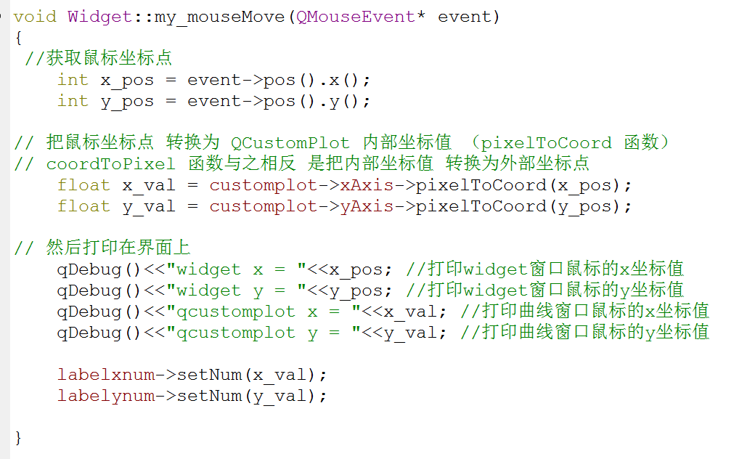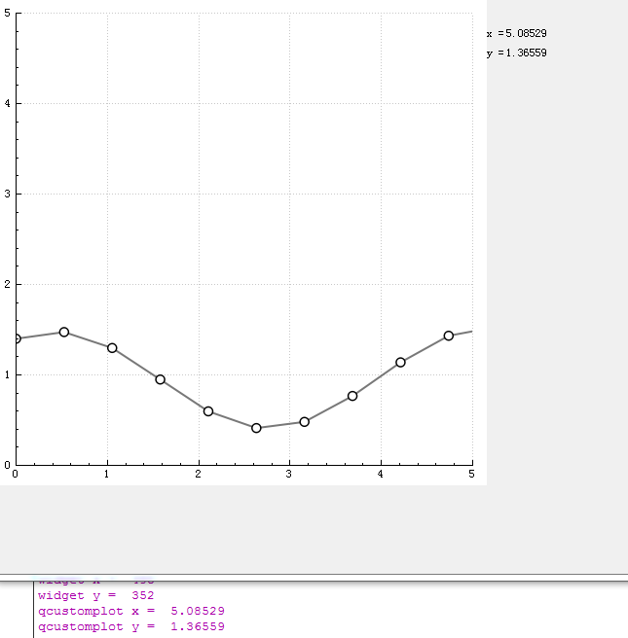

在鼠标移动槽函数里面使用上面定义了的labelxnum和labelynum对象的setNum函数实时更新x和y的坐标，QLabel::text是显示不动的字符串，QLabel::setNum是显示实时动的数值

你看这里的值和QLabel的值一样

我们其实可以将鼠标x轴和y轴的数字放在鼠标箭头上跟着鼠标移动显示

1.箭头设计用QCPItemLine类，这是画线类

定义线对象

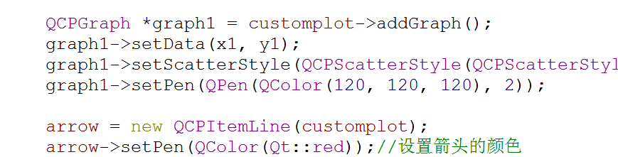

这个线在曲线窗口中

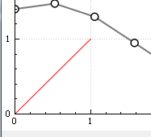

这个箭头线颜色有了，箭头呢？

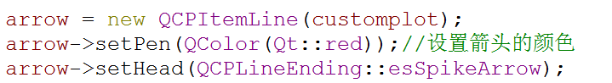

QCPLineEnding…..是选择箭头样子，有箭头型，圆形

添加QCPItemLine::setHead函数才是添加箭头

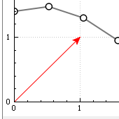

你看选QCPLineEnding ::esSPikeArrow就是箭头样子

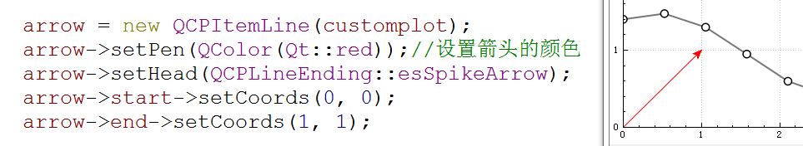

end->setCoords是选择箭头线xy的结束坐标

start->setCoords是选择箭头线xy的开始坐标

下面我们让箭头跟着鼠标移动起来

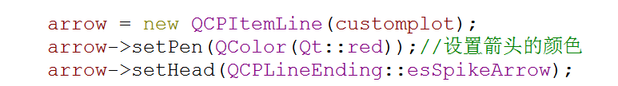

箭头初始化函数不变

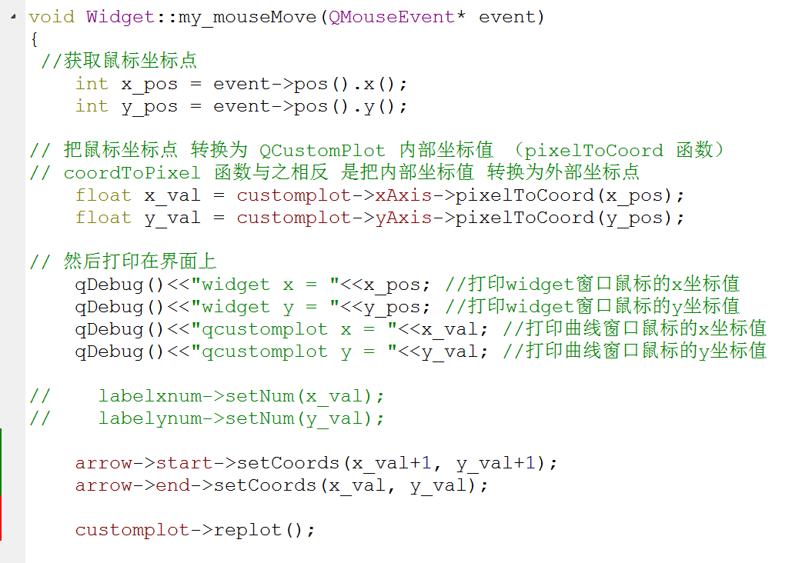

这句必须加，因为这是不停刷新曲线窗口的函数，如果不加箭头不会移动

我们只需要在槽函数里面不停的赋值鼠标数据给箭头的setCoords更新函数，箭头不停修改开始绘制和结束绘制的坐标值就行了

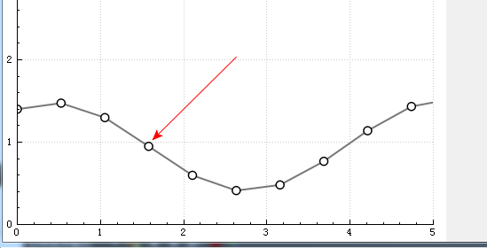你看效果有了

下面我们让箭头只随着曲线数据点移动

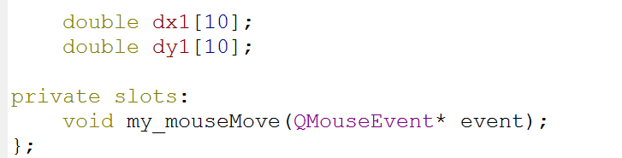

因为槽函数里面QCPItemLine::end->setCoords函数要使用曲线的数据点，但是QVector头文件定义无法使用，我就用两个数组做中转

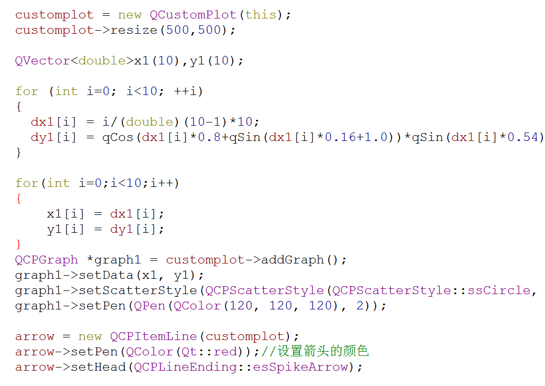

这些是老套路不变

因为曲线要用QVector 类型的变量显示，所以把中转数组赋值给QVector数组变量显示曲线

主函数CPP文件用中转数组dx1，dy1生成正弦曲线

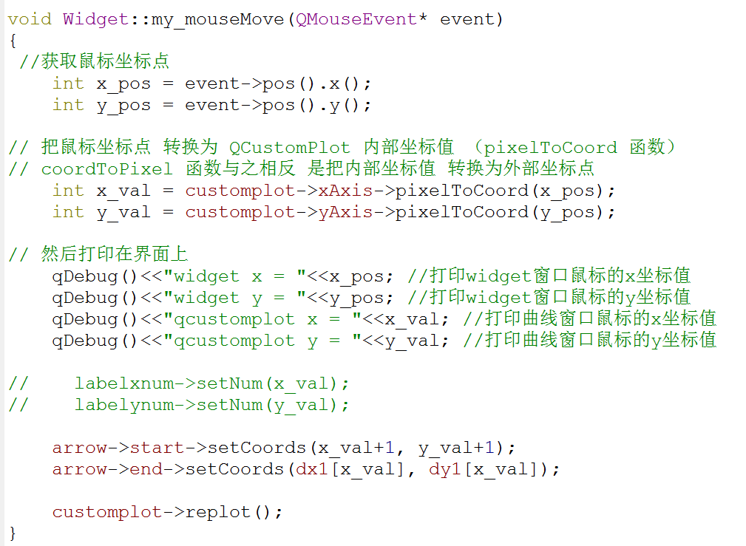

把曲线图的鼠标坐标变成int型，因为下面setCoords用的是int数组来寻找结束坐标点

中转数组就是因为有类成员全局访问的功能，所以赋值给槽函数的箭头结束坐标函数

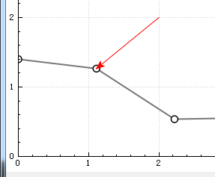 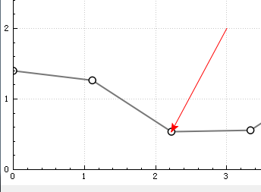

你看箭头结束坐标就根据鼠标的移动对准不同的曲线点

如何让箭头的尾巴不随着鼠标移动

让箭头的尾部不随鼠标移动，比如鼠标在这里

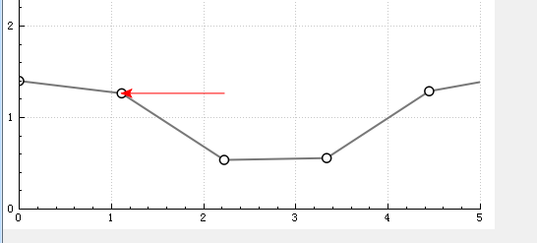 

这种就不好，箭头尾部在鼠标这里

但是尾部不变的

其实很简单，只需要修改鼠标事件槽函数

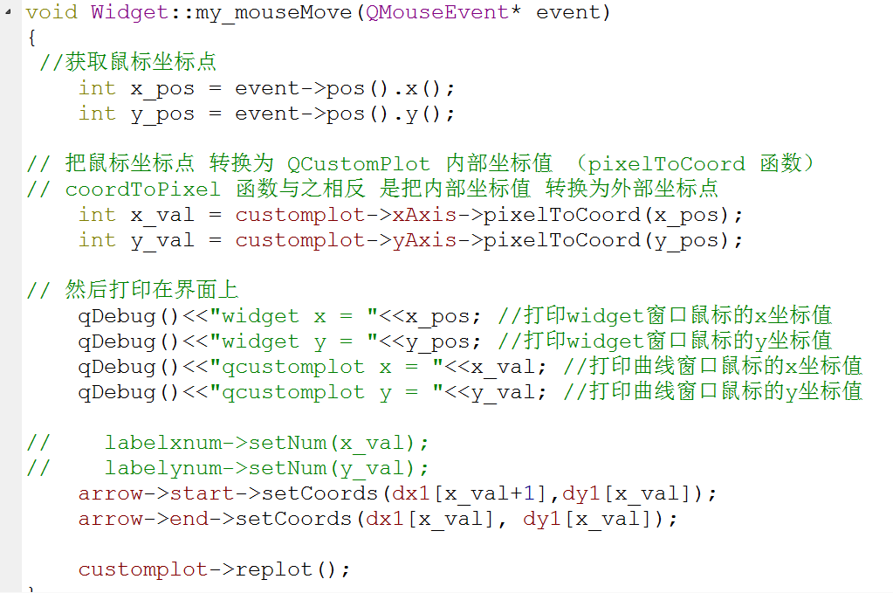

箭头结束位置就是箭头位置，填入数据点位置

将箭头开始坐标也就是箭头尾部坐标设置在数据点位置x+1然后y就是数据点位置

 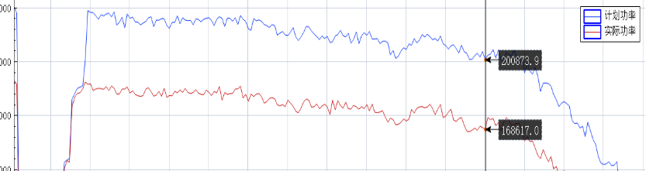

更明确点就是这个效果

再次运行就是这样了

然后箭头后面的数据点要用QCPItemText，然后修改QCPItemText的显示坐标，不能用QLabel因为这是在曲线图里面显示字符，所以必须用和QCustomplot的相关类

QCPItemText类使用方法

这里用QCPItemText是为了完善上一页的内容

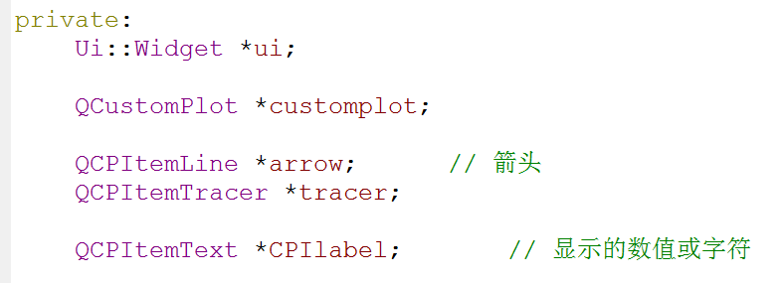

在头文件定义个曲线框里面显示的字符类

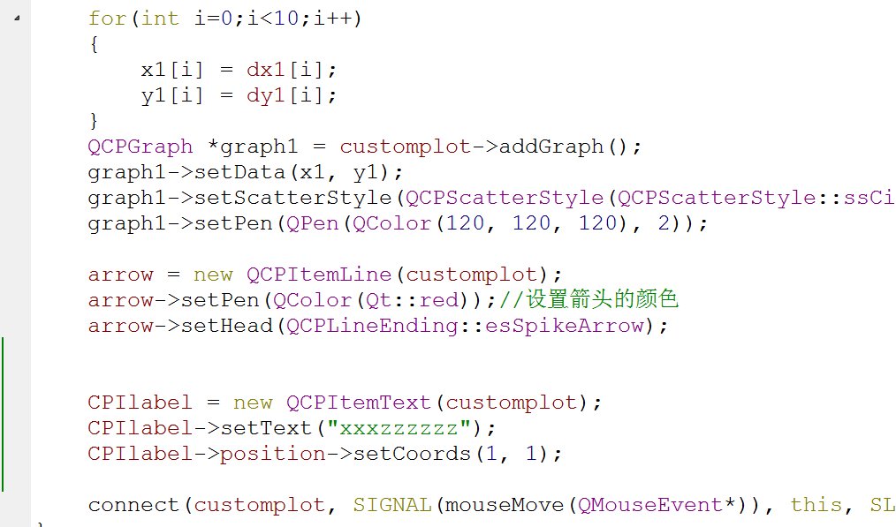

字符显示的位置

这里主要添加字符显示，把字符嵌入曲线图对象

曲线和箭头上一页已经做好了

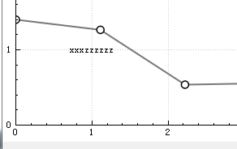

position->setCoords(x，y)就是让字符显示在曲线坐标图的什么位置，这里1,1就是x=1，y=1，显示在这里

下面我们要让字符显示曲线点实时数据，还要让字符显示在箭头后面

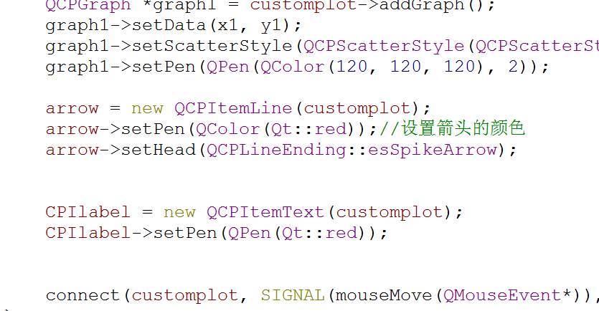

把setText和setCoords这两个东西放到槽函数里面去，因为字符显示和字符坐标是实时变化的，初始化这里加个字符框颜色

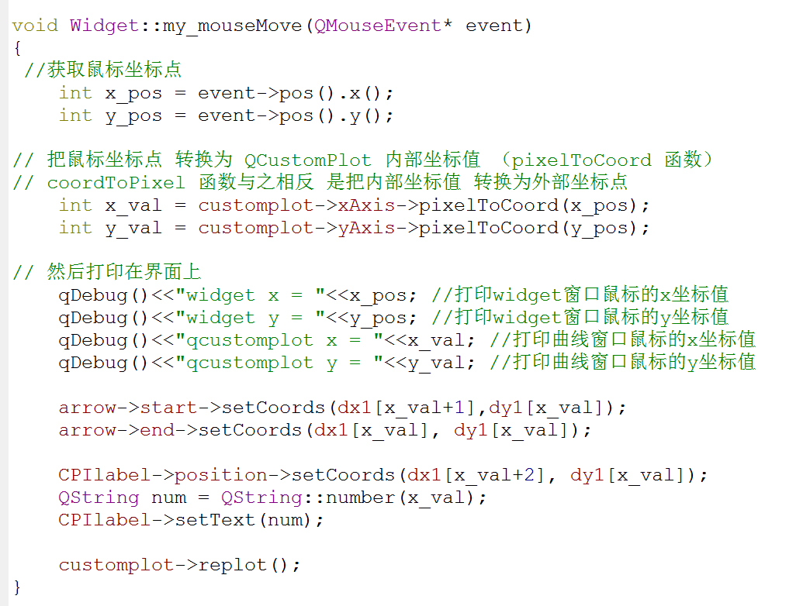

实时显示

因为QCPItemText只能显示QString类型字符，所以这里的曲线点值要从int转换成QString

这就是字符显示的坐标，和箭头一样的位置，只是放在箭头后边，所以这里值比箭头开始坐标要大一点

这个红框就是我初始化函数setPen设置的

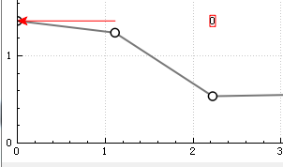 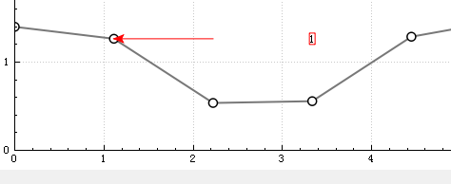

你看数据在箭头后面显示了

我还可以给红框加深一点的背景色

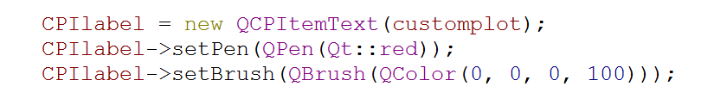

在初始化函数中加入setBrush背景色填充，颜色是0，0，0就是黑色，透明度100，就是不怎么透明

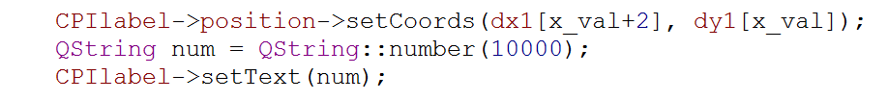

为了看清楚效果，我在槽函数写了个固定值

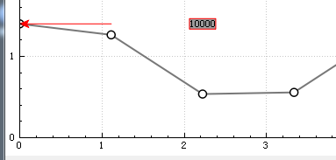

你看背景色出来了

**在曲线图中实现移动十字线功能**

QCPItemStraightLine使用直线类

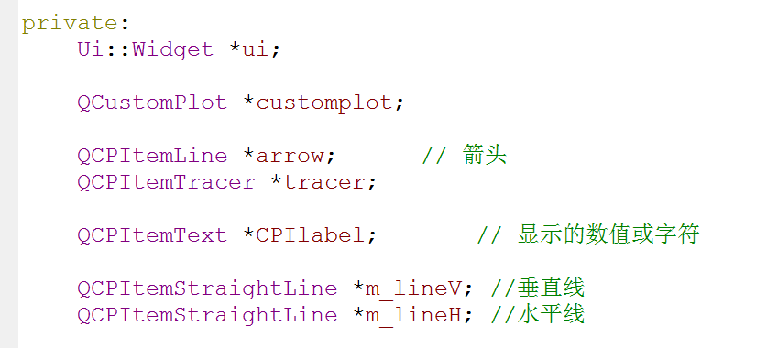

在头文件定义垂直线和水平线对象

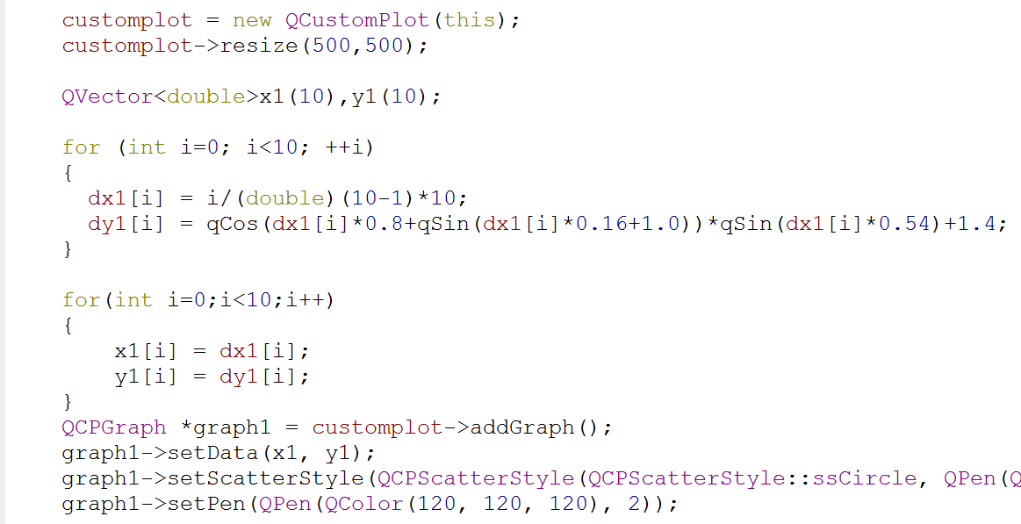 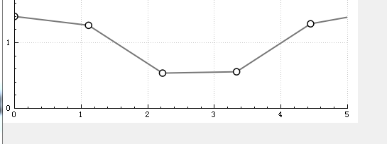

构造函数初始化生成曲线

下面给这个曲线图加垂直直线

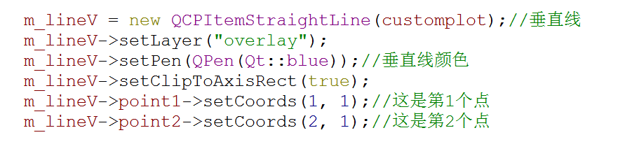

这两个点是什么意思？

记住:两点决定一条直线前后方向

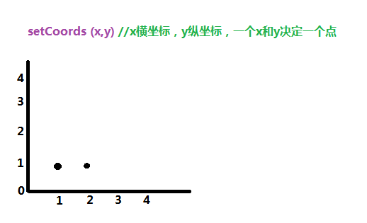

第2个点

第1个点

系统会自动连接着两个点

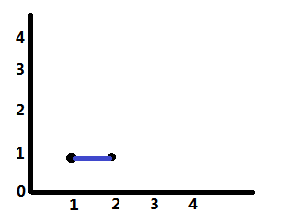然后左右两边无限延长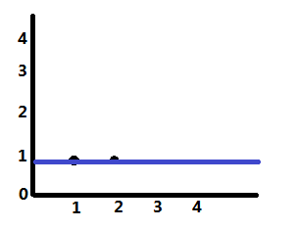

无限延长后就形成了一条无限的直线，但是这是y轴啊，怎么画成水平线了？

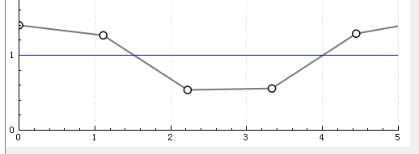

这是实际效果

下面我们来修改下

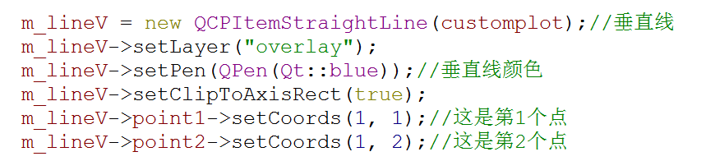

我把(2，1)改成了(1，2)

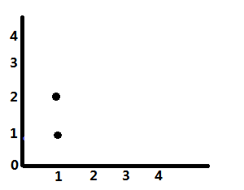 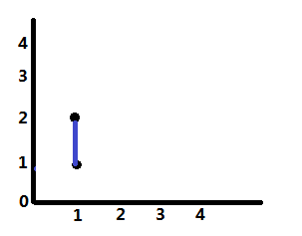

这是第2个点(1，2)

这是第1个点没变

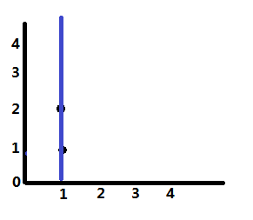 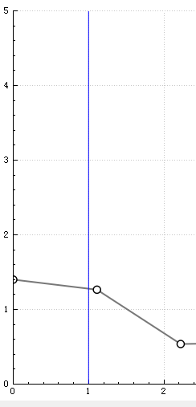

这就垂直了

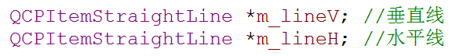

所以头文件的水平线和垂直线都是一个类，因为都是直线，所以没什么区别。

第2个点

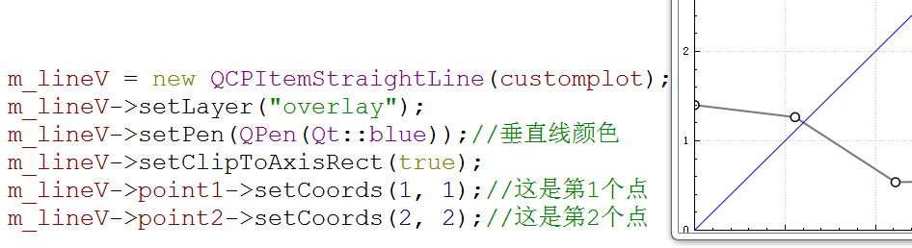

第1个点

这样就成了斜线，所以看自己怎么画。

下面实现水平和垂直的十字线实时移动

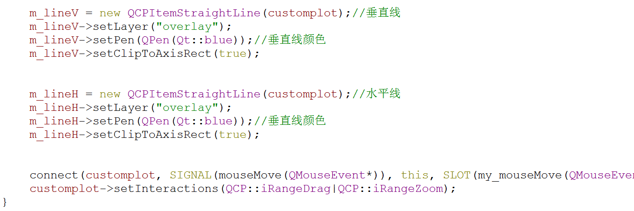

这个窗口坐标刻度放大缩小后面有用

m_lineV->point1->setCoords设置直线坐标的函数放在鼠标事件回调函数取执行，因为是实时修改

其实就是在初始化构造函数里面把横线和竖线对象建立起来

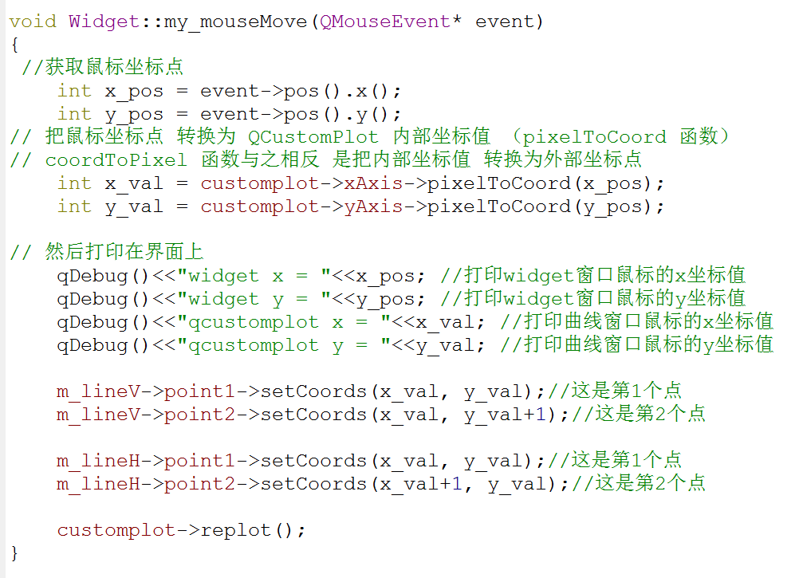

在使用setInteractions函数之后，让坐标图有了缩放功能，把图缩放后十字线和鼠标变化就比较同步了

在鼠标事件回调函数实时更新十字线的坐标点就是了

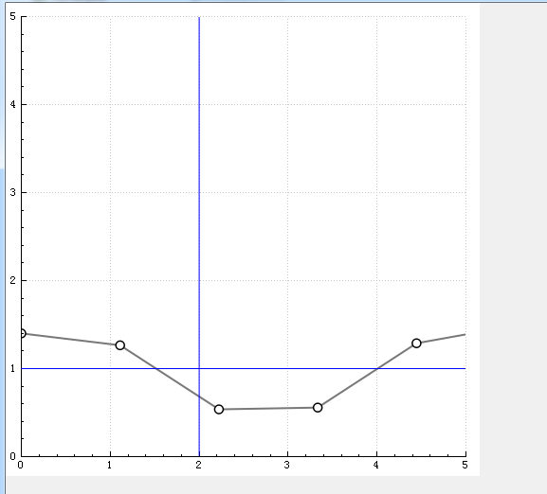 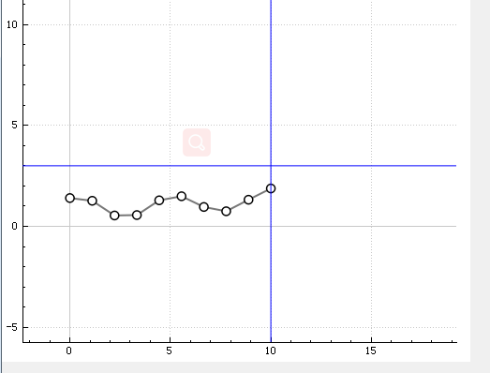

在窗口很大的情况下，坐标移动速度要慢与鼠标，所以看起十字线要反应迟钝写

**柱状图叠加图形设计**

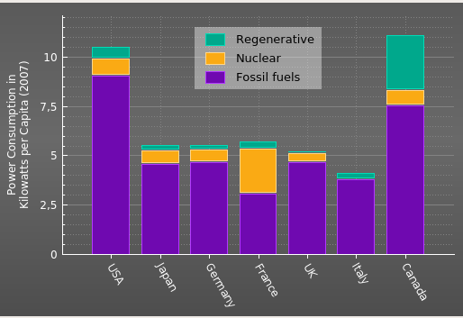

X坐标用来显示每个数据柱状图的名字

这就是叠加图形实现，一条柱状上面加另一条

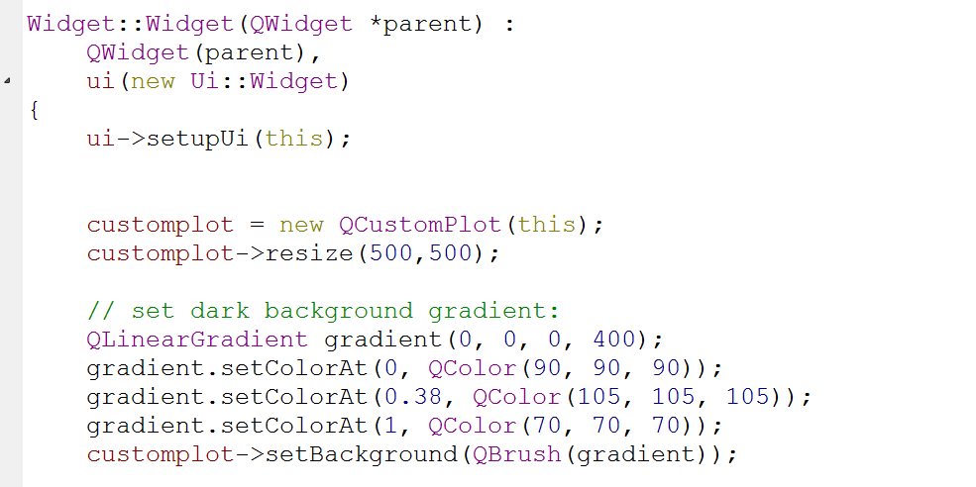

设置坐标图背景颜色

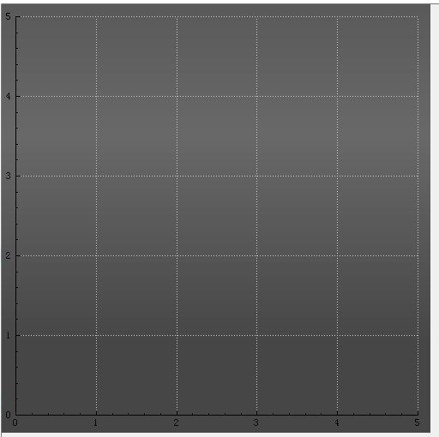

创建一个图表对象

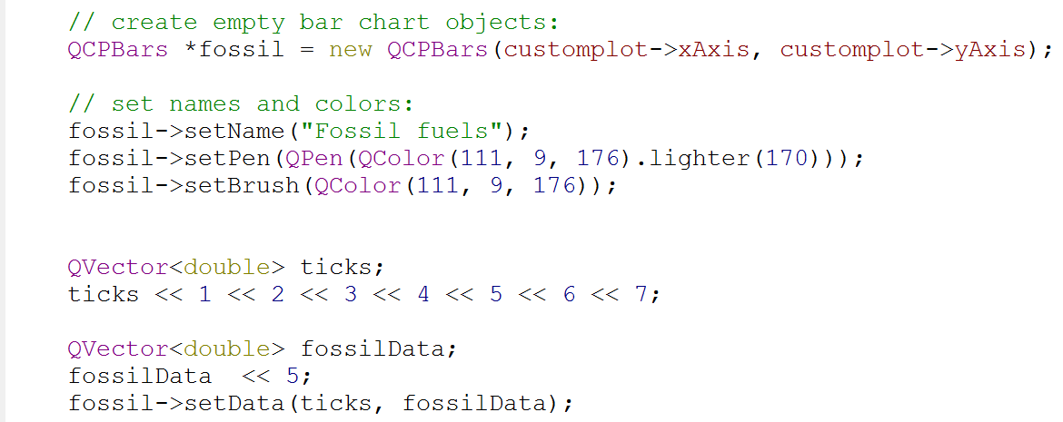

给double数组放数据5

设置柱状条x坐标的位置

设置柱状条为紫色，写上该柱状条名称

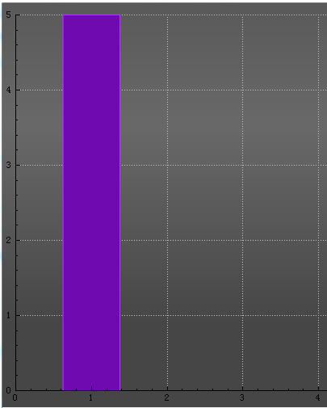

把double数据显示在x坐标第1个位置

为什么数据5 是现在在第1个x坐标的位置呢？

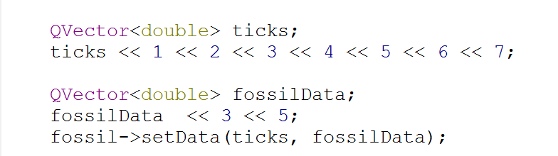

这种好处数我数据也只需要用 “<<”符号就可以增加一个柱状条

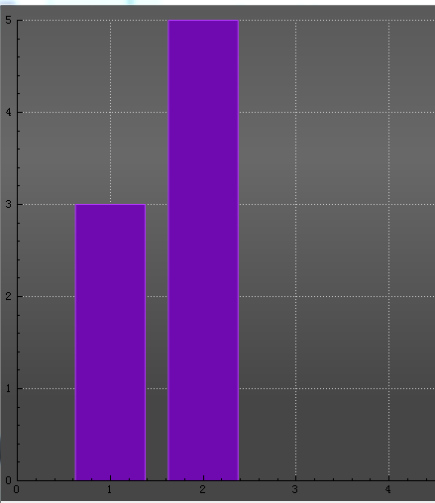

然后我们用同样的<<方法给x坐标每个坐标点加名字

我们图表对象用setData将ticks变量加载进来，那么x的位置就有了7个，也就是ticks定义的<<1<<2…, 这种<<就是定义x有多少个坐标位置

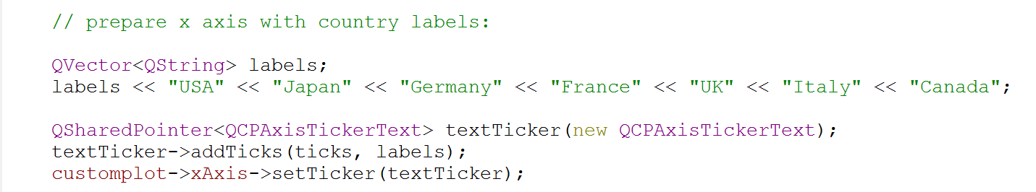

然后将ticks的数字与labels的名字排列一一对应起来

将排列好的x坐标名字写入x轴

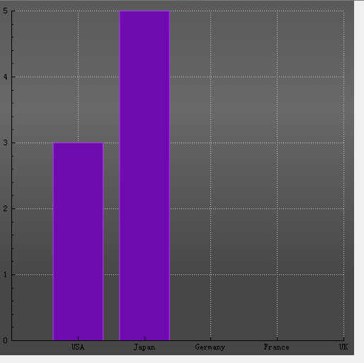

名字有了，用名字代替了x轴点的数据

我感觉x轴和y轴颜色太黑了，下面修改x轴和y轴颜色

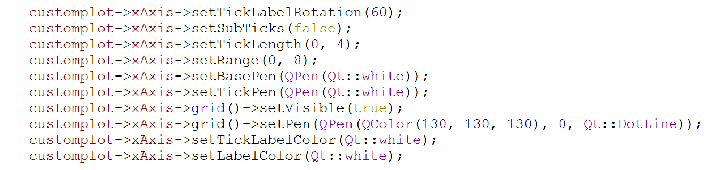

设置x坐标颜色，为白色

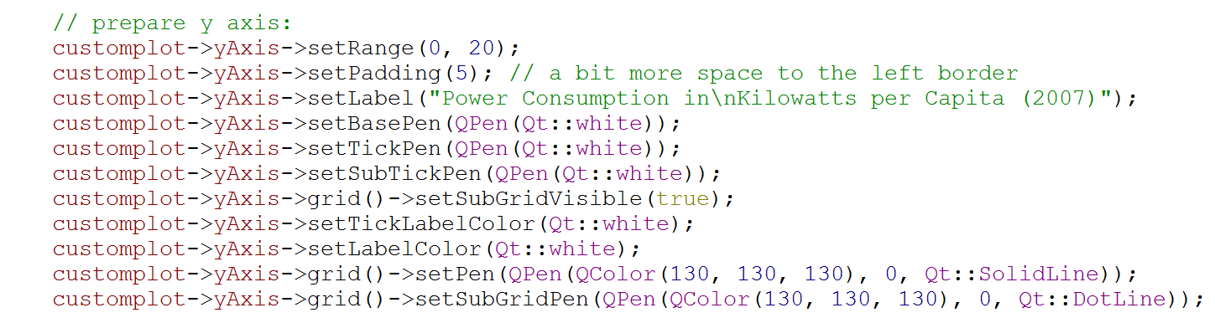

设置y坐标颜色，为白色

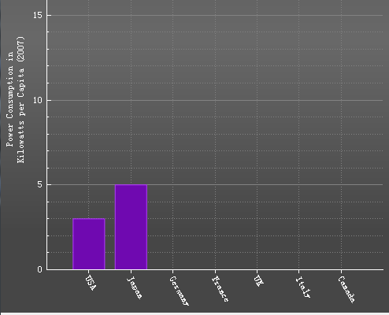

x和y坐标变成白色了

下面如何给柱状图头上叠加新的柱状图

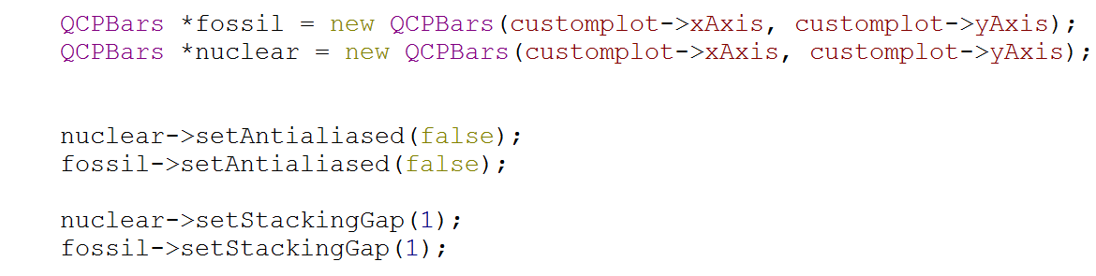

照着填这些属性

图标创建，我增加了一个nuclear图标，这个图标会叠加到fossil头上

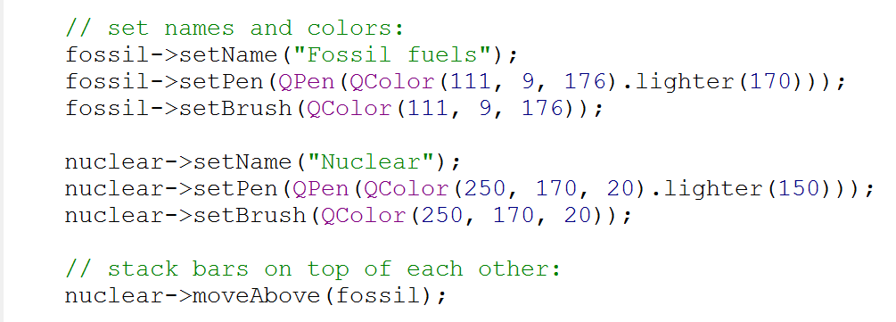

将nuclear柱状图叠加到fossil头上

设置nuclear柱状图为橙色

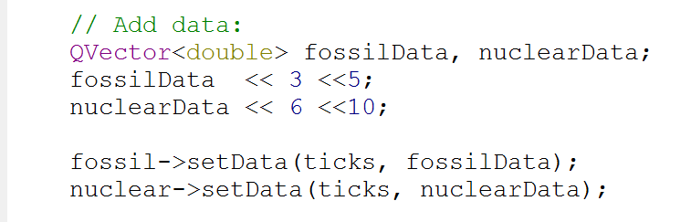

nuclear的值会在fossil柱状图上增加

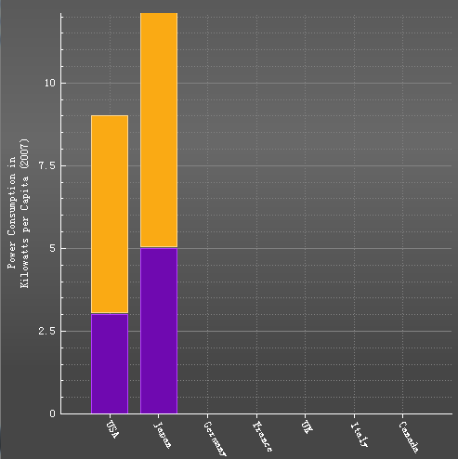

这就是叠加的柱状图nuclear

这是柱状图名称显示的代码，名称就在fossil->setname的时候写的

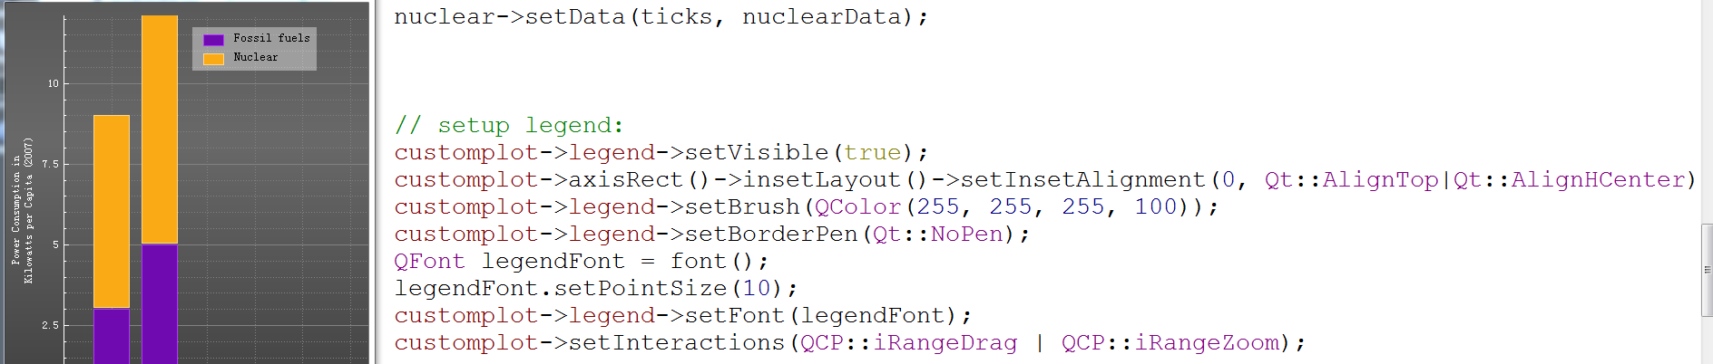

下面为代码展示片段

Widget::Widget(QWidget *parent) :

QWidget(parent),

ui(new Ui::Widget)

{

ui->setupUi(this);

customplot = new QCustomPlot(this);

customplot->resize(500,500);

// set dark background gradient:

QLinearGradient gradient(0, 0, 0, 400);

gradient.setColorAt(0, QColor(90, 90, 90));

gradient.setColorAt(0.38, QColor(105, 105, 105));

gradient.setColorAt(1, QColor(70, 70, 70));

customplot->setBackground(QBrush(gradient));

// create empty bar chart objects:

QCPBars *fossil = new QCPBars(customplot->xAxis, customplot->yAxis);

QCPBars *nuclear = new QCPBars(customplot->xAxis, customplot->yAxis);

nuclear->setAntialiased(false);

fossil->setAntialiased(false);

nuclear->setStackingGap(1);

fossil->setStackingGap(1);

// set names and colors:

fossil->setName("Fossil fuels");

fossil->setPen(QPen(QColor(111, 9, 176).lighter(170)));

fossil->setBrush(QColor(111, 9, 176));

nuclear->setName("Nuclear");

nuclear->setPen(QPen(QColor(250, 170, 20).lighter(150)));

nuclear->setBrush(QColor(250, 170, 20));

// stack bars on top of each other:

nuclear->moveAbove(fossil);

// prepare x axis with country labels:

QVector<double> ticks;

QVector<QString> labels;

ticks << 1 << 2 << 3 << 4 << 5 << 6 << 7;

labels << "USA" << "Japan" << "Germany" << "France" << "UK" << "Italy" << "Canada";

QSharedPointer<QCPAxisTickerText> textTicker(new QCPAxisTickerText);

textTicker->addTicks(ticks, labels);

customplot->xAxis->setTicker(textTicker);

customplot->xAxis->setTickLabelRotation(60);

customplot->xAxis->setSubTicks(false);

customplot->xAxis->setTickLength(0, 4);

customplot->xAxis->setRange(0, 8);

customplot->xAxis->setBasePen(QPen(Qt::white));

customplot->xAxis->setTickPen(QPen(Qt::white));

customplot->xAxis->grid()->setVisible(true);

customplot->xAxis->grid()->setPen(QPen(QColor(130, 130, 130), 0, Qt::DotLine));

customplot->xAxis->setTickLabelColor(Qt::white);

customplot->xAxis->setLabelColor(Qt::white);

// prepare y axis:

customplot->yAxis->setRange(0, 12.1);

customplot->yAxis->setPadding(5); // a bit more space to the left border

customplot->yAxis->setLabel("Power Consumption in\nKilowatts per Capita (2007)");

customplot->yAxis->setBasePen(QPen(Qt::white));

customplot->yAxis->setTickPen(QPen(Qt::white));

customplot->yAxis->setSubTickPen(QPen(Qt::white));

customplot->yAxis->grid()->setSubGridVisible(true);

customplot->yAxis->setTickLabelColor(Qt::white);

customplot->yAxis->setLabelColor(Qt::white);

customplot->yAxis->grid()->setPen(QPen(QColor(130, 130, 130), 0, Qt::SolidLine));

customplot->yAxis->grid()->setSubGridPen(QPen(QColor(130, 130, 130), 0, Qt::DotLine));

// Add data:

QVector<double> fossilData, nuclearData;

fossilData << 3 <<5;

nuclearData << 6 <<10;

fossil->setData(ticks, fossilData);

nuclear->setData(ticks, nuclearData);

// setup legend:

customplot->legend->setVisible(true);

customplot->axisRect()->insetLayout()->setInsetAlignment(0, Qt::AlignTop|Qt::AlignHCenter);

customplot->legend->setBrush(QColor(255, 255, 255, 100));

customplot->legend->setBorderPen(Qt::NoPen);

QFont legendFont = font();

legendFont.setPointSize(10);

customplot->legend->setFont(legendFont);

customplot->setInteractions(QCP::iRangeDrag | QCP::iRangeZoom);

}

**设置坐标轴刻度线，和坐标轴的其它一些属性**

QCustomPlot *customplot; //定义曲线坐标图对象

customplot = new QCustomPlot(this);

customplot->yAxis->setTickLength(50);//设置刻度线高度

customplot->yAxis->setSubTickLengthIn(50);//设置刻度线的长度

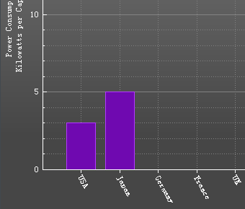 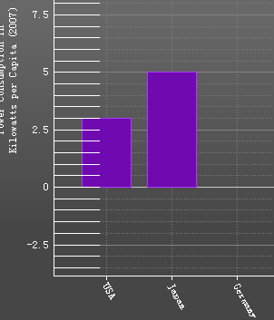

这是设置后刻度线长度

这是默认的刻度线长度

customplot->yAxis->setSubTicks(false);//隐藏刻度线

 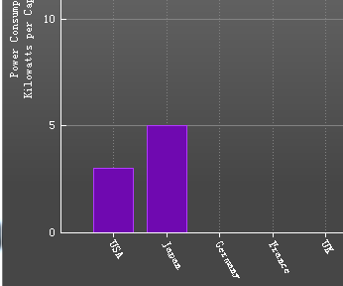

这是把刻度线隐藏了，这里没有小刻度线了

这是没隐藏的刻度线

customplot->yAxis->setRange(0, 20);//设置初始化刻度范围

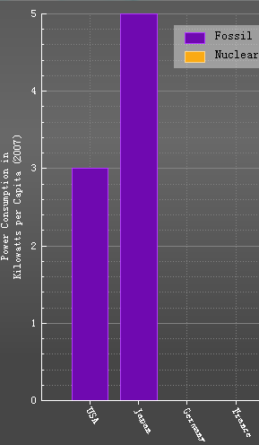 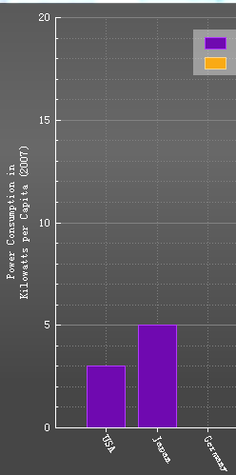

设置了初始化刻度范围，那么不增加鼠标滚动缩放的情况下，刻度线最大值为设置值20

如果不设置初始化刻度范围，那么坐标线就以最大数据来确定刻度线初始化显示

customplot->yAxis->setScaleType(QCPAxis::stLogarithmic);//设置刻度线对数显示

 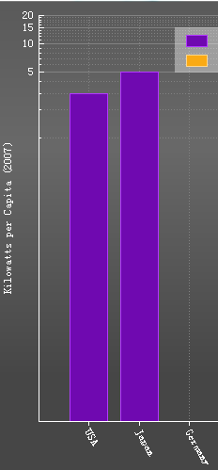

设置了对数显示之后，刻度线用对数方式显示

刻度线默认是线性显示值

customplot->setInteractions(QCP::iRangeDrag);//只能左右移动坐标轴，不能缩放坐标轴

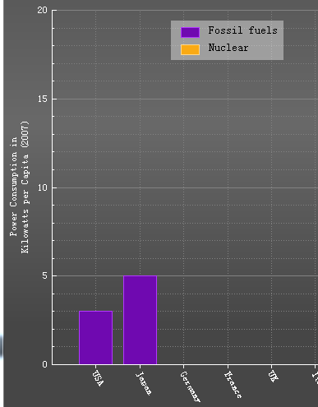 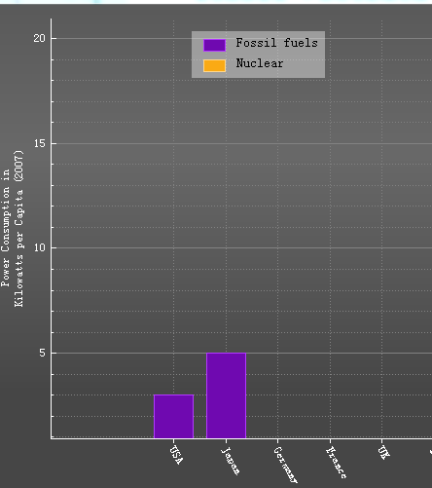

鼠标移动之后可以显示到中间来

默认不能移动式这样固定显示柱状图

customplot->setInteractions(QCP::iRangeDrag | QCP::iRangeZoom);//增加iRangeZoom可以缩放

 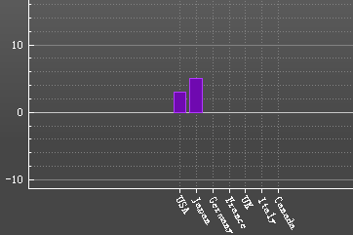 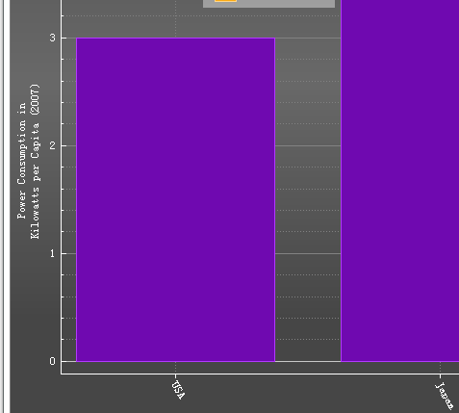

默认样式 鼠标滚轮缩小 鼠标滚轮放大

**电池库使用**

解压这个压缩包的文件

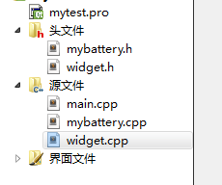

加入这两个库文件

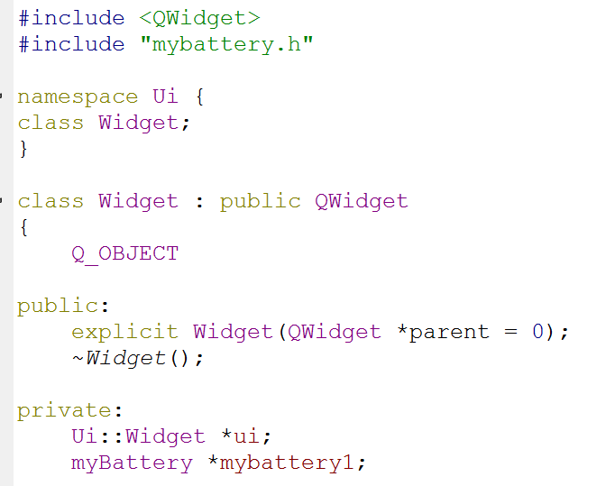

创建电池对象

包含电池头文件

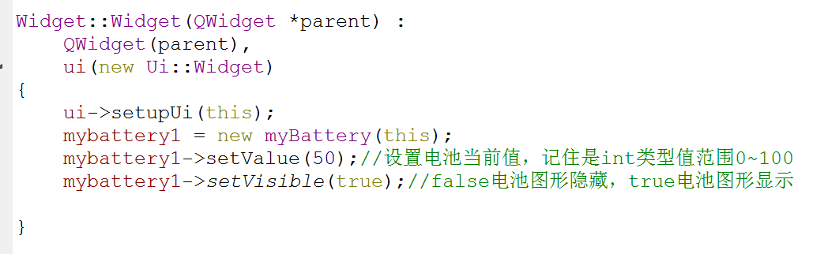

设置电池值和电池显示

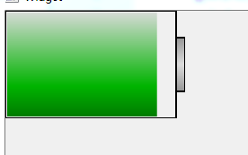 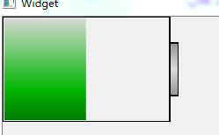

运行之后电池容量会从满格降到50%，有没有直接运行就显示50%的方法呢？那要自己去修改库

**音量条显示库使用**

 解压这个压缩包的文件

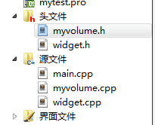

加入这两个库文件

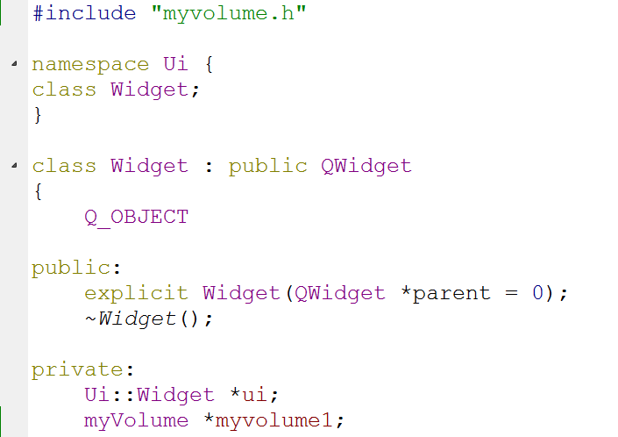

包含音量条头文件

创建音量条对象

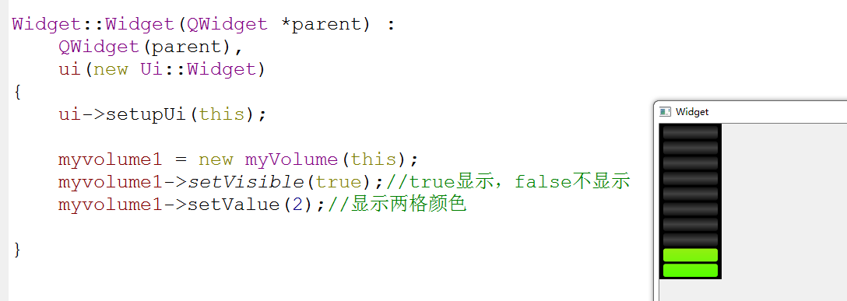

至于如何修改音量条大小，和增加音量条格数，去修改库源文件

增加音量条条数

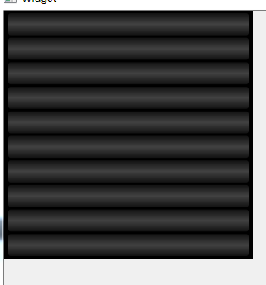

这是系统默认的音量条10个

现在我将音量条增加到20个

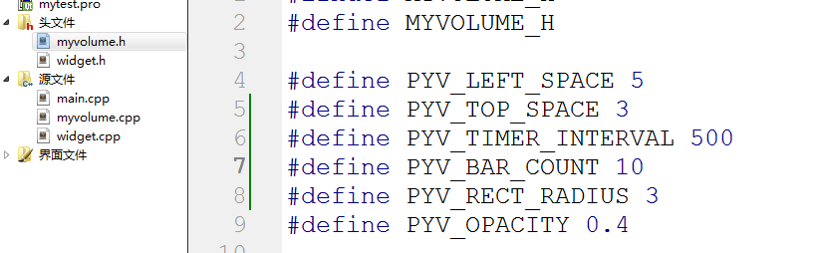

只需要将myvolume.h头文件里面的PYV_BAR_COUNT 10改成20即可

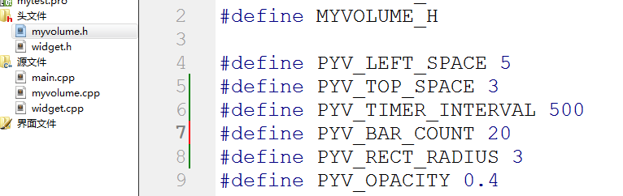

改成20了

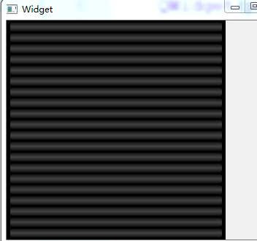 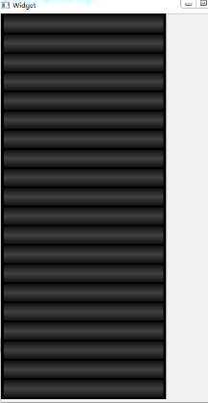

将300改成700，增加窗口高度就解决了

改成20个音量条之后看起好密，好小，这是因为你的窗口大小没有设置

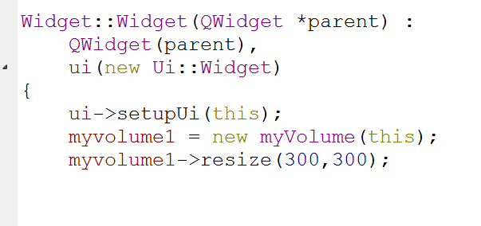 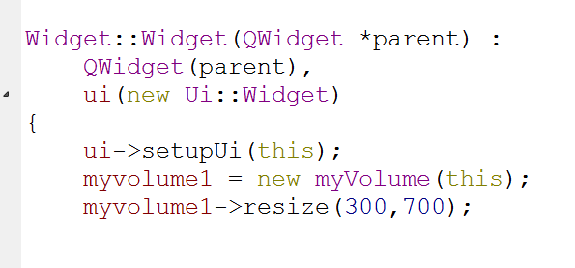

**圆形计量计库使用**

解压这个压缩包的文件

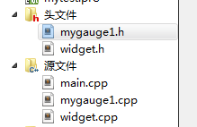

加入这两个库文件

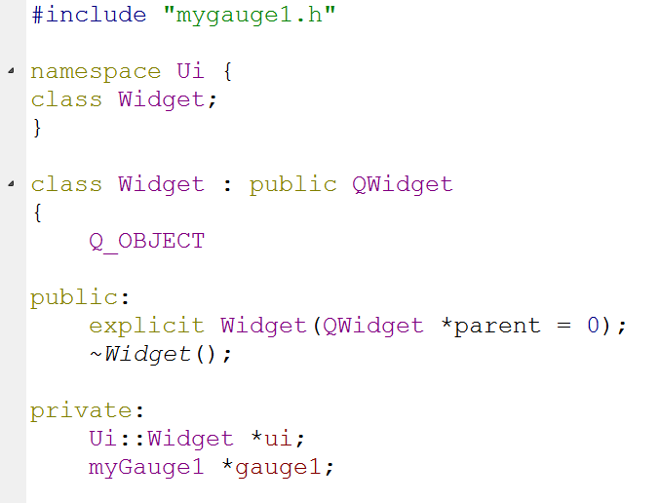

包含mygauge1 就是计量计头文件

创建计量计对象

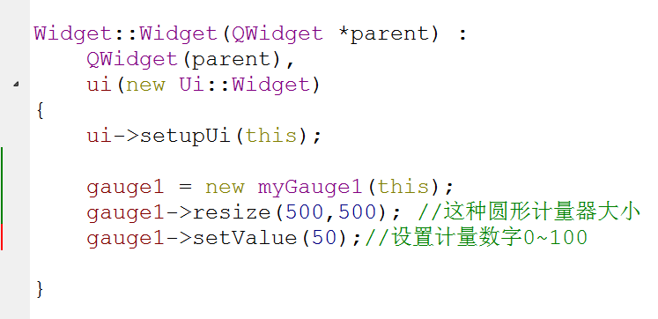 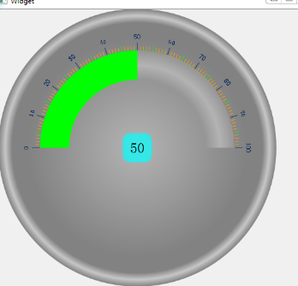

也可以加到最大100

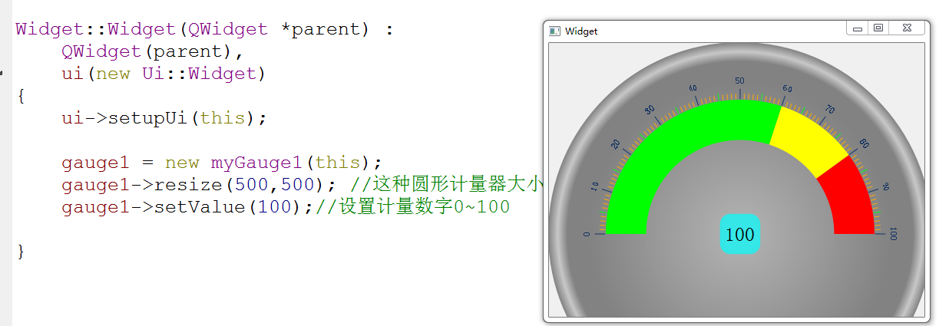

如果你想刻度超过100，使用更大的值，你得修改mygauge1源码

我要修改计量计刻度数

mygauge1.c文件修改

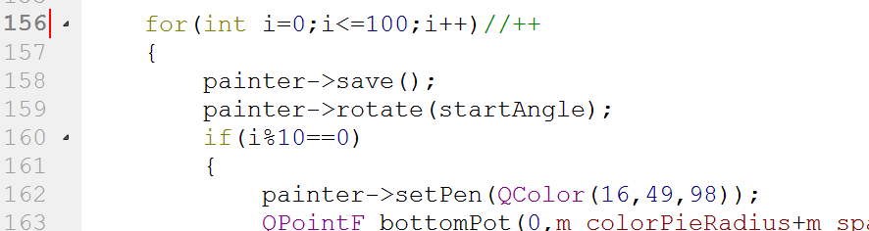

原本这行是100

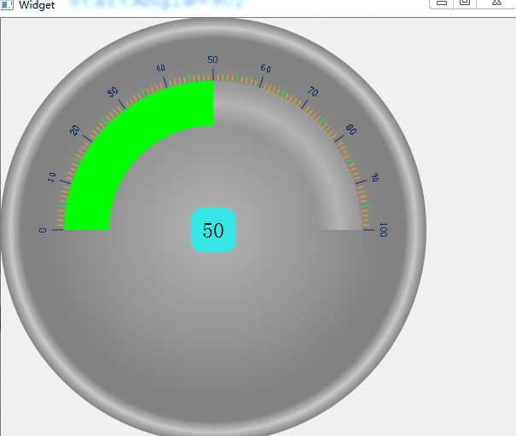

所以默认刻度是0~100

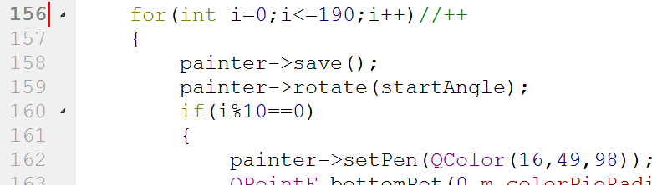

如果将156行改成190

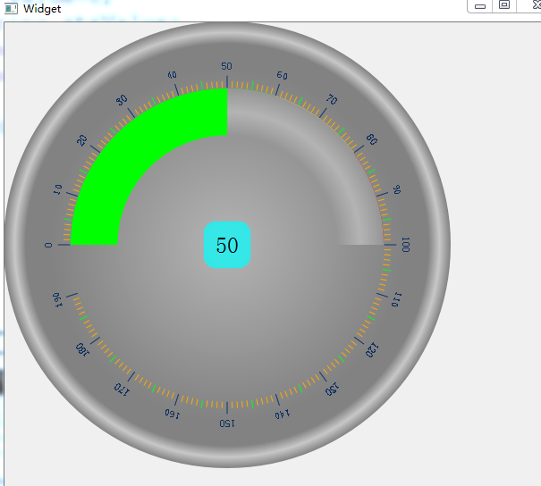

刻度就显示到190了，不要写200，否则0刻度会被覆盖

**仪表盘库使用**

解压这个压缩包的文件

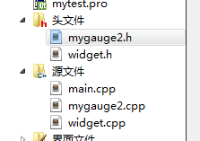

加入这两个库文件

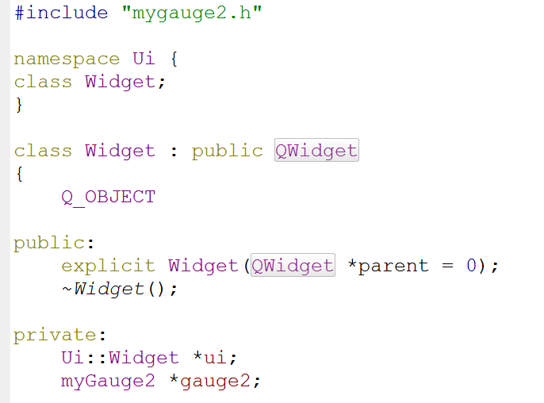

包含仪表盘库头文件

创建仪表盘对象

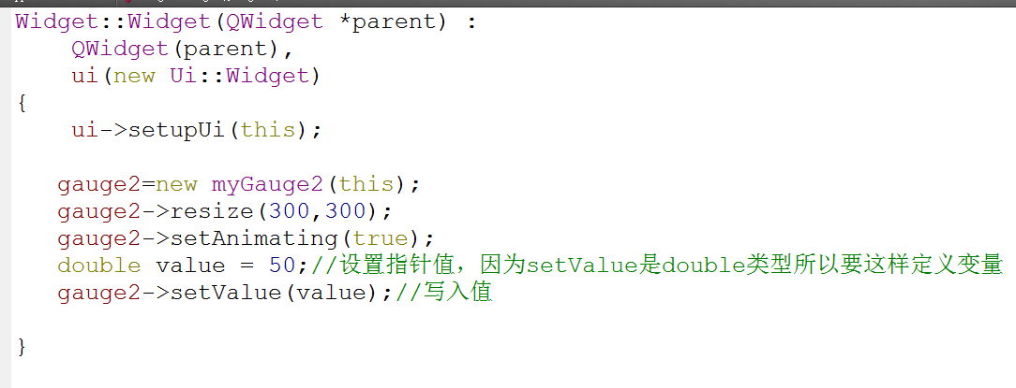

CPP文件使用仪表盘

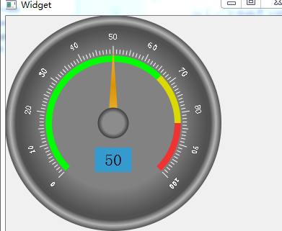仪表盘指针指到50了，如果要修改刻度，请修改库文件源码。

**垂直液位表库使用**

解压这个压缩包的文件

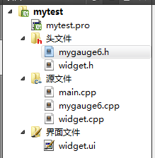

加入这两个库文件

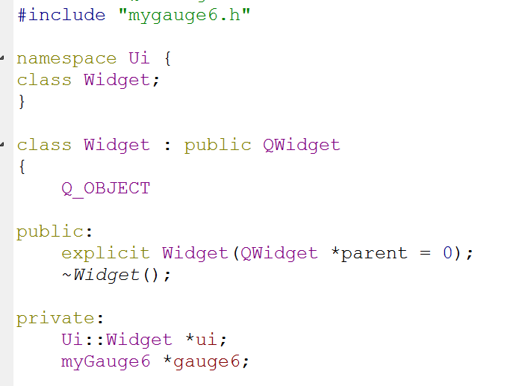

创建液位条对象

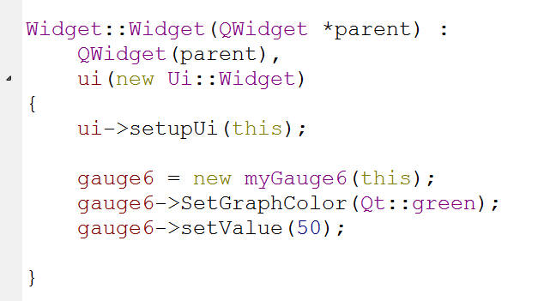 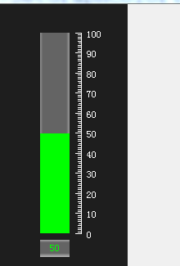

设置液位条颜色和当前值

下面我们来修改液位条最大值的范围

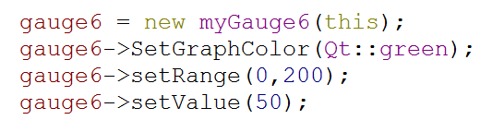

只需要增加setRange函数，液位条范围就从0到200了

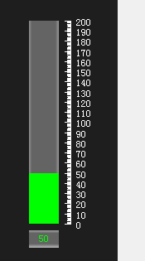 

如果要修改液位上升的显示速度，就修改mygauge6里面的setInterval值

你看可以设置到200

我们发现200的液位刻度线太密集了，我们将其把刻度线拉大

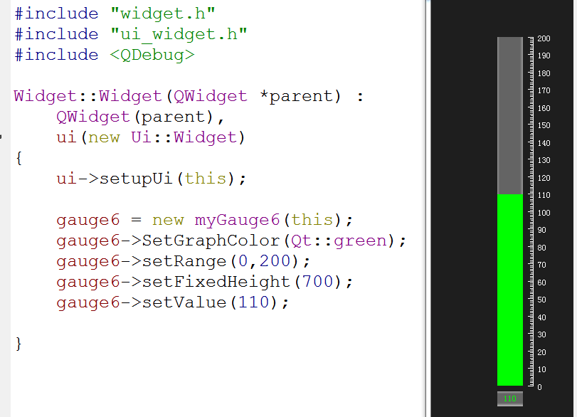

只要用setFixedHeight函数将黑色背景区域拉高就能让刻度线变宽

**3D液位条库使用**

解压这个压缩包的文件

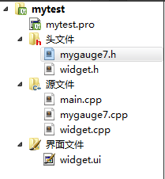 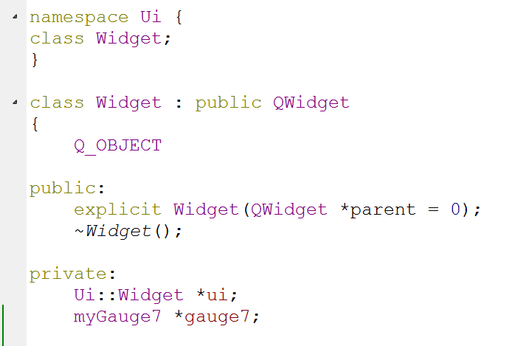

创建液位条对象

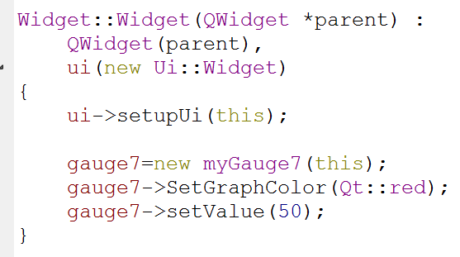 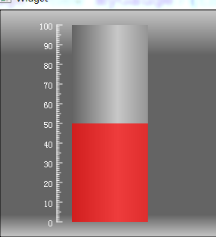

设置液位条颜色和值